МИНИСТЕРСТВО НАУКИ И ВЫСШЕГО ОБРАЗОВАНИЯ

РОССИЙСКОЙ ФЕДЕРАЦИИ

МИРЭА – Российский технологический университет

**Мешков В.В., Панайоти В.А., Володина А.М.**

**Примеры анализа, синтеза и моделирования сложных динамических систем различного профиля**

**учебное пособие**

Москва — 2020

УДК 681.5

ББК 32.973: 32 973

**М 30**

**Мешков В.В., Панайоти В.А., Володина А.М.** Примерыанализа, синтеза и моделирования сложных динамических систем различного профиля, [Электронный ресурс]: Учебное пособие / Мешков В.В., Панайоти В.А., Володина А.М. — М., М.: МИРЭА – Российский технологический университет, 2020 — 10 электрон опт. диск (CD-ROM).

В учебном пособии приведены четыре примера разработки систем управления. Студент приобретает навыки анализа, синтеза и моделирования сложных динамических систем различного профиля.

Издание предназначено для студентов, обучающихся по направлениям подготовки академическая магистратура. Дисциплины «Системы автоматического управления», «Цифровые системы управления»

Описание каждого примера систем управления содержит: суть работы, краткую теоретическую справку, список рекомендуемой литературы, схемы для моделирования.

Учебное пособие издается в авторской редакции.

Авторский коллектив: Мешков Валентин Валентинович, Панайоти Владимир Александрович, Володина Анна Михайловна

Рецензенты:

Парфенов А.В., к.т.н., исполнительный директор АО «НИИВК им. М.А. Карцева»

Минимальные системные требования:

Наличие операционной системы Windows, поддерживаемой производителем.

Наличие свободного места в оперативной памяти не менее 128 Мб.

Наличие свободного места в памяти хранения (на жестком диске) не менее 30 Мб.

Наличие интерфейса ввода информации.

Дополнительные программные средства: программа для чтения pdf-файлов (Adobe Reader).

Подписано к использованию по решению Редакционно-издательского совета

МИРЭА – Российского технологического университета от ___ __________ 2020 г.

Объем ___ Мб

Тираж 10

© Мешков В.В., Панайоти В.А., Володина А.М.

© МИРЭА – Российский технологический университет, 2020

**Содержание**

РАЗРАБОТКА АППАРАТНОЙ ЧАСТИ ИНФОРМАЦИОННО-УПРАВЛЯЮЩЕЙ СИСТЕМЫ ЭЛЕКТРОПРИВОДА 4

РАЗРАБОТКА ИНФОРМАЦИОННО-УПРАВЛЯЮЩЕЙ СИСТЕМЫ ПРОМЫШЛЕННОГО РОБОТА С ПРИМЕНЕНИЕМ МАШИННОГО ЗРЕНИЯ 46

РАЗРАБОТКА ЦИФРОВОЙ СИСТЕМЫ ДИНАМИЧЕСКОЙ СТАБИЛИЗАЦИИ ПАРАМЕТРОВ В ИНФОРМАЦИОННО-УПРАВЛЯЮЩЕЙ СИСТЕМЕ 79

Информационно-управляющая систем стабилизации беспилотных летательных аппаратов мультироторного типа 125

Список использованных источников 158

Приложение а 159

Приложение б 161

**Введение**

В пособии студентам предлагается изучить актуальную и целесообразную в настоящее время задачу анализа, синтеза и моделирования информационно-управляющих сложных динамических систем.

В пособии приведены четыре примера систем адаптивного управления.

*В первом примере* «Разработка аппаратной части информационно-управляющей системы электропривода» в пособии рассматривается задача построить регулятор, обеспечивающий работоспособность и же­лаемые динамические свойства системы управления. Одним из методов решения данной задачи является применение адаптивного управления.

Исследования проводятся на персональном компьютере в среде MATLAB. Для проведения исследований на настоящем объекте, создается устройство, позволяющее с помощью, реализованной в среде MATLAB системы управления, управлять объектом. Разработке такого устройства и посвящена эта часть пособия.

*Во втором примере* «Разработка информационно-управляющей системы промышленного робота с применением машинного зрения» перед разработчиками стояла задача:

* обосновать и сделать выбор структуры робота и методики проведения исследований.
* провести анализ и синтез законов управления и методов формирования  
  управляющих воздействий с учетом зрительного восприятия.
* разработать методы технической реализации и реализации систем управления.
* математическое машинное моделирование системы управления роботом с системой технического зрения.

*В третьем примере* «Разработка цифровой системы динамической стабилизации параметров в информационно-управляющей системе» перед разработчиком стояла задача: разработать цифровую следящую систему автоматического управления двигателем постоянного тока.

Проведен синтез непрерывного регулятора. Для синтеза регулятора использован метод корневого годографа, а для синтеза оптимального регулятора по состоянию использован метод, основанный на численном решении уравнения Риккати и минимизации квадратичного критерия качества. Анализ качества системы с регулятором проводится при различных видах задающего сигнала и возмущающего момента.

Далее, тем же методом, что и для непрерывного регулятора синтезирован дискретный оптимальный регулятор. Был выбран оптимальный такт квантования, при котором система имела заданные показатели качества. Анализ качества системы с дискретным регулятором проводится при различных видах задающего сигнала и возмущающего момента.

*В четвертом примере* **«**Информационно-управляющая система стабилизации беспилотных летательных аппаратов мультироторного типа» рассматривается необходимость наличия алгоритмов стабилизации для работы беспилотных летательных средств. В ходе работы построена нелинейная модель полета квадрокоптера, созданная в среде программирования. Для обеспечения максимально точного тестирования, создается работающий ПИД-регулятор, обеспечивающий обработку данных, поступающих с гироскопа на микроконтроллер, которые в свою очередь управляют скоростью вращения двигателей. Данный метод является одним из самых популярных в области стабилизации полета БПЛА, для которого уже имеется модель движения. В пособии представлен результат создания алгоритма стабилизации при теоретическом полете БПЛА, предоставлена рабочая опытная установка и продемонстрирована непосредственная работа ПИД-регулятора.

При выполнении данной работы получены следующие результаты:

* построена математическая модель квадрокоптера;
* создан испытательный макет для отладки алгоритмов стабилизации;
* подготовлена программа обработки данных, поступающих с гироскопа;
* произведены опыты, демонстрирующие успешную работу системы.

# **РАЗРАБОТКА АППАРАТНОЙ ЧАСТИ ИНФОРМАЦИОННО-УПРАВЛЯЮЩЕЙ СИСТЕМЫ ЭЛЕКТРОПРИВОДА**

**Введение**

Перед конструктором систем управления стоит задача построить регулятор, обеспечивающий работоспособность и же­лаемые динамические свойства системы управления. Одним из методов решения данной задачи и является применение **адаптивного управления**.

*Особенность адаптивного управления* заключается в том, что при неизвестных законах изменения динамиче­ских свойств объекта управления в процессе работы системы управления необхо­димо отыскать законы изменения коэффициентов или струк­туры регулятора по имеющейся информации о движении системы и только после этого изменять эти коэффициенты во времени.

Исследования проводились на персональном компьютере в среде MATLAB, где система управления показала себя с лучшей стороны. Для проведения исследований на настоящем объекте, необходимо создать устройство, позволяющее, с помощью, реализованной в среде MATLAB системы управления, управлять объектом. Разработке такого устройства и посвящён данный раздел пособия.

**1 Обзор аппаратных средств**

**1.1 Интерфейсы сопряжения с ПК**

***1.1.1 Интерфейс RS-232C***

Интерфейс RS-232C предназначен для подключения аппаратуры, передающей или принимающей данные (ООД — оконечное оборудование данных, или АПД — аппаратура передачи данных; DTE — Data Terminal Equipment), к оконечной аппаратуре каналов данных (АКД; DCE — Data Communication Equipment). В роли АПД может выступать компьютер, принтер, плоттер и другое периферийное оборудование. В роли АКД обычно выступает модем. Конечной целью подключения является соединение двух устройств АПД. Полная схема соединения приведена на Рисунке 1.1; интерфейс позволяет исключить канал удаленной связи вместе с парой устройств АКД, соединив устройства непосредственно с помощью нуль-модемного кабеля (Рисунок 1.2).

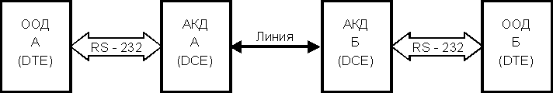

Рисунок 1.1 — Полная схема соединения по RS-232C

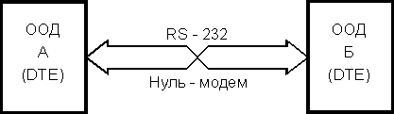

Рисунок 1.2 — Соединение по RS-232C нуль-модемным кабелем

Стандарт описывает управляющие сигналы интерфейса, пересылку данных, электрический интерфейс и типы разъемов. В стандарте предусмотрены асинхронный и синхронный режимы обмена, но COM-порты поддерживают только асинхронный режим. Функционально RS-232C эквивалентен стандарту МККТТ V.24/ V.28 и стыку С2, но они имеют различные названия сигналов.

Стандарт RS-232C описывает несимметричные передатчики и приемники — сигнал передается относительно общего провода — схемной земли (симметричные дифференциальные сигналы используются в других интерфейсах — например, RS-422). Интерфейс не обеспечивает гальванической развязки устройств. Логической единице (состояние MARK) на входе данных (сигнал RxD) соответствует диапазон напряжения от –12 до –3 В; логическому нулю — от +3 до +12 В (состояние SPACE). Для входов управляющих сигналов состоянию ON («включено») соответствует диапазон от +3 до +12 В, состоянию OFF («выключено») — от –12 до –3 В. Диапазон от –3 до +3 В — зона нечувствительности, обусловливающая гистерезис приемника: состояние линии, будет считаться измененным только после пересечения порога (рис. 3). Уровни сигналов на выходах передатчиков должны быть в диапазонах от –12 до –5 В и от +5 до +12 В. Разность потенциалов между схемными землями (SG) соединяемых устройств должна быть менее 2 В, при более высокой разности потенциалов возможно неверное восприятие сигналов. Заметим, что сигналы уровней ТТЛ (на входах и выходах микросхем UART) передаются в прямом коде для линий TxD и RxD и в инверсном — для всех остальных.

Интерфейс предполагает наличие защитного заземления для соединяемых устройств, если они оба питаются от сети переменного тока и имеют сетевые фильтры.

Интерфейс RS232 имеет существенный недостаток: подключение и отключение интерфейсных кабелей устройств с автономным питанием должно производиться при отключенном питании. Иначе разность не выровненных потенциалов устройств в момент коммутации может оказаться приложенной выходным или входным (что опаснее) цепям интерфейса и вывести из строя микросхемы.

***1.1.2 Асинхронный режим передачи***

Асинхронный режим передачи является байт-ориентированным (символьно-ориентированным): минимальная пересылаемая единица информации — один байт (один символ). Формат посылки байта иллюстрирует Рисунок 1.3. Передача каждого байта начинается со старт-бита, сигнализирующего приемнику о начале посылки, за которым следуют биты данных и, возможно, бит четности (Parity). Завершает посылку стоп-бит, гарантирующий паузу между посылками. Старт-бит следующего байта посылается в любой момент после стоп-бита, то есть между передачами возможны паузы произвольной длительности. Старт-бит, имеющий всегда строго определенное значение (логический 0), обеспечивает простой механизм синхронизации приемника по сигналу от передатчика. Подразумевается, что приемник и передатчик работают на одной скорости обмена. Внутренний генератор синхронизации приемника использует счетчик-делитель опорной частоты, обнуляемый в момент приема начала старт-бита. Этот счетчик генерирует внутренние стробы, по которым приемник фиксирует последующие принимаемые биты. В идеале стробы располагаются в середине битовых интервалов, что позволяет принимать данные и при незначительном рассогласовании скоростей приемника и передатчика. Очевидно, что при передаче 8 бит данных, одного контрольного и одного стоп-бита предельно допустимое рассогласование скоростей, при котором данные будут распознаны верно, не может превышать 5 %. С учетом фазовых искажений и дискретности работы внутреннего счетчика синхронизации реально допустимо меньшее отклонение частот. Чем меньше коэффициент деления опорной частоты внутреннего генератора (чем выше частота передачи), тем больше погрешность привязки стробов к середине битового интервала, и требования к согласованности частот становятся более строгие. Чем выше частота передачи, тем больше влияние искажений фронтов на фазу принимаемого сигнала. Взаимодействие этих факторов приводит к повышению требований к согласованности частот приемника и передатчика с ростом частоты обмена.

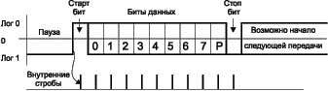

Рисунок 1.3 — Формат асинхронной передачи RS-232C

Формат асинхронной посылки позволяет выявлять возможные ошибки передачи.

* если принят перепад, сигнализирующий о начале посылки, а по стробу старт-бита зафиксирован уровень логической единицы, старт-бит считается ложным и приемник снова переходит в состояние ожидания. Об этой ошибке приемник может не сообщать;
* если во время, отведенное под стоп-бит, обнаружен уровень логического нуля, фиксируется ошибка стоп-бита;
* если применяется контроль четности, то после посылки бит данных передается контрольный бит. Этот бит дополняет количество единичных бит данных до четного или нечетного в зависимости от принятого соглашения. Прием байта с неверным значением контрольного бита приводит к фиксации ошибки;
* контроль формата позволяет обнаруживать, обрыв линии: как правило, при обрыве приемник «видит» логический нуль, который сначала трактуется как старт-бит и нулевые биты данных, но потом срабатывает контроль стоп-бита.

Для асинхронного режима принят ряд стандартных скоростей обмена: 50, 75, 110, 150, 300, 600, 1200, 2400, 4800, 9600, 19200, 38400, 57600 и 115200 бит/с.

Количество бит данных может составлять 5, 6, 7 или 8 (5- и 6-битные форматы распространены незначительно). Количество стоп-бит может быть 1, 1,5 или 2 (полтора бит означает только длительность стопового интервала).

***1.1.3 Управление потоком данных***

Для управления потоком данных (Flow Control) могут использоваться два варианта протокола — аппаратный и программный. Иногда управление потоком путают с квитированием. Квитирование (handshaking) подразумевает посылку уведомления о получении элемента, в то время как управление потоком предполагает посылку уведомления о возможности или невозможности последующего приема данных. Зачастую управление потоком основано на механизме квитирования.

Аппаратный протокол управления потоком RTS/CTS (hardware flow control) использует сигнал CTS, который позволяет остановить передачу данных, если приемник не готов к их приему (Рисунок 1.4). Передатчик «выпускает» очередной байт только при включенной линии CTS. Байт, который уже начал передаваться, задержать сигналом CTS невозможно (это гарантирует целостность посылки). Аппаратный протокол обеспечивает самую быструю реакцию передатчика на состояние приемника. Микросхемы асинхронных приемопередатчиков имеют не менее двух регистров в приемной части — сдвигающий, для приема очередной посылки, и хранящий, из которого считывается принятый байт. Это позволяет реализовать обмен по аппаратному протоколу без потери данных.

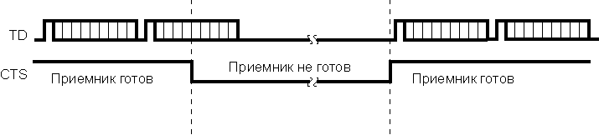

Рисунок 1.4 — Аппаратное управление потоком

Аппаратный протокол удобно использовать при подключении принтеров и плоттеров, если они его поддерживают. При непосредственном (без модемов) соединении двух компьютеров аппаратный протокол требует перекрестного соединения линий RTS — CTS.

При непосредственном соединении у передающего терминала должно быть обеспечено состояние «включено» на линии CTS (соединением собственных линий RTS — CTS), в противном случае передатчик будет «молчать».

Применяемые в IBM PC приемопередатчики 8250/16450/16550 сигнал CTS аппаратно не отрабатывают, а только показывают его состояние в регистре MSR. Реализация протокола RTS/CTS возлагается на драйвер BIOS Int 14h, и называть его «аппаратным» не совсем корректно. Если же программа, пользующаяся COM-портом, взаимодействует с UART на уровне регистров (а не через BIOS), то обработкой сигнала CTS для поддержки данного протокола она занимается сама. Ряд коммуникационных программ позволяет игнорировать сигнал CTS (если не используется модем), и для них не требуется соединение входа CTS с выходом даже своего сигнала RTS. Однако существуют и иные приемопередатчики (например, 8251), в которых сигнал CTS отрабатывается аппаратно. Для них, а также для «честных» программ, использование сигнала CTS на разъемах (а то и на кабелях) обязательно.

Программный протокол управления потоком XON/XOFF предполагает наличие двунаправленного канала передачи данных. Работает протокол следующим образом: если устройство, принимающее данные, обнаруживает причины, по которым оно не может их дальше принимать, оно по обратному последовательному каналу посылает байт-символ XOFF (13h). Противоположное устройство, приняв этот символ, приостанавливает передачу. Когда принимающее устройство снова становится готовым к приему данных, оно посылает символ XON (11h), приняв который противоположное устройство возобновляет передачу. Время реакции передатчика на изменение состояния приемника по сравнению с аппаратным протоколом увеличивается, по крайней мере, на время передачи символа (XON или XOFF) плюс время реакции программы передатчика на прием символа (Рисунке 1.5). Из этого следует, что данные без потерь могут приниматься только приемником, имеющим дополнительный буфер принимаемых данных и сигнализирующим о неготовности заблаговременно (имея в буфере свободное место).

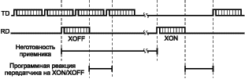

Рисунок 1.5 — Программное управление потоком XON/XOFF

Преимущество программного протокола заключается в отсутствии необходимости передачи управляющих сигналов интерфейса — минимальный кабель для двустороннего обмена может иметь только 3 провода. Недостатком, помимо обязательного наличия буфера и большего времени реакции (снижающего общую производительность канала из-за ожидания сигнала XON), является сложность реализации полнодуплексного режима обмена. В этом случае из потока принимаемых данных должны выделяться (и обрабатываться) символы управления потоком, что ограничивает набор передаваемых символов.

***1.1.4 USB***

Физический интерфейс USB состоит из четырех проводников: 2 для питания внешнего устройства (VCC и GND) и 2 сигнальных проводника (DATA+ и DATA-). Через проводники питания передается постоянное напряжение приблизительно 5В с нагрузочной способностью максимум 500 мА. Микроконтроллер AVR питается через выводы Vcc и GND. Сигнальные проводники называются DATA+ и DATA- и управляют связью между главным (компьютер) и устройством. Сигналы в этих проводниках являются двунаправленными. Уровни напряжения - дифференциальные: когда DATA+ имеет высокий уровень, тогда DATA- находится на низком уровне. Однако, имеются некоторые случаи, когда DATA+ и DATA- имеют один и тот же уровень, например, при EOP (конец пакета).

Таким образом, программа, отвечающая за реализацию протокола USB, должна контролировать данные сигналы или управлять ими.

В соответствии со стандартом USB высокий уровень на сигнальных проводниках должен составлять 3,0…3,6В, при этом, напряжение питания Vcc шины USB, поступающее от главного (компьютера) составляет 4.4…5.25 В. Таким образом, если микроконтроллер запитывается непосредственно от шины USB, то линии данных должны пройти через каскад преобразования уровней для компенсации уровней дифференциального напряжения. Другим решением может быть использование стабилизатора напряжения, который понизит напряжение Vcc до уровня 3.3В, при этом, микроконтроллер будет работать с этим пониженным напряжением и, соответственно, генерировать пониженные уровни напряжений.

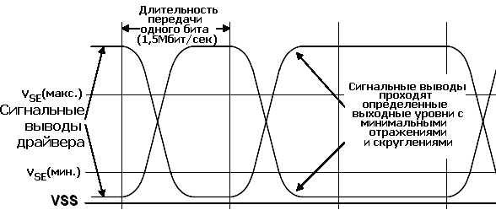

Рисунок 1.6 — Осциллограммы сигналов низкоскоростного драйвера

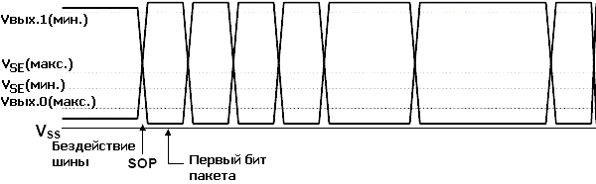

Рисунок 1.7 — Уровни напряжений при передаче пакетов

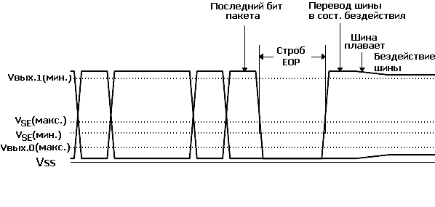

Рисунок 1.8 — Уровни напряжений при передаче пакетов

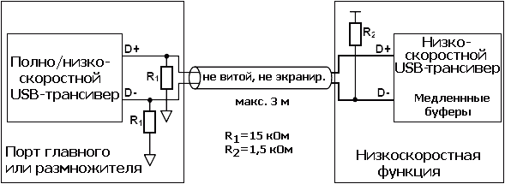

Рисунок 1.9 — USB соединение

Принцип детекции подключения и отключения USB-устройства основан на контроле сопротивления линии USB. У низкоскоростных USB-устройств необходим подтягивающий резистор между сигналом DATA- и Vcc. У полно скоростных устройств данный резистор подключается к DATA+.

Определяя, на какой линии подключен подтягивающий резистор, главный компьютер определяет какое новое устройство подключено к линии USB.

После определения нового устройства главный начинает связь в соответствии с физическим протоколом USB. Протокол USB, в отличие от УАПП, основан на синхронной передаче данных. Синхронизация передатчика и приемника необходима для осуществления связи. Синхронизация выполняется путем передачи небольшого заголовка «образцовая синхронизация», который предшествует передаче данных. Данный заголовок представляет собой прямоугольные импульсы (101010), за ними передаются два 0, а затем данные.

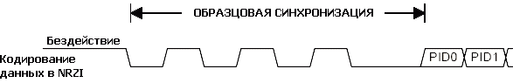

Рисунок 1.10 — Образцовая синхронизация

Для поддержания синхронизации требуется передача образцовой синхронизации каждую миллисекунду в полно скоростном режиме связи, а в низкоскоростном режиме каждую миллисекунду необходимо устанавливать низкий уровень на обеих сигнальных линиях. В аппаратно-реализованном USB-приемнике данная синхронизация гарантируется цифровой ФАПЧ (фазовая автоподстройка частоты). В данной реализации период преобразования данных должен быть синхронизирован с образцовой синхронизацией, затем ожидается два нуля, а затем начинается процесс приема данных.

Прием данных должен удовлетворять требованию возможности синхронизировать приемник и передатчик в любой момент времени. Таким образом, не разрешается передавать непрерывный поток нулей или единиц по линиям данных. Протокол USB гарантирует синхронизацию за счет заполнения битами. Это означает, что, после 6 непрерывных единиц или нулей на линиях данных, вставляется одно одиночное изменение (один бит). Сигналы по линиям USB передаются в коде NRZI. В коде NRZI каждый '0' представляется путем сдвига текущего уровня сигнала, а каждая '1' путем удержания текущего уровня. На уровне битового заполнения это означает, что каждый нулевой бит вставляется в поток логических данных после 6 непрерывных логических 1.

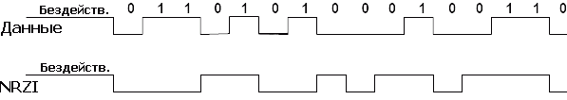

Рисунок 1.11 — Кодирование данных в коде NRZI

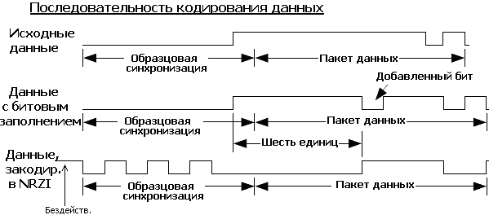

Рисунок 1.12 — Заполнение бит

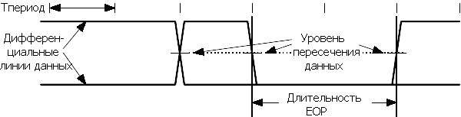

Рисунок 1.13 — Временная диаграмма сигнала EOP

Уведомление об окончании передачи данных выполняется с помощью передачи сигнала «конец пакета» (EOP). EOP передается путем установки низких уровней на обеих линиях данных DATA+ и DATA-. EOP передается непродолжительное время (минимум два периода скорости данных). После этого, выполняется следующая транзакция.

Данные, которые передаются между образцовой синхронизацией и EOP, закодированы в коде NRZI. Поток данных состоит из пакетов, пакет в свою очередь состоит из нескольких полей: поле синхронизации (образцовая синхронизация), идентификатор пакета (PacketID, PID), поле адреса (ADDR), поле конечной точки (ENDP), данные и поле циклического избыточностного контроля (CRC). USB подразумевает четыре типа передачи: передача управления, передача прерывания, изохронная передача и передача потока. Каждый из этих типов передач специфичен для различных требований устройства.

В данной реализации рассматривается тип передачи управления. Данный режим, как правило, используется для управления настройками устройства, однако, может также использоваться для передачи общего назначения. Режим передачи управления должен присутствовать у каждого USB-устройства, т.к. он используется для конфигурации при подключении устройства, когда необходимо получить информацию об устройстве, установленный адрес устройства и пр. Каждая передача управления состоит из нескольких стадий: стадия установки, стадия данных и стадия статуса.

Данные по шине USB передаются пакетами, по несколько байт в каждом. Размер пакета определяется каждым устройством, но его предельный размер ограничен. Для низкоскоростных устройств максимальный размер пакета равен 8 байтам. Данный 8-байтный пакет вместе с начальным и конечным полем должны быть приняты в буфер устройства за одну USB-передачу. В аппаратно-реализованных USB-приемниках различные части передачи автоматически дешифрируются и Устройство уведомляется, когда все сообщение назначено отдельному устройству. При программной реализации USB-сообщение дешифрируется программно после приема в буфер всего сообщения. Вследствие этого возникают требования и ограничения: устройство должно иметь буфер для хранения всего USB-сообщения, иметь другой буфер для USB-передачи (подготовка данных для передачи), а также выполнять администрирование с дешифрованием и проверкой сообщений.

**1.2 Датчики оборотов вращения**

Датчик оборотов предназначен для преобразования значений угла поворота контролируемого объекта в пропорциональное число импульсов напряжения TTL-уровня.

***1.2.1 Индуктивный датчик***

Принцип действия датчика оборотов основан на использовании явления вихревых токов. Катушка возбуждения создает в прилегающей к ней области высокочастотное магнитное поле, любое нарушение которого приводит к изменению потребляемого тока. Это изменение регистрируется. Для нормальной работы датчика оборотов между фторопластовым наконечником датчика и контролируемой поверхностью устанавливается начальный рабочий зазор.

Датчик ВК-317 (Рисунок 1.14) представляет собой металлическую пустотелую трубку диаметром 20 мм и длиной 60 мм. На внешней поверхности трубки нарезана резьба М20х1. На одном конце датчика закреплен фторопластовый наконечник, внутри которого размещена катушка индуктивности. На противоположном конце датчика находится гермоввод кабеля и окно светодиода. Внутри металлического корпуса датчика (трубки) установлены генератор, усилитель, компаратор и др. элементы согласующего устройства. Для крепления датчика при его монтаже на оборудовании, предусмотрены две гайки М20х1. М20х164,017,217,227

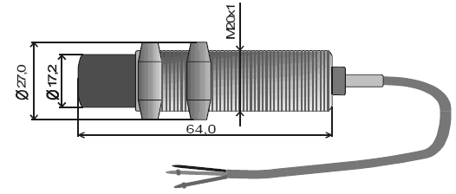

Рисунок 1.14 — Общий вид датчика оборотов

Для работы датчика оборотов достаточно одной метки на валу в виде паза (углубления) или шпонки (выступа).

Датчик оборотов имеет ТТL-выход, позволяющий использовать его для работы непосредственно с любой электронно-счетной аппаратурой или системой АСУ при наличии у нее соответствующего TTL- входа.

Структурная схема датчиков оборотов ВК-317

На Рисунке 1.15 показана структурная схема датчиков ВК-317

Чувствительный элемент представляет собой катушку индуктивности, одна половина которой запитывается от высокочастотного генератора, а сигнал со второй половины поступает на детектор. С детектора сигнал поступает на усилитель, а затем на компаратор. Импульсы, формируемые компаратором, соответствуют моментам превышения измеряемого сигнала заданного уровня шумов, связанного с изменениями электромагнитного поля.

На выходе компаратора формируется импульсный сигнал TTL-уровня. Кроме TTL-уровня предусмотрен выход «открытый коллектор».

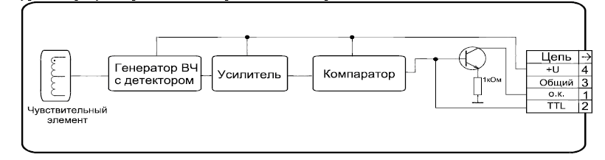

Рисунок 1.15 — Структурная схема датчика оборотов

***1.2.2 Датчик, основанный на прерывании потока света***

В нашем случае применён датчик этого типа. Конструкция, представленная на Рисунке 1.16.

Излучатель (светодиод) посылает непрерывный поток света (в ИК диапазоне) на приемник (фотодиод). При вращении пластины с отверстиями непрерывный поток света прерывается.



Рисунок 1.16 — Конструкция датчика

Частота его прерывания может быть определена по формуле:

fUn = n p / 2 π; (1.1)

где fUn – частота следования импульсов на выходе датчика (выходная величина);

n – частота вращения пластины (входная величина); р – число отверстий в пластине.

Таким образом, зная характеристики датчика (число отверстий) по значению fUn всегда можно рассчитать n, и скорость вращения вала двигателя.

**1.3 МОП транзистор**

Эффективное управление скоростью двигателей постоянного тока, работающих от источников постоянного напряжения, сегодня осуществляется при помощи схем переключающихся преобразователей, использующих принудительно коммутируемые тиристоры или биполярные транзисторы.

Системы, работающие на аккумуляторах с токами в сотни ампер, имеют широкое использование в контроллерах вилочных погрузчиков и электрических транспортных средствах. Преобразователи на тиристорах большего размера, работающие на токах в тысячи ампер при постоянных напряжениях до 1500В, используются в тяговых железнодорожных устройствах высокой мощности. В таких областях применения мощные МОП ПТ могут иметь некоторые преимущества; очень высокий коэффициент усиления, устойчивые рабочие характеристики и очень быстрые скорости переключения.

Базовая структура МОП ПТ показана на Рисунке 1.17. Ток протекает из области истока вертикально, затем через канал горизонтально, затем вытекает вертикально через исток. Конструкция МОП ПТ основана на вертикальной D1МОП технологии. Замкнутые гексагональные ячеистые структуры с изолированным кремниевым затвором позволяют оптимально использовать кремний и создают высоконадежный прибор. Особенность МОП ПТ (впрочем, всех мощных МОП ПТ) заключается в том, что он в структуре имеет встроенный обратно включенный диод, показанный пунктиром на Рисунке 1.18. Ток свободно протекает через середину каждой ячейки истока через прямо смещенный P1N переход и вытекает из стока.

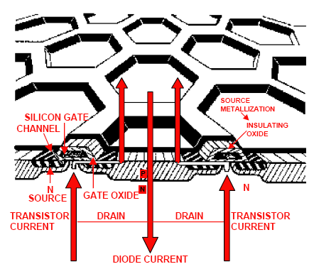

Рисунок 1.17 — Базовая структура МОП ПТ ГС

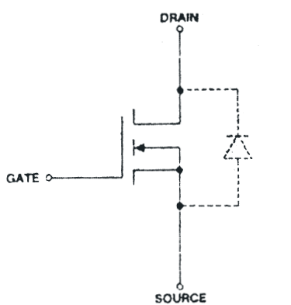

Рисунок 1.18 — Обозначение мощного МОП ПТ с диодом сток-подложка

Путь этого «обратного» тока, по крайней мере, сравним в поперечном сечении с «транзисторным» каналом «прямого» тока. Не являясь ненужным, «паразитным» компонентом, этот интегральный, обратно включенный диод, следовательно, является реальным элементом схемы, способным проводить ток того же порядка, что и транзистор. В практической схеме этот интегральный, обратно включенный диод может быть важным или может не быть таковым. В некоторых схемах он не имеет значения, так как работа схемы такова, что напряжение на переключающем приборе никогда не меняет полярности и характеристики прямой проводимости диода. Например, так происходит в случае простой схемы преобразователя постоянного напряжения в постоянное для управления двигателем, которая построена без регенерации энергии и в которой напряжение двигателя никогда не превышает напряжение источника.

**2 Постановка задачи**

В конструкторском разделе разработать устройство для исследования системы управления двигателем постоянного тока. Также в устройстве должен быть реализован тахометр способный выводить на ЖКИ скорость вращения вала двигателя с точностью до 0,01 об/сек. Управление двигателем должно осуществляться по средствам широтно-импульсной модуляции. Сопряжение с персональным компьютером должно осуществляться через интерфейс USB. Должна быть реализована возможность подключения двух импульсных и двух аналоговых (выход напряжение) датчиков.

**3 Техническое задание**

Необходимо разработать аппаратную часть системы управления двигателя постоянного тока с реализованным тахометром.

Аппаратная часть должна обеспечить следующие требования:

* диапазон регулирования скорости оборотов 0…4000 об/мин;
* интерфейс сопряжения с ПК - USB;
* вывод индикации тахометра на ЖКИ;
* возможность подключения 2 аналоговых и 2 импульсных датчиков;
* точность тахометра 0,01 об/сек.

**4 Конструкторский раздел**

**4.1 Структурная схема и обобщённый алгоритм**

**работы устройства**

На рисунке 4.1 приведена структурная схема работы устройства.

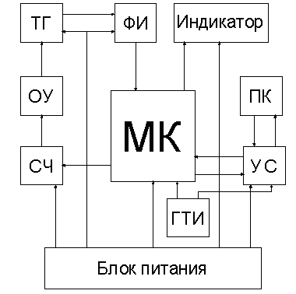

Рисунок 4.1 — Структурная схема

На Рисунке 4.1 приняты следующие обозначения:

* ПК – персональный компьютер;
* УС – устройство сопряжения;
* ГТИ – генератор тактовых импульсов;
* СЧ – силовая часть;
* ОУ – объект управления;
* ТГ – тахогенератор;
* ФИ – формирователь импульсов;
* МК – микроконтроллер.

Работа прибора заключается в следующем: последовательность импульсов поступает от тахогенератора на формирователь импульсов, на котором формируются чёткий фронт и срез импульса. С формирователя импульсы поступают на вход прерывания микроконтроллера. МК программно вычисляет скорость вращения вала двигателя. После чего отправляет полученный результат на персональный компьютер и выводит на индикаторе скорость вращения вала двигателя. В ПК программно реализована система управления, если частота вращения двигателя не соответствует заданной, то на МК подаётся команда об увеличении или уменьшении числа оборотов, или не изменять обороты, если частота вращения соответствует заданной. МК по средством широтно-импульсной модуляции управляет частотой вращения двигателя.

Генератор тактовых импульсов необходим для задания частоты с которой будет работать сам МК. Схема сопряжения МК с ПК представлена в виде микросхемы-преобразователя интерфейса RS232 в USB.

Функциональная схема представлена на Рисунке 4.2

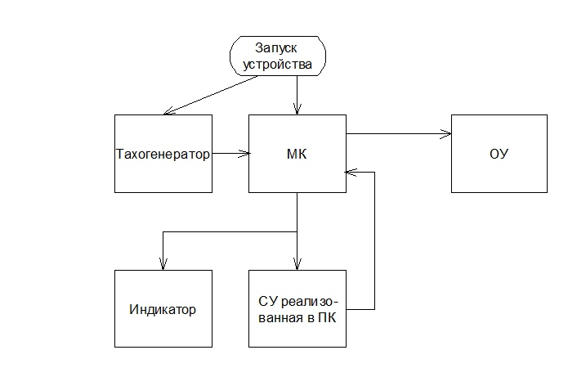

Рисунок 4.2 — Функциональная схема

**4.2 Разработка и расчёт элементов**

**принципиальной электрической схемы**

***4.2.1 Тахогенератор***

ТГ собран на основе излучающего светодиода WP34SF4C и приёмника BPW24R. Схема тахогенератора приведена на Рисунке 4.3



Рисунок 4.3 — Схема тахогенератора

Светодиод L-53F3BT излучает в ИК диапазоне, длинна волны составляет 940 нм. Рабочая длина волны диода BPW24R составляет от 600 до 1050 нм.

 (4.1)

 (4.2)

т.к. расчёт вёлся исходя из максимальных параметров светодиода, возможно применение R21 = 200 Ом из стандартного ряда сопротивлений.

R20 ограничивает ток протекающий, через транзистор VT1.

 (4.3)

Подставив в (4.3) числовые значения, получим:

 (4.4)

Допустимо использовать резистор номиналом 2кОм, из стандартного ряда сопротивлений. В этом случае:

 (4.5)

Резистор R19 служит для предотвращения открытия транзистора в результате тока утечки.

Тахогенератор выполнен следующим образом: на валу двигателя крепиться непрозрачный диск с прорезями, нанесёнными по окружности, на равном расстоянии друг от друга. Диод L-53F3BT и приёмник BPW24R закрепляются друг на против друга, на уровне прорезей. При вращении вала двигателя излучение от диода L-53F3BT попадает на приёмник BPW24R, в результате чего напряжение в точке «А» переключается от 0 / +5 В с частотой пропорциональной частоте вращения вала.

Число прорезей для заданной погрешности должно быть не менее от Nmin определяемого из выражения:

 , (4.6)

где *Fmin* – нижний предел измерения частоты вращения вала двигателя;

*tизм* – время измерения частоты;

*δ* – допустимая относительная погрешность измерения частоты.

Минимальная частота вращения составляет 2000 об/мин, что примерно соответствует 34,4 об/сек, время поступление импульсов на МК равно 0,1 сек, погрешность тахогенератора 0,1%.

. (4.7)

Радиус r диска в области размещения чувствительного элемента должен быть достаточным для обеспечения условия статического срабатывания преобразователя:

, (4.8)

где N – число прорезей на диске;

hСТ – ширина сектора, при которой происходит гарантированное срабатывание чувствительного элемента преобразователя в статическом режиме работы.

. (4.9)

После проведённых расчётов видно, что диск для тахометра должен быть выполнен в виде: диска диаметром 57 мм с нанесёнными 300-ю прорезями ширенной 0.3 мм.

Так как счётчик импульсов будет выполнен программно в МК, максимальное количество импульсов, поступающих на МК.

 (4.10)

где *tизм* – время измерения частоты,

*Fmax* – верхний предел частоты вращения,

*N* – число прорезей на диске.

 имп. (4.11)

***4.2.2 Блок питания***

Блок питания всей схемы состоит из диодного моста и стабилизатора напряжения (Рисунок 4.4)



Рисунок 4.4 — Схема блока питания

Диодный мост защищает схему от переполюсовки и подачи на схему переменного напряжения, преобразуя его в постоянное. Диодный мост собран из 4 диодов VD2-VD5 марки 1N4001.

Стабилизатор напряжения необходим, для стабилизации входного напряжения, до уровня 5 вольт.

Был выбран стабилизатор напряжения L7805CT, схема включения которого представлена на Рисунке 4.4

Необходимый атрибут к стабилизатору, это конденсаторы, которые включены параллельно DA, в данном случае С13 и С14, имеющие номиналы соответственно 0.33мкФ и 0,1мкФ. Они выполняют роль фильтров и без них не представляется возможным получить напряжение на выходе DA1 без помех. Номиналы конденсаторов взяты согласно рекомендациям производителя.

***4.2.3 Микроконтроллер ATmega8535***

Основным элементом схемы является микроконтроллер фирмы “Atmel” ATmega8535.

ATmega8535 является КМОП 8- битным микроконтроллером, построенным на расширенной AVR RISC архитектуре. Используя команды исполняемые за один машинный такт, контроллер достигает производительности в 1 MIPS на рабочей частоте 1 МГц, что позволяет эффективно оптимизировать потребление энергии за счёт выбора оптимальной производительности.

AVR ядро сочетает расширенный набор команд с 32 рабочими регистрами общего назначения. Все 32 регистра соединены с АЛУ, что обеспечивает доступ к двум независимым регистрам на время исполнения команды за один машинный такт. Благодаря выбранной архитектуре достигнута наивысшая скорость кода и соответственно высокая производительность в 10 раз превосходящая скорость соответствующего CISC микроконтроллера. ATmega8535 содержит: 8К байт внутрисистеммно программируемой FLASH памяти программ с возможностью чтения в процессе записи, 512 байтов EEPROM, 512 байтов SRAM, 32 входа-выхода общего назначения, 32 рабочих регистра, три гибких таймера/счётчика с режимом сравнения, внешние и внутренние прерывания, последовательный программируемый USART, байт ориентированный последовательный двухпроводный интерфейс, 8- канальный, 10- битный АЦП с дополнительным программируемым дифференциальным усилителем (для TQFP корпуса), программируемый Watchdog таймер с внутренним генератором, последовательный SPI порт, и шесть, выбираемых программно, режимов сбережения энергии.

В режиме Idle ЦПУ не функционирует в то время, как функционируют SRAM, таймеры/счётчики, SPI порт и система прерываний. В ATmega8535 существует специальный режим подавления шума АЦП, при этом в целом в спящем режиме функционирует только АЦП и асинхронный таймер для исключения цифровых шумов в процессе преобразования АЦП. В режиме Выкл. процессор сохраняет содержимое всех регистров, замораживает генератор тактовых сигналов, приостанавливает все другие функции кристалла до прихода внешнего прерывания или поступления внешней команды Reset. В режиме ожидания работает генератор тактовых частот в то время, как остальные блоки находятся в спящем режиме. Быстрый переход в нормальный режим работы обеспечивает малое потребление энергии. В расширенном режиме ожидания в рабочем состоянии находятся основной генератор и асинхронный таймер.

Микросхемы выпускаются при использовании Atmel технологии энергонезависимой памяти высокой плотности. Встроенная ISP FLASH позволяет перепрограммировать память программ внутрисистемно через последовательный SPI интерфейс стандартным программатором энергонезависимой памяти, или встроенной загрузочной программой, работающей в ядре ЦПУ. Загрузочная программа может использовать любой интерфейс для экспорта рабочей программы во FLASH память.

Комбинация расширенной 8-и битной RISC архитектуры ЦПУ и твёрдотельной FLASH памяти обеспечивают ATmega8535 высокую гибкость и экономическую эффективность во встраиваемых системах управления.

Архитектура 8-разрядных микроконтроллеров семейства AVR представлена на Рисунке 4.5.

* выводы 1, 2, 3, 4 подключить соответственно, через подтягивающие резисторы R4, R2, R1, R3, к контактам 9, 3, 1, 5 разъёма Х1;
* выводы 5, 17, 29, 38 подключить к выводу 7 разъёма Х1 (+5В);
* вывод 6, 18, 28, 39 подключить к выводу 2 разъёма Х1 (GND);
* к выводам 7 и 8 подключить кварцевый резонатор с частой 6 МГц;
* выводы 9 и 10 подключить соответственно к выводам 24 и 25 микросхемы DA3;
* выводы 11, 12, 14 подключить соответственно к контактам 4, 3, 2 разъёма Х2;
* к выводам 13, 15, 16 подключить соответственно HL4, HL3, HL2, после чего поставить токоограничивающие резисторы R9, R8, R7 и подключить к питанию +5В;
* выводы 19, 20, 21, 22, 23, 24, 25 подключить соответственно к 14, 13, 12, 11, 6, 5, 4 выводам разъёма Х3;
* к выводу 27 подключить индуктивность L1 и подключить к питанию +5В;
* между выводами 29 и 27, 38 и 39 поставить конденсаторы С6 и С5;
* вывод 36, 37 подключить соответственно к 9 и 8 контактам разъёма Х2;
* для индикации питания микроконтроллера между выводами 38 и 39 поставить HL1 и токоограничивающий резистор R6;
* выводы 40, 41, 43 подключить соответственно к контактам 7, 6, 5 разъёма Х3;
* выводы 26, 30, 31, 32, 33, 34, 35, 42, 44 оставить неподключенными.

Подключение МК: между выводами кварца и землёй. Номиналы конденсаторов взяты согласно рекомендациям производителя (27пФ). Схема включения кварцевого резонатора представлена на Рисунке 4.6.

Выбран кварцевый резонатор с частотой 6 МГц в корпусе CH-49S.



Рисунок 4.5 — Схема включения кварцевого резонатора

Аналогичный кварцевый резонатор используем для микросхемы FT232BM.

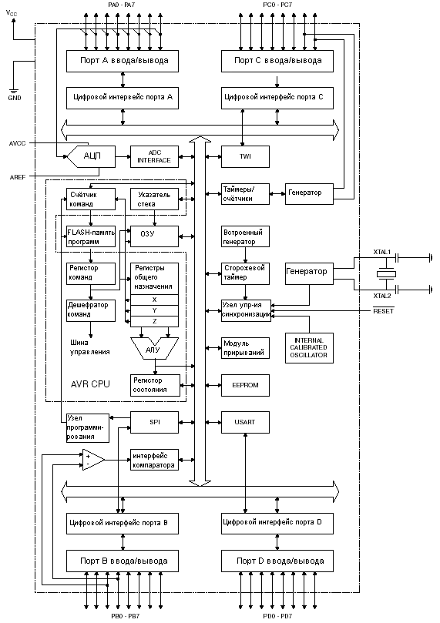

Рисунок 4.6 — Архитектура 8-разрядных микроконтроллеров семейства AVR

***4.2.5 Супервизор***

Супервизоры питания предназначены для перевода микроконтроллера в состояние сброса при сверхнормативном понижении напряжения питания и при начальной его подаче. В последнем случае супервизор держит микроконтроллер в состоянии сброса в течение некоторого времени, необходимого для его уверенной инициализации. Применение супервизоров исключают ситуацию, когда при плавном понижении напряжения питания микроконтроллер некоторое время продолжает работать, что может вызвать неверное декодирование и выборку команд, а это, в свою очередь, может произвести несанкционированную запись в EEPROM.

Известно, что при подаче питания на микропроцессор его внутренние регистры находятся в произвольном состоянии, т.е. содержат случайные данные. Использование сигнала начального сброса при включении питания позволяет установить к моменту старта все внутренние схемы микропроцессора в определенное состояние. При этом супервизор должен удерживать сигнал RESET в состоянии низкого логического уровня, пока напряжение питания находится ниже минимального уровня, разрешенного для работы микропроцессора. Величина этого напряжения может быть фиксированной или программироваться.

При включении источника питания напряжение питания микропроцессора VСС начинает плавно увеличиваться. При этом на выходе супервизора присутствует низкий уровень сигнала, запрещающий работу микропроцессора. После достижения напряжением питания уровня, равного пороговому напряжению VПОР, включается схема задержки, продолжающая удерживать на выходе супервизора низкий уровень сигнала RESET. Когда напряжение VСС становится больше, чем VПОР и остается таковым в течение времени большего, чем интервал задержки tзад (фиксированный или программируемый), на выходе супервизора уровень сигнала RESET изменится и станет высоким, позволяя микропроцессору инициализировать подпрограмму включения и начать работу.

При провалах напряжения питания VСС до уровня VПОР и ниже на выходе супервизора также появляется низкий уровень сигнала RESET, который запрещает работу микропроцессора. После восстановления напряжения питания (VСС>VПОР) спустя время tзад на выходе супервизора снова появляется высокий уровень сигнала RESET, позволяя тем самым микропроцессору продолжить работу в нормальном режиме.

При выключении питания напряжение VСС плавно уменьшается благодаря наличию конденсаторов фильтра в источнике питания. При VСС<VПОР на выходе супервизора появится низкий уровень сигнала RESET. При отсутствии такого режима микропроцессор продолжал бы работать при понижающемся напряжении, что могло привести, например, к неверному декодированию и выборке команд, а это, в свою очередь, к несанкционированной записи информации в память.

Схема включения супервизора представлена на рисунке 4.7.



Рисунок 4.7 — Схема включения супервизора

***4.2.6 Устройство сопряжения***

Для перекодирования и передачи информации по интерфейсу USB, используется микросхема FT232BM. На рисунке 4.8 представлена архитектура микросхемы FT232BM.

Микросхема FT232BM — это однокристальный асинхронный двунаправленный преобразователь USB — последовательный интерфейс. FT232BM включает в себя приемопередатчик USB, UART-контроллер и буферы, стабилизатор напряжения, умножитель частоты и множество других функциональных узлов, которые делают ее готовым решением для быстрой и недорогой модернизации системы с COM-портом для работы с интерфейсом USB.

FT232BM совместим со спецификациями USB 1.1 и USB 2.0 при скорости передачи до 12 Мбит/с (Full Speed) и поддерживает интерфейсы хост-контроллеров UHCI (Universal Host Controller Interface) Intel и OHCI (Open Host Controller Interface) Microsoft, Compaq и новый EHCI (Enhanced Host Controller Interface) Intel. Поддерживается передача данных обычных и управляющих пакетов, передача прерываний и изохронных данных — пакетов, передающихся на определенной скорости и не повторяющихся в случае сбоя, например, аудио или видео.

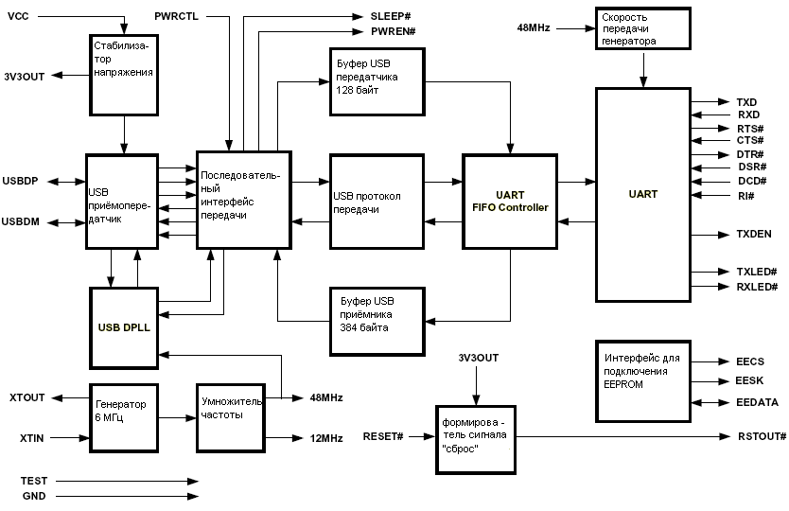

Рисунок 4.8 — Архитектура микросхемы FT232BM

Буфер передатчика USB составляет 128 байт, приемника — 384 байта с возможностью программирования таймаута по приему данных с периодом от 1 до 255 мс, что позволяет гибко настраивать быстродействие устройства при передаче коротких пакетов данных.

Включение в схему FT232BM требует минимального количества дополнительных внешних компонентов. Встроенный стабилизатор напряжения обеспечивает питание 3,3 В для USB-приемопередатчика и других узлов микросхемы. Кроме того, стабилизатор имеет выход внешней нагрузки для питания других компонентов на плате, требующих напряжение 3,3 В и имеющих небольшой ток потребление (до 5 мА). Токи потребления FT232BM соответствуют требованиям спецификации USB-устройств, питание которых осуществляется непосредственно от USB. Собственный ток потребления FT232BM в активном режиме работы не превышает 25 мА, что в 4 раза меньше верхнего предела, установленного спецификацией USB (100 мА). В режиме Suspend (приостановка) FT232BM потребляет не более 200 мкА (500 мкА по спецификации).

Как уже упоминалось, при питании от USB ток потребления не должен превышать 100 мА на одно устройство. Компоненты с током потребления более 100 мА должны запитываться через отдельный стабилизатор. Для управления питанием других компонентов схемы в FT232BM предусмотрен вывод “PWREN”. “PWREN” подключается в затвор MOSFET-ключа и с его помощью подключает и отключает питание компонентов схемы.

Встроенная схема формирования сигнала «сброс» генерирует импульс длительностью около 5 мс при превышении напряжением питания уровня 3,5 В. Сигнал сброса используется для внутренних цепей FT232BM и имеет дополнительно вход “RESET” для принудительного сброса микросхемы преобразователя от внешнего устройства и выход “RSTOUT” для сброса других микросхем на плате.

Во время действия сигнала сброс выход “RSTOUT” находится в высокоимпедансном (Z) состоянии, а после окончания сброса на выводе “RSTOUT” устанавливается напряжение 3,3 В. Это позволяет использовать “RSTOUT” для подключения, подтягивающего (pull-up) резистора на линию DP шины USB при необходимости применения задержанной энумерации (задержки при подключении и идентификации устройства).

Кроме того, вход “RESET” может быть подключен к линии питания USB через резистивный делитель. В этом случае при пропадании питания хоста или хаба USB на входе “RESET” будет низкий уровень, FT232BM перейдет в состояние сброса и выводы UART-интерфейса перейдут в высокоимпедансное состояние.

FT232BM имеет встроенный интерфейс для подключения памяти EEPROM. Поддерживается 16-битная EEPROM c протоколом Microwire (например, 93C46) и быстродействием не менее 1 Мбит/с. Применение EEPROM необходимо для идентификации и спецификации каждого устройства при подключении к хосту нескольких устройств на базе FT232BM.

FT232BM может использоваться без EEPROM в том случае, если к хосту подключено только одно устройство. В этом случае (а также если EEPROM будет не запрограммирована) будут использоваться заданные по умолчанию идентификационные номера VID и PID USB, а серийный номер устройства будет отсутствовать.

При подключении к хосту нескольких устройств на базе FT232BM каждому из них назначается свой виртуальный COM-порт, а серийные номера, VID и PID USB, а также строки с кратким описанием устройства должны быть предварительно запрограммированы в EEPROM. Программирование памяти осуществляется непосредственно в схеме по интерфейсу USB с помощью специальной утилиты, которую можно скачать с сайта производителя.

FT232BM имеет встроенный умножитель частоты на базе ФАПЧ, который преобразовывает 6 МГц кварцевого генератора в опорный сигнал 12 МГц для USB-контроллера и 48 МГц для цепи ФАПЧ USB приемопередатчика (USB DPLL) и тактового генератора UART. Генератор UART также имеет встроенный 14-битный делитель, позволяющий перестраивать частоту UART от 183 бод до 3 Мбод. Максимальная скорость при работе с RS-232 составляет 1 Мбод.

FT232BM имеет поддержку полного набора квитирования модемного интерфейса и поддерживает различные режимы приема-передачи по UART: асинхронный 7/8-битный, с 1 или 2 стоп-битами, с четностью/нечетностью, маркером, с паритетом или без паритета. Поддерживаются сигналы готовности к передаче/приему RTS/CTS, DSR/DTR и управляющие символы, сообщающие о начале (X-ON) или окончании (X-OFF) передачи.

На каждом из подключенных портов USB осуществляется автоматический контроль напряжения питания и перегрузки. Напряжение питания контроллера 3,3 В.

Подключение микросхемы FT232BM:

* вывод 2 подключить к питанию +5В через резистор R10;
* выводы 3, 13, 14, 26 подключить к питанию +5В;
* вывод 4 подключить к контакту 1 разъёма Х4 через резистивный делитель, номиналы резисторов взять согласно рекомендации производителя;
* вывод 5 соединить с выводом 7 через подтягивающее сопротивление R11, номинал резистора взять согласно рекомендации производителя;
* вывод 6 соединить с контактом “GND” через конденсатор С1, номинал конденсатора взять согласно рекомендации производителя;
* вывод 7 соединить с контактом 3 разъёма Х4 через резистор, номинал резистора взять согласно рекомендации производителя;
* вывод 8 соединить с контактом 2 разъёма Х4 через резистор, номинал резистора взять согласно рекомендации производителя;
* выводы 9, 10 17, 29, 31 подать на контакт “GND”;
* к выводам 11 и 12 подключить соответственно VD6 и VD7, через резисторы R11 и R12 соответственно, после чего подключить к выводу питания +5В;
* выводы 19, 20, 21 соединить между собой;
* вывод 22 соединить с выводом 23;
* выводы 24 и 25 соединить соответственно с выводами 10 и 9 микросхемы DA2;
* к выводам 27и 28 подсоединить кварцевый резонатор с частотой 6 МГц;
* вывод 30 подключить к питанию +5В через резистор R12, номинал резистора взять согласно рекомендации производителя;
* выводы 1, 15, 16, 18, 32 оставить не подключёнными.

***4.2.7 Индикатор***

Для вывода информации, использован алфавитно-цифровой ЖК-модуль DV16230 фирмы Data_Vision (рисунок 4.9)

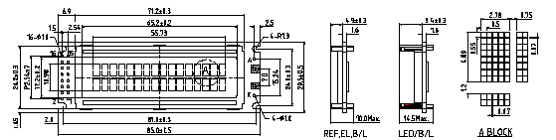

Рисунок 4.9 — ЖКИ DV16230

Вывод информации на индикатор VD-16230 осуществляется в 2 строчки по 16 символов.

Индикатор имеет в своём составе контроллер HD44780 фирмы Hitachi, обеспечивающий приём данных с внешней шины.

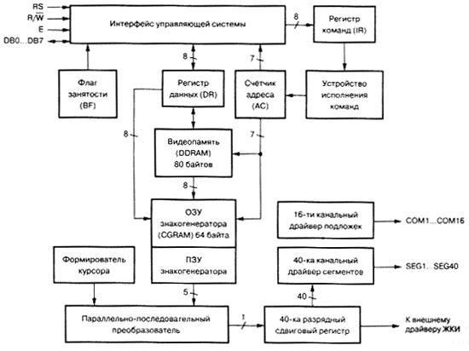 Рисунок 4.10 — Структурная схема контроллера HD44780

Упрощенная структурная схема контроллера приведена на рисунке 4.10. Можно сразу выделить основные элементы, с которыми приходится взаимодействовать при программном управлении: регистр данных (DR), регистр команд (IR), видеопамять (DDRAM), ОЗУ знакогенератора (CGRAM), счетчик адреса памяти (АС), флаг занятости контроллера.

Другие элементы не являются объектом прямого взаимодействия с управляющей программой - они участвуют в процессе регенерации изображения на ЖКИ: знакогенератор, формирователь курсора, сдвиговые регистры и драйверы.

Управление контроллером ведется посредством интерфейса управляющей системы. Основными объектами взаимодействия являются регистры DR и IR. Выбор адресуемого регистра производится линией RS, если RS = 0 - адресуется регистр команд (IR), если RS = 1 - регистр данных (DR).

Данные через регистр DR, в зависимости от текущего режима, могут помещаться (или прочитываться) в видеопамять (DDRAM) или в ОЗУ знакогенератора (CGRAM) по текущему адресу, указываемому счетчиком адреса (АС). Информация, попадающая в регистр IR, интерпретируется устройством выполнения команд как управляющая последовательность. Прочтение регистра IR возвращает в 7-ми младших разрядах текущее значение счетчика АС, а в старшем разряде флаг занятости (BF).

Видеопамять, имеющая общий объем 80 байтов, предназначена для хранения кодов символов, отображаемых на ЖКИ. Видеопамять организована в две строки по 40 символов в каждой. Эта привязка является жесткой и не подлежит изменению.

Операции записи для 8-ми разрядной шины

1. установить значение линии RS;
2. вывести значение байта данных на линии шины DB0...DB7;
3. установить линию Е = 1;
4. установить линию У = 0;
5. установить линии шины DB0...DB7 = **HI**.

Операции чтения для 8-ми разрядной шины

* 1. установить значение линии RS;
  2. установить линию R/W = 1;
  3. установить линию Е = 1;
  4. считать значение байта данных с линий шины DB0...DB7;
  5. установить линию Е = 0;
  6. установить линию R/W = 0.

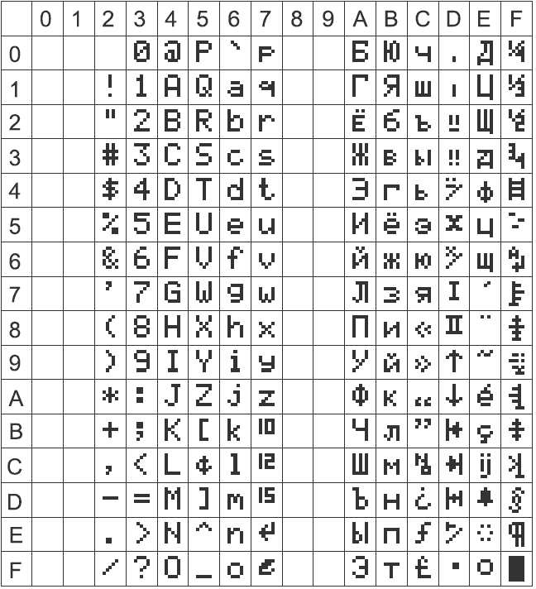

Рисунок 4.11 — Таблица кодов символов контроллера, набор "Russian"

На Рисунках 4.12 и 4.13 представлены временные диаграммы операции записи и чтения соответственно.

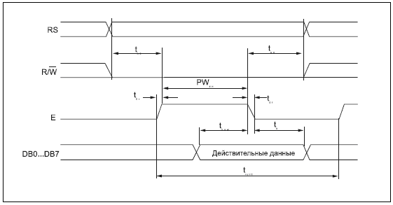

Рисунок 4.12 — Временная диаграмма операции записи

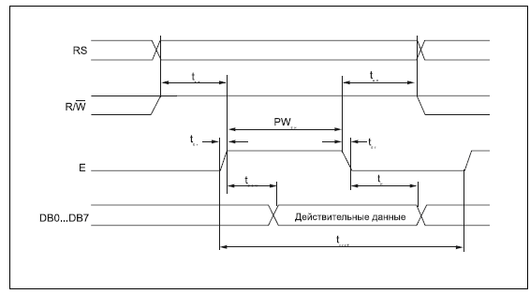

Рисунок 4.13 — Временная диаграмма операции чтения

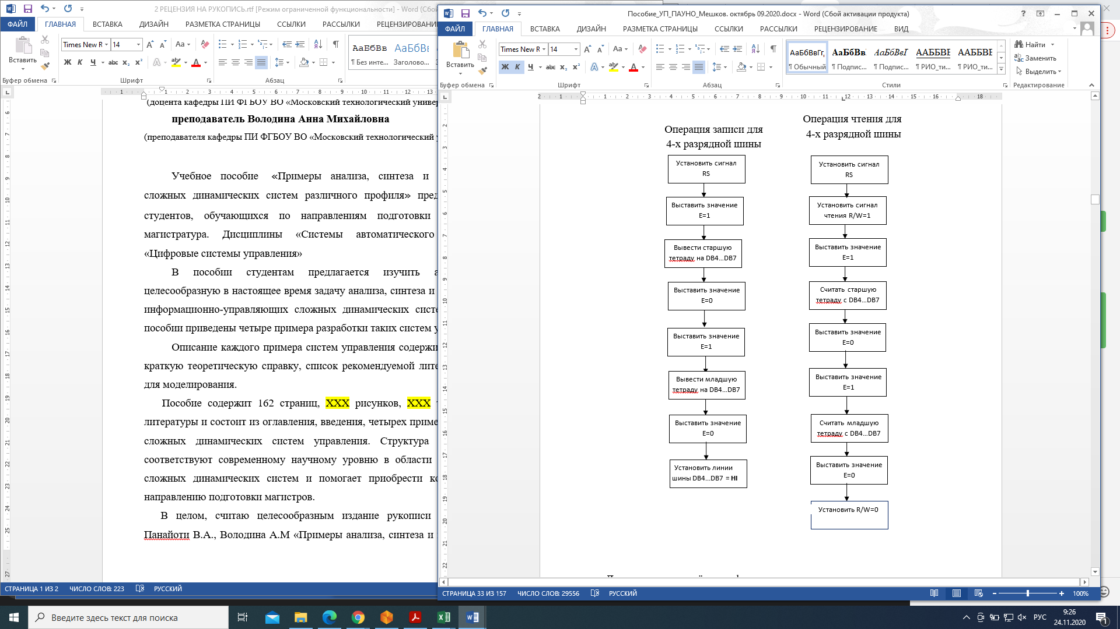

***4.2.8 Формирователь импульса***

Для получения чётких фронта и среза сигнала, поступающего с тахогенератора, необходимо использовать микросхему 74HC14 (инвертор на триггере Шмидта). Наличие гистерезиса приводит к тому, что любой шум, любые помехи с амплитудой, меньшей величины, отсекаются. А любые фронты входного сигнала, даже самые пологие, преобразуются в крутые фронты выходного сигнала.

Таким образом, использование в схеме цифрового тахометра инверторов, построенных на триггерах Шмидта, позволяет получить крутые фронты сигнала с выхода тахогенератора.

Структура микросхемы представлена на рисунке 4.14.

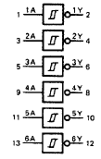

Рисунок 4.14 — Структура микросхемы 74HC14

Перед входом инвертора сделана схемы защиты микросхемы от повышенного входного напряжения и напряжения обратной полярности.

Схема защиты представлена на рисунке 4.15.



Рисунок 4.15 — Схема защиты инвертора

***4.2.9 Схема нормирования***

Исследования системы управления проводились на лабораторной установке, позволяющей управлять уровнем жидкости в резервуаре. Эта установка имеет 2 датчика, выходным сигналом которых, является напряжение в диапазоне от 0 до 10 В. Для приведения этого диапазона к входному диапазону АЦП, входящего в состав микроконтроллера, используется схема нормирования (рисунок 4.16).



Рисунок 4.16 — Схема нормирования

В качестве нормирующего усилителя используется резистивный делитель напряжения и операционный усилитель OP-07, выполняющий роль повторителя.

***4.2.10 Силовой блок***

Силовой блок обеспечивает сопряжение вывода микроконтроллера с двигателем. Электрическая схема блока представлена на рисунке 4.17.



Рисунок 4.17 — Силовой блок

При проектировании силового блока использованы транзисторы BC857, BC847, IRF540 соответственно VT2, VT3, VT4. Также введены резисторы, ограничивающие токи, протекающие в цепи.

Расчёт силового блока.

. (4.12)

Из формулы (4.12) получим:

 , (4.13)

где .

Подставив числовые значения в (4.13) получим:

 , (4.14)

т.к. расчёт резистора вёлся по минимальному значению возьмём R32=7,5кОм, тогда  согласно (4.12) будет равен:

, (4.15)

 , (4.16)

где  ,,,

. (4.17)

Подставив числовые значения в (4.17) получим:

. (4.18)

R27 расcчитывали исходя из максимального тока IR27, поэтому возможно применение резистора большего наминала R27 = 15кОм.

Тогда:

, (4.19)

, (4.20)

из (4.16) получим

, (4.21)

. (4.22)

Подставив числовые значения в (4.22) получим:

 (4.23)

т.к. ток коллектора VT2 довольно мал, допустимо взять резистор большего наминала из стандартного ряда сопротивлений 9,1кОм.

Тогда:

, (4.24)

 . (4.25)

R34 служит для ограничения тока коллектора VT3, данное сопротивление было подобрано экспериментально в среде OrCAD.

**4.3 Моделирование элементов принципиальной электрической схемы**

***4.3.1 Блок питания схемы***

Для моделирования блока питания схемы в программе Schematics среды OrCAD была собрана схема (Рисунок 4.18).

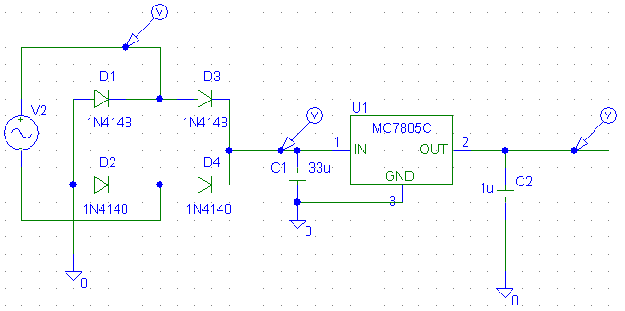

Рисунок 4.18 — Модель блока питания

После была построена временная диаграмма этой модели.

Для проверки работоспособности схемы на вход диодного моста подано переменное напряжение с амплитудой 10 В.

Для построения временной диаграммы в блоке VSIN (V2) были установлены следующие значения: VAMP=10 В (амплитуда сигнала), FREQ= 50 Гц (частота сигнала).

При моделировании (анализ Transient в течение 20мс) был получен следующий график (Рисунок 4.19).

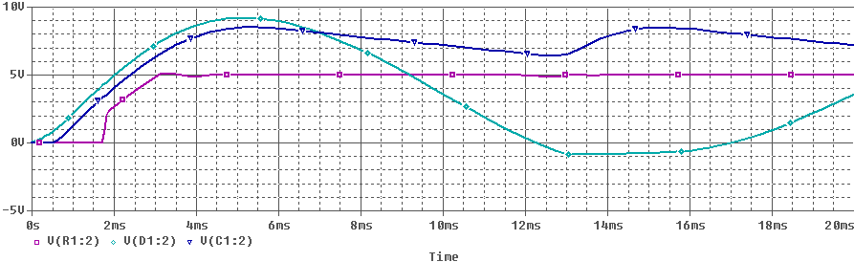

Рисунок 4.19 — Результат моделирования блока питания

Из временной диаграммы видно, что на выходе блока питания постоянное, стабильное напряжение 5 В, достигается за 4 мс, после подачи от внешнего источника, переменного напряжения питания с частотой 50 Гц, и амплитудой 10 В.

***4.3.2 Формирователь импульса***

Для моделирования формирователя импульса в программе Schematics среды OrCAD была собрана схема (Рисунок 4.20) на основе микросхемы 74HC14.

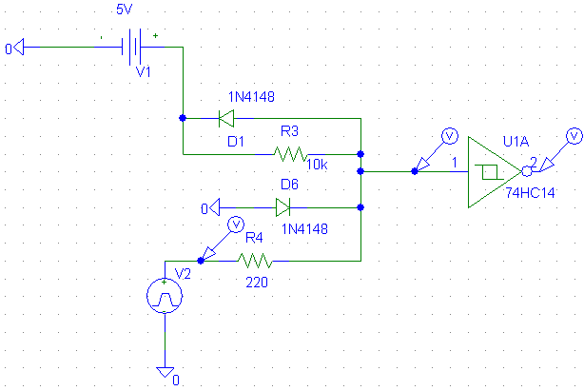

Рисунок 4.20 — Модель формирователя импульса и схема защиты

После была построена временная диаграмма этой модели. Для этого в блоке VPULSE (V2) были установлены следующие значения: PER=2 мс (период сигнала), PW=0,7 мс (длительность между концом фронта и началом срезом), TR=0,3 мс (длительность фронта), TD=0,3 мс (длительность среза). Для проверки работоспособности схемы защиты максимальное напряжение в источнике сигнала VPULSE задано 6В. В источнике питания V1 задано напряжение 5B.

При моделировании (анализ Transient в течение 6 мс) был получен следующий график (Рисунок 4.21):

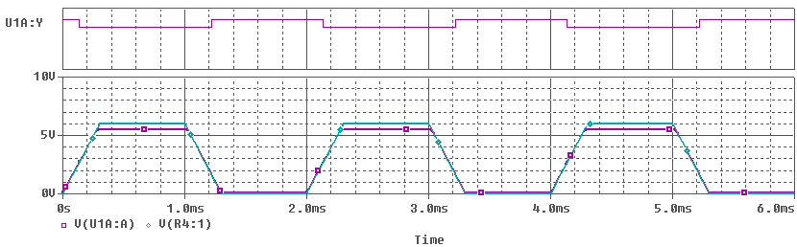

Рисунок 4.21 — Результат моделирования формирователя импульса

По диаграмме видно, что после прохождения импульсов схемы защиты напряжение на входе инвертора не превышает 5,5 В. Также видно, что на вход поступают сигналы с нечётким фронтом и срезом, а на выходе получаем сигнал с четкими фронтом и срезом.

***4.3.3 Тахогенератор***

Для моделирования тахогенератора в программе Schematics среды OrCAD была собрана схема (Рисунок 4.22).

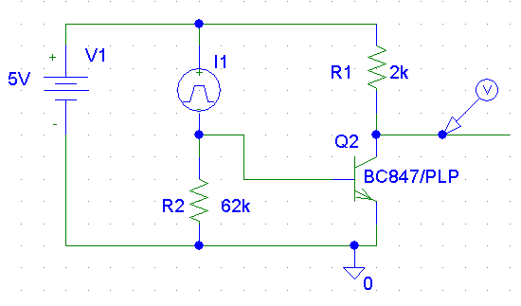

Рисунок 4.22 — Модель тахогенератора

После была построена временная диаграмма этой модели. Для этого в блоке IPULSE (имитирует оптопару) были установлены следующие значения: (I1) I1=0A (минимальное значение тока), I2=10mA (максимальное значение тока), PER=11 мкс (период сигнала), PW=5 мкс (длительность между концом фронта и началом срезом), TR=0,5 мкс (длительность фронта), TD=0,5 мкс (длительность среза). Источник V1 выдаёт 5 В (имитирует блок питания схемы). При моделировании (анализ Transient в течение 30 мкс) был получен следующий график (Рисунок 4.23):

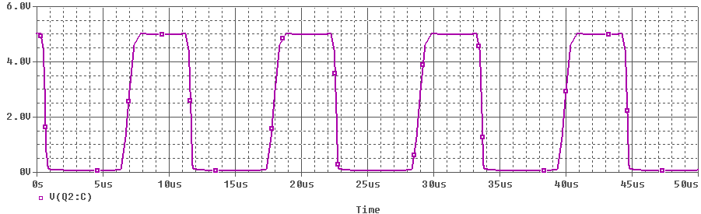

Рисунок 4.23 — Результат моделирования тахогенератора

Из временной диаграммы видно, что на выходе схемы сигнал с периодом 11 мкс, что соответствует периоду поступления импульсов с источника IPULSE.

***4.3.4 Схема нормирования***

Для моделирования схемы нормирования в программе Schematics среды OrCAD была собрана схема (Рисунок 4.24).

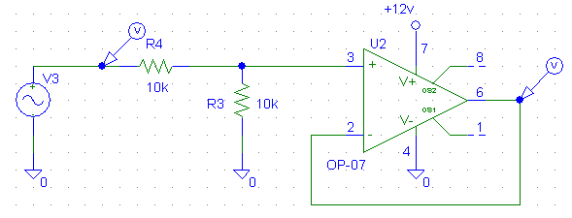

Рисунок 4.24 — Модель схемы нормирования

После была построена временная диаграмма этой модели. Для этого в блоке VSIN (V3) (имитирует сигнал с датчика лабораторного стенда) были установлены следующие значения: VAMP=10 В (амплитуда сигнала), FREQ= 2 Гц (частота сигнала). При моделировании (анализ Transient в течение 1 сек.) был получен следующий график (Рисунок 4.25).

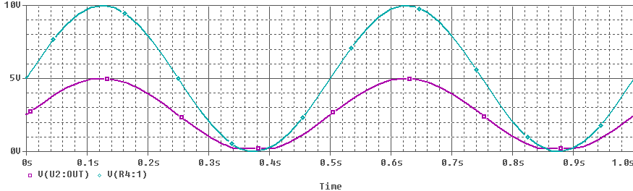

Рисунок 4.25 — Результат моделирования схемы нормирования

Из графика видно, что входной сигнал с датчика, после схемы нормирования, пропорционально уменьшен до диапазона от 0 до 5 В.

***4.3.5 Силовой блок***

Для моделирования силового блока в программе Schematics среды OrCAD была собрана схема (Рисунок 4.26).

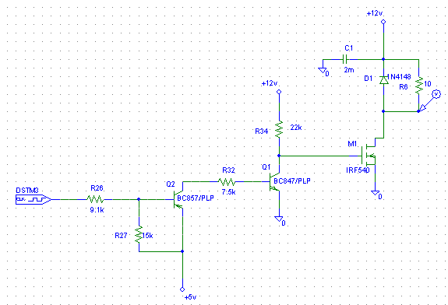

Рисунок 4.26 — Модель силового блока

После была построена временная диаграмма этой модели. Для этого в блоке DigClock (DSTM3) (имитирует ШИМ сигнал с микроконтроллера) были установлены следующие значения: ONTIME=10мс (время лог. «1»), OFFTIME=10мс (время лог. «0»). При моделировании (анализ Transient в течение 55 мс) был получен следующий график (Рисунок 4.27).

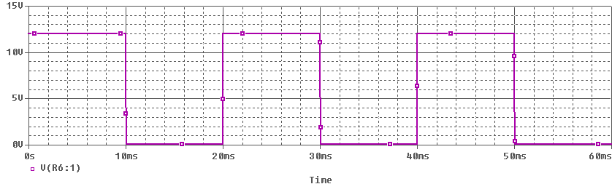

Рисунок 4.27 — Результат моделирования силового блока

Из графика видно, что полевой транзистор IRF540 работает в режиме ключа, с заданными временными интервалами.

**4.4 Детальное описание работы устройства**

На вход всей схемы через контакты 1, 2 разъёма Х5 подаётся переменное напряжение амплитудой 12 вольт. Пройдя диодный мост напряжение преобразуется из переменного в постоянное амплитудой ~ 10,5 В. После чего поступает на контакт 3 стабилизатора напряжения DA4, на выходе стабилизатора (вывод 2) постоянное, стабилизированное напряжение с амплитудой 5 В.

С тахогенератора на контакт 1 разъёма Х6 поступают импульсы с частотой пропорциональной частоте вращения вала двигателя. С контакта 1 разъёма Х6 импульсы поступают, через схему защиты, на вывод 1 микросхемы DD3 (инвертор на триггере Шмидта). С вывода 2 микросхемы DD3 импульсы поступают на контакт 3 разъёма Х2. С контакта 3 разъёма Х2 импульсы поступают на вывод 12 микросхемы DD1 (микроконтроллер).

За время 0,1 сек. (отсчитывается таймером/счётчиком0) идёт подсчёт импульсов пришедших с тахогенератора.

В МК программно реализован тахометр, вывод на индикатор скорости вращения вала двигателя и передача этого значения в систему управления, реализованную в ПК в оболочке MATLAB.

Вывод на индикатор.

С выводов МК 19 – 25 подключённых соответственно к контактам 14 – 11 и 6–4 разъёма Х3 поступают данные и сигналы управления индикатором, подключаемого к разъёму Х3.

Передача данных в ПК.

Вывод 10 микросхемы DD1 (выход UART) подключить к выводу 24 микросхемы DD2 (приёмник UART FT232BM). Выводы 7 и 8 микросхемы DD2 подключить соответственно к контакту 3 и 2 разъёма Х4. Микросхема DD2 перекодирует полученные данные и передаёт по интерфейсу USB в ПК.

Приём сигнала управления из ПК.

Вывод 25 микросхемы DD2 подключить к выводу 9 микросхемы DD1. С ПК, через интерфейс USB, поступает сигнал управления на микросхему DD2. После раскодирования данные поступают на вход UART МК. В МК управляющий сигнал преобразуется в код ШИМ.

Управление.

Вывод 14 микросхемы DD1 подключить к контакту 2 разъёма Х2.

К контакту 2 разъёма Х2 подключается силовая часть установки, с двигателем, управление которым ведётся по средствам широтно-импульсной модуляции.

# **РАЗРАБОТКА ИНФОРМАЦИОННО-УПРАВЛЯЮЩЕЙ СИСТЕМЫ ПРОМЫШЛЕННОГО РОБОТА С ПРИМЕНЕНИЕМ МАШИННОГО ЗРЕНИЯ**

**Введение**

Современный опыт использования робототехнических систем в промышленности свидетельствуют о необходимости их дальнейшего развития. Области применения промышленных роботов в настоящее время - это системы контроля качества изделий, а также различные технологические операции, такие как сварка, покраска, транспортировка, погрузка или позиционирование различных изделий или деталей.

На первом этапе развития робототехнических систем, они представляли собой однопрограммные машины-автоматы, в которых схема программы работы могла быть осуществлена лишь вручную, как правило, путем конструктивного изменения системы управления.

В настоящее время подходы к решению задач в робототехнике можно разделить на два направления. Одно, из которых основано на создании универсальных, но и более дорогостоящих систем, обладающих большой гибкостью за счет применения сложных систем управления, основанных на ЭВМ, а другое основано на разработке специальных, обладающих ограниченными возможностями систем, фактически не отличающихся от роботов первого поколения.

При использовании в системах управления роботов ЭВМ, обеспечивается их более рациональное функционирование и появляется возможность применить методы и средства адаптивного контроля, для повышения производительности, надежности и точности операций. Развитие роботов обеспечивается также за счет использование в их конструкции систем технического зрения (СТЗ), позволяющих получать наиболее полную информацию о состоянии технологического процесса и тем самым повысить качество системы управления.

В основные функции СТЗ промышленного робота входят распознавание образов, измерение статических или динамических координат объектов. Это делает необходимым использование СТЗ при операциях распознавания и сортировки деталей, операциях разбора деталей из навала, для определения положения характерных точек и ориентации деталей на сборочных участках, на операциях контроля качества обработки и покрытия поверхностей деталей и т.д.

Как известно, зрение – это способность формировать описание объектов по их изображениям. Техническая реализация этой способности затруднена из-за того, что преобразования, с помощью которых объекты отображаются в виде зрительных образов, сводятся к выделению их отдельных свойств, т.е. к получению информации о форме объекта, поверхностном отражении, текстуру, цвете, движении и пр. Поэтому в процессе анализа объекта необходимо определить его компоненты и затем при описании объекта, представить его с помощью физических характеристик, которые называются базовыми компонентами изображения. Таким образом, техническое зрение есть процесс выработки рациональных символических операций визуальной обстановки, составленных на основе данных об изображении.

Системы технического зрения занимают особое место среди средств адаптации ПР, как обладающие наибольшей информационной емкостью. В круг задач, решаемых СТЗ входят: обнаружение, распознавание или идентификации объектов, определение их местоположения и координат.

Все операции по анализу изображений выполняются с помощью разнообразных видеодатчиков, специальных источников освещения и современных вычислительных средств, снабженных соответствующим программным обеспечением.

При реализации СТЗ в робототехнических системах, как правило, используют методы, основанные на следующем принципе - информация от системы технического зрения поступает в управляющее устройство системы дискретными порциями и служит для выработки программных движений или целевых установок системе исполнительных приводов на некоторый период времени, в течение которого робот движется «вслепую», без постоянной зрительной связи.

Существует довольно большое количество производственных технологических операций, когда робот производит действие над деталью во время ее движения по ленте конвейера. Это такие операции, как сварка, покраска и другие, требующие динамического позиционирования инструмента относительно движущихся деталей. При этом значительная часть таких операций не требует высокой разрешающей способности датчиков системы технического зрения, а также большой точности системы управления. Суммарная погрешность позиционирования адаптивных роботов в 52% случаев должна быть не менее 1 мм, в 13,5% - от 1 до 2,5 мм и в 34,5% - не более 10 мм. К числу операций, не требующих высокой точности позиционирования, относятся следующие операции:

* обнаружение и/или распознавание деталей на ленте конвейера;
* определение текущих координат и ориентации деталей;
* захват детали и ее перенос в заданную точку, в соответствии со стратегией
* поведения.

Движения робота принято разделять на глобальные, региональные и локальные. Глобальные движения – это перемещение на расстояния, превышающие размеры самого робота. Региональное движение – это перемещение захватного устройство робота в различные зоны рабочего пространство, определяемого размерами звеньев руки. К локальным, относятся перемещения захватного устройства, соизмеримые с его размерами, в частности ориентацию в малой зоне рабочего пространства, небольшие установочные перемещения и т.п.

От выбора кинематической схемы – структуры «скелета» манипулятора зависят двигательные возможности робота. Понятие о локальных и региональных движениях позволяют расчленить «скелет» руки робота на два кинематических участка, несущих различную, функциональную нагрузку: кисть с захватным устройством и собственную руку. Кинематика кисти определяет двигательные возможности робота, а кинематика руки - конфигурацию и размеры рабочего робота, пространство робота и его маневренность.

Системы, предназначенные для произвольного манипулирования объектом в пространстве, должны иметь шесть степеней подвижности механизма. В этом случае механизм манипулятора строится, как правило, в виде цепи из шести звеньев, последовательно соединенных друг с другом посредством шарниров. Последнее от основания звено несет захватывающее устройство (кисть) - седьмую степень подвижности.

Но довольно часто от робототехнических систем не требуется большое количество степеней свободы манипулятора, а также поскольку это усложняет вычисления, выполняемые системой управления, количество звеньев манипулятора стараются уменьшить, в зависимости от задачи, выполняемой данным роботом. Например, в большинстве случаев для роботов, обслуживающих конвейерные линии вполне достаточно четырех или даже меньшего количества степеней свободы. При этом удобно использовать роботы с простой кинематической структурой - линейными степенями свободы.

Как правило, визуальные датчики (ВД), закрепляются неподвижно над рабочим полем манипулятора. Достоинством такого расположения ВД является возможность распараллеливания работы СТЗ и системы управления роботом, так как во время выполнения определенных движений манипулятора робота, сцена, наблюдаемая ВД, остается неизменной. Однако, с другой стороны, в момент захвата детали или наиболее близкого к ней позиционирования, манипулятор робота попадает в поле зрения СТЗ, и может закрыть часть всей сцены или даже часть объекта (детали).

Другой тип расположения визуального датчика — на охвате манипулятора робота. В этом случае рабочее поле не перекрывается самим манипулятором, но в связи с тем, что сцена, которую «видит» ВД, постоянно меняется, требуется более быстрая обработка данных, и, следовательно, большая вычислительная производительность системы управления.

Проведем сравнение эффективности двух типов СТЗ: с камерой, закрепленной на руке ПР и с камерой, закрепленной неподвижно над рабочим полем. Причем сравнивались два вида ВД: телевизионная камера, расположенная над полем, имела разрешение 256*256 точек, а ВД на руке робота - 32*32 точки. Оба ВД имели одинаковый угол зрения - 15°. Результаты сравнения показали, что ВД будут иметь одинаковую точность при анализе формы объектов, а также определении их положения и ориентации. Наведение подвижного ВД на объект происходит в несколько итераций, однако, в связи с тем, что обработка визуальной информации размером 32*32 элемента занимает мало времени, движение манипулятора робота кажется непрерывным. Ошибка параллакса при измерении координат геометрического центра объекта неподвижным ВД составила 10%, что привело к искажениям формы силуэта, достигающим 16%. Подвижный ВД лишен этих недостатков. Важным достоинством видео датчика, размещенного на манипуляторе, является относительная простота «привязки» системы координат ВД к системе координат робота. В такой системе все преобразования координат выполняются автоматически, так как положение ВД может быть достаточно точно измерено с помощью позиционных датчиков робота.

При создании робототехнической системы в каждом конкретном случае необходимо сопоставить признаки будущей системы и признаки технологической операции. Признаки робота – это его технические характеристики, такие как: количество степеней подвижности, тип рабочей зоны, грузоподъемность, величины рабочих ходов и скоростей перемещения отдельных звеньев манипулятора. Под признаками технологической операции понимается: вес и габариты изделий, скорости и траектории перемещения конвейерных линий, совокупность рабочих приемов. Признаки технологической операции и признаки робототехнической системы оказывают взаимное влияние друг на друга. Так, характер технологической операции позволяет определить основные требования к роботу, возможности которого, в свою очередь, могут потребовать корректировки технологической операции.

В связи со сказанным выше выберем подвижный тип расположения видеодатчика.

Манипулятор робота в этом случае не должен иметь пар качания, так как их наличие приведет к появлению ракурсных искажений, влекущих за собой значительное усложнение вычислительных процедур. Другим условием будет выбор такого манипулятора, кинематическая структура которого обеспечивает минимум взаимовлияний при одновременном перемещении звеньев.

Манипулятор представляет собой довольно сложную механическую систему. Динамика такой системы описывается многосвязными дифференциальными уравнениями. Таким образом, робототехническая система представляет собой сложное автоматическое устройство, состоящее из механической системы и системы управления. Ввиду сложности объекта информации, поступающей в систему управления, требуемой скорости обработки информации, а также для учета большого количества факторов и ситуаций, возникающих в процессе функционирования робота, т.е. создания адаптивных систем, необходимо использование ЭВМ в контуре управления.

Требование к функционированию системы в реальном масштабе времени, предъявляет к алгоритмам управления и устройствам, их реализующим, требование высокого быстродействия. Поэтому в основу структуры системы управления должны быть положены следующие принципы повышения быстродействия за счет способов параллельной обработки информации, а именно:

* весь алгоритм функционирования должен быть разбит на максимально возможное число независимых операций;
* наведение охвата манипулятора на предмет манипулирования осуществляется в два этапа: глубокое (по жесткой программе) и точное (с введением элементов регулирования) позиционирование.

Повышение быстродействия можно также добиться, если использовать для отдельных этапов обработки информации специализированные вычислительные устройства, предназначенные для выполнения какой-либо одной операции.

Таким образом, существует принципиальная возможность реализации разработанных алгоритмов управления на основе иерархического сочетания модулей специализированных вычислителей и управляющей ЭВМ. В робототехнических системах с компьютерным или микропроцессорным управлением, важнейшей составной частью, решающей основные задачи управления, являются алгоритмы и программы, которые принято называть средствами специального математического обеспечения (СМО). СМО робота – это комплекс взаимодействующих программ, работающих в реальном масштабе времени. Поскольку робототехнические систем, как правило, предназначаются для промышленного применения, то они должны быть ориентированы на неквалифицированных пользователей, не имеющих достаточного опыта в программировании и разработке систем управления. Специальное математическое обеспечение робота обслуживает следующие внешние по отношению к нему объекты: человек - оператор, манипулятора, систему технического зрения и технологическое оборудование. Именно эти функции определяют структуру программного обеспечения. Существуют два основных подхода к разработке программного обеспечения. Один из них заключается в создании специального, нового, предназначенного для программирования робототехнических задач программного обеспечения. Язык такого СМО приспособлен к описанию действий робота, а его синтаксис содержит общепринятые в робототехнике термины и символы. Другой подход состоит в использовании традиционных универсальных операционных систем с языками высокого уровня. При втором подходе разработка СМО состоит в создании проблемно ориентированной «надстройки» над некоторой базовой операционной системой с использованием языка высокого уровня. При этом такие функции взаимодействия человека - оператора с робототехнической системой как ввод данных и их сохранение, отладка и запуск программ, выполняются операционной системой. Функции взаимодействия системы с манипулирующим устройством, системой технического зрения и прочим оборудованием, выполняют программы, разрабатываемые пользователем.

Эта часть программного обеспечения выполняет, как правило, следующие функции:

* тестирование каналов связи с внешним оборудованием (датчиками состояния манипулятора и датчиками СТЗ);
* калибровка измерительной части робототехнической системы;
* прием информации от СТЗ, ее обработка и передача в управляющую часть программы;
* вычисление управляющих сигналов на основе заданной стратегии
* поведения и данных, получаемых от измерительной части программы.

**1 Специальный раздел**

**1.1 Обоснование и выбор структуры робота и методики проведения исследований**

Исследование процессов динамического позиционирования манипулятора, с размещенным на нем ВД низкого разрешения, относительно объекта манипулирования (ОМ), расположенного на ленте конвейера, будем проводить для наиболее распространенных типов промышленных роботов, выпускаемых серийно промышленностью и являющихся перспективными с точки зрения придания им свойств адаптации. Выбор будем проводить по следующим характеристикам ПР:

* вид системы координат и основных движений звеньев  
  механической системы;
* число степеней подвижности;
* тип привода;
* грузоподъемность;
* скорости линейных и угловых перемещений.

Выберем типы ПР, удовлетворяющих условиям применяемости их для совместной работы с ВД, размещенным на схвате.

Кинематические схемы ПР, в наибольшей степени удовлетворяющие  
этим условиям приведены на рисунке 1.1 Первый манипулятор имеет  
наиболее простую и самую распространенную кинематическую схему,  
работает в декартовой системе координат и имеет три степени подвижности.  
Второй манипулятор работает в цилиндрической системе координат. Эти две  
кинематические структуры наиболее распространены у роботов первого  
поколения и у современных ПР, выпускаемых серийно. Так, в  
прямоугольной (декартовой) системе координат работают около 20%, а в  
цилиндрической - около 60% ПР от общего числа моделей. Более 60% ПР  
имеют от 2 до 4 степеней подвижности.

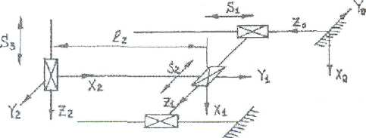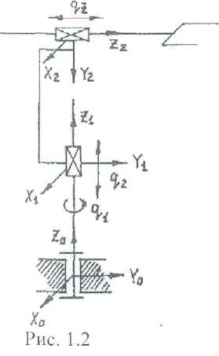

Рисунок 1.1 — Кинематическая схема ПР

Тип привода выбирается согласно назначению и условиям эксплуатации ПР, его грузоподъемности и требуемым динамическим характеристикам конструкции, а также виду системы управления. Независимо от вида привода к нему предъявляются следующие общие требования: минимальные габаритные размеры и высокие энергетические показатели, обеспечивающие большую величину отношения выходной мощности к массе; возможность работы в режиме автоматического управления и регулирования с обеспечением оптимальных законов разгона и торможения при минимальном времени переходных процессов; быстродействие и точность позиционирования. Такие характеристики как легкость регулирования, бесшумность, отсутствие трубопроводов, легкость энергопроводов, простота монтажа и наладки - положительные стороны применения электропривода в конструкциях ПР.

В качестве привода для исследований выберем электромеханический привод ДПМ-ЗО-М 1-02. Привод имеет следующие технические характеристики: номинальная мощность Вт;

* количество оборотов в минуту n=3500;
* редуктор с передаточным отношением j= 30;
* коэффициент передачи преобразователя Кn=5,5; сопротивление обмотки якоря R= 55 Ом;
* коэффициент передачи датчика скорости Кдс= 0,00067;
* момент инерции двигателя Jde= 0,03 кг-м2;
* коэффициент вращательного момента Кт=0,005 (Н*м)/А;
* коэффициент противо-ЭДС Kw= 0,09 (В*с)/рад;
* величина тока отсечки якоря 1отс = 0,025 А.

Итак, для исследования возможностей применения ВД, расположенного на схвате ПР, были выбраны наиболее распространенные типы кинематических схем и электропривод.

Рассмотрим особенности процесса управления при динамическом позиционировании схвата ПР относительно некоторого движущегося объекта.

Сразу отметим, что процесс динамического позиционирования будем считать законченным при достижении заданной точности отслеживания объекта.

Положение объекта манипулирования (ОМ) в пространстве (в системе координат манипулятора) характеризуется вектором его координат:

$$X0M (t) = \backslash X0Ma(t),XOM2(t),...,XOMn(t)$$

где n - число степеней свободы ОМ;

А начальное положение схвата - вектором:

$$Xcx\{t)=XCXa\{t),XCX2\{t),...,XCx,it$$

Рассогласование положения ОМ и схвата можно характеризовать вектором:

$$∆Xl(t),∆X2(t),...,∆Xll(t) , где ∆Xl(t)= \backslash ∆XOM(t)- \backslash ∆XCX(t)$$

Процесс управления должен быть организован таким образом, чтобы свести к минимуму это рассогласование. Для этого необходимо сформировать некоторый вектор сигналов управления, элементами которого являются управляющие воздействия по каждой степени подвижности манипулятор:

$$U= │Ul (∆Xl …∆X m ), U 2(∆X 2…∆Xm ),U k (∆X3 …∆Xm )│$$

Ранее сделанный выбор кинематических схем манипуляторов с учетом технологического процесса динамического позиционирования схвата относительно ОМ, дает возможность формировать управляющие воздействия по каждой степени свободы пропорционально рассогласованию положения схвата манипулятора и объекта только по соответствующей координате. Вектор сигналов управления в этом случае примет более простой вид:

$$U= │Ul (∆Xl), U 2 (∆X2),U k (∆Xm )│$$

Задачу управления можно сформулировать следующим образом: используя информацию, поступающую от визуального датчика (ВД), система управления ПР должна формировать такие управляющие воздействия по каждой степени свободы манипулятора, чтобы при его перемещении в пространстве обеспечить заданный минимум рассогласования между положением схвата манипулятора и ОМ.

В случае расположения визуального датчика на схвате ПР и при совпадении начала системы координат ВД с его центром, координаты ОМ в системе координат ВД прямо пропорциональны величинам рассогласований координат объекта и схвата в абсолютной системе координат ПР.

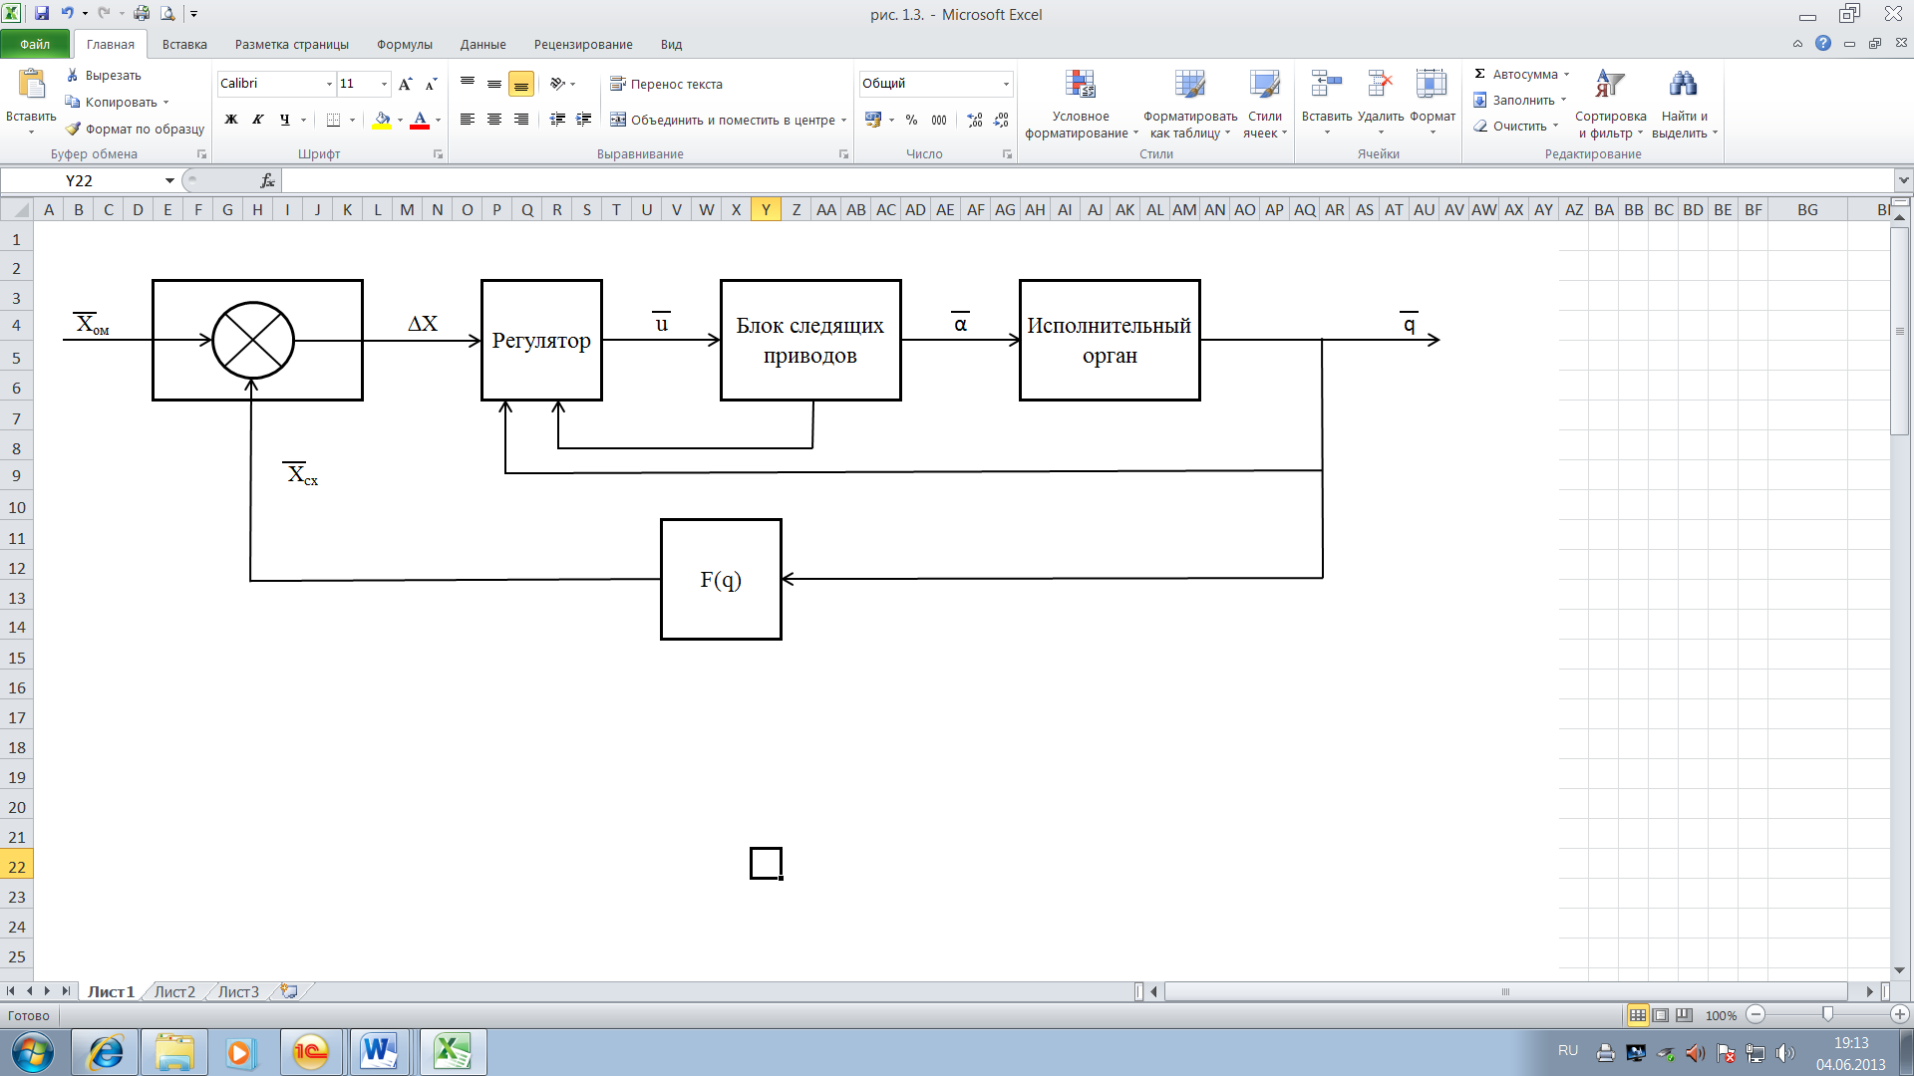 Рисунок 1.2 — Обобщенная функциональная схема автоматической системы управления

Система управления при этом строится как схема стабилизации. На рисунке 1.3 приведена обобщенная функциональная схема такой автоматической системы управления.

Входной величиной системы управления является вектор координат схвата (ВД). В системе управления реализована визуальная обратная связь, позволяющая получать информацию о рассогласовании координат объекта и схвата АХ. Используя эту информацию, а также информацию о текущих скоростях, ускорениях и т.п. приводов, регулятор формирует вектор управляющих воздействий U, которые затем отрабатываются блоком следящих приводов, обеспечивая тем самым требуемое перемещение исполнительного органа.

Для динамического позиционирования схвата ПР относительно ОМ достаточно управлять перемещением звеньев по координатам q1 и q3, для кинематической схемы, изображенной на рис. 1.2, и S2 для схемы на рис. 1.1. При этом достаточно рассматривать плоскую задачу, т.е. позиционирование при «замороженных» степенях подвижности S3 и q2 у первой и второй кинематических схем манипулятора, соответственно.

Исследование динамики разрабатываемой системы управления будем проводить по получившей широкое распространение в последние годы методике исследования подобных систем методом математического машинного моделирования с помощью программ - имитаторов. В целях более полного определения свойств проектируемой системы отдельные элементы системы управления исследуются путем проведения полунатурного эксперимента (т.н. макетирование системы управления).

Опишем более подробно методику проведения исследований. Составляются математические модели исполнительных органов ПР, выбранных кинематических структур совместно с электроприводами постоянного тока и математическая модель измерительной системы и блока вычислительных устройств.

Далее разрабатываются алгоритмы обработки визуальной информации с целью получения сигналов пропорциональных величинам рассогласований между положением схвата ПР и ОМ. Строятся статические характеристики разработанных алгоритмов и методом математического моделирования исследуется влияние на вид характеристики дискретности ВД, параметров внешней среды: размеры, форма и расположение ОМ в поле зрения ВД, наличие помех и т.д.

1. **Анализ и синтез законов управления и методов формирования управляющих воздействий с учетом зрительного восприятия**

Система технического зрения является частью системы управления робота и должна решать следующие задачи обработки визуальной информации:

* автоматический выбор порога квантования изображения;
* процедуры логического сглаживания - фильтрации бинарного  
  изображения;
* обнаружение и/или распознавание ОМ, находящегося в зоне  
  обслуживания;
* определение координат характерной точки ОМ;
* определение ориентации ОМ относительно некоторой  
  неподвижной системы координат;
* определение величины рассогласование между положениями схвата  
  ПР и ОМ в режиме наведения.

**2.1. Предварительная обработка визуальной информации**

Требование работы системы управления в реальном масштабе времени исключает возможность применения сложных алгоритмов для предварительной обработки визуальной информации. Поэтому, если имеется возможность получить более качественное изображение за счет использования соответствующего освещения и выбора других условий, способствующих улучшению получаемых изображений, то процедуры предварительной обработки можно значительно упростить.

Основным этапом предварительной обработки визуальной информации является выделение в окружающей среде интересующего объекта для его дальнейшего, более детального рассмотрения. Самым существенным моментом при выделении объектов на общем фоне является выбор порога, сравнение с которым будет давать ответ на вопрос, относиться ли данная точка изображения к объекту или фону.

Для автоматического выбора порога используется метод, основанный на анализе гистограммы распределения числа точек изображения по уровням квантования их яркостей.

Суть этого метода заключается в следующем. На гистограммах распределения числа точек изображения по уровням яркости, соответствующих полученным в экспериментах полутоновым изображениям деталей, всегда оказывается один ярко выраженный абсолютный максимум, соответствующий точкам фона и один или несколько локальных максимумов, соответствующих точкам объекта. При этом абсолютный максимум оказывается отделенным от первого из локальных максимумов локальным минимумом. Соответствующий этому минимуму уровень яркости принимается за величину искомого порога. Выбранный таким образом порог хорошо согласуется с порогом, который выбирается на том же полутоновом изображении человеком. Алгоритм очень прост и может быть легко реализован программно.

Другим немаловажным этапом предварительной обработки визуальной информации является метод логического сглаживания бинарных изображений, используемый для выделения точек изображения предмета, поскольку появление ложных «1» в бинарном изображении приводит к неоднозначности в работе алгоритмов определения координат и ориентации объекта.

Несмотря на то, что существует достаточно много алгоритмов для фильтрации изображений, все они, как правило, используют некоторые логические функции для определения интенсивности элемента изображения. Элементы изображения, которые находятся в пределах некоторого усредняющего «окна», в этих алгоритмах трактуются как булевы или логические переменные, и величина сглаженной функции интенсивности в точке может быть определена некоторой булевой функцией этих переменных.

В компьютерной графике, где построение и обработка изображений является самой важной задачей, получили распространение следующие алгоритмы фильтрации и интерполяции, работающие в реальном времени (в порядке возрастания объема вычислений) — линейная, билинейная, трилинейная (или анизотропная). Объем вычислений в перечисленных выше алгоритмах возрастает за счет роста размеров «окна», используемого для вычисления логического оператора. В линейной фильтрации это окно имеет размеры 2x2 элемента изображения, а в анизотропной — 5x5. Для рассматриваемой задачи был построен логический оператор, основанный на алгоритме билинейной интерполяции, использующий для сглаживания изображения «окно» 3x3 элемента. Опишем этот метод подробнее.

Обозначим группу соседних элементов изображения буквами, как показано на рис.2.1.

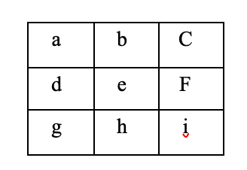

Рисунок 2.1 — Группа соседних элементов изображения

Оператор для сглаживания изображения в этом случае можно записать:

e(abcdfghi),

eа(bvсvdvfvgvhvi)v

е' = eс(avbvсvdvfvgvhvi)v

eg(avbvсvdvfvgvhvi)v  
ei(avbvсvdvfvgvhv), если e = 1

здесь е обозначает значение яркости в данной точке изображения после применения процедуры логического сглаживания.

Пример применения такого оператора к зашумленному изображению приведен на рис. 2.2. На первом рисунке показано изображение до применения процедуры логического сглаживания, на втором после применения этой процедуры.



Рисунок 2.2 — Пример полученной с ВД информации с примененным фильтром

Информация, поступающая от ВД, содержит в себе величины угловых и линейных отклонений положения схвата относительно ОМ, но не в явном виде, поскольку представляет собой лишь массив данных U(xy), такой что

U(xy)= │U (х,у), npu(x,y) ∈ В

│U иф (х,у), при(х,у) ∉ В

где В - область ОМ в поле зрения системы ВД или область проекции ОМ на чувствительную площадку ВД; иф - сигнал, пропорциональный яркости фона;

U0 - сигнал, пропорциональный яркости объекта.

Для формирования сигналов управления перемещением манипулятора ПР необходимы соответствующие алгоритмы обработки. Основным требованием к таким алгоритмам является их высокое быстродействие, что может быть достигнуто путем использования в них принципов параллельной обработки информации.

Координаты ОМ в неподвижной системе координат определяются относительно некоторой характерной точки на предмете. В качестве такой точки часто выбирается центр площади плоской проекции изображения предмета на чувствительную площадку видеодатчика. При этом производится такое преобразование плоского изображения на ВД, в результате которого получаются две проекции предмета на оси, параллельные сторонам матрицы.

Далее производится обработка кода проекций предмета на оси матрицы, дающая возможность получить код, в котором записана только одна «1» в разряде, соответствующем центру проекции; в остальных разрядах записывается «0».

Для определения координат центра предмета используется метод половинного деления, основанный на принципе, который можно наблюдать при анализе нейронных структур с латеральными, т.е. боковыми в пределах слоя, возбуждающими и тормозными связями между элементами слоя. Этот принцип получил название принципа обострения, а устройства, реализующие алгоритм, называются схемами обострения. При определенных радиусах эффективного действия межнейронных связей, такой слой способен сужать фронт входных сигналов, что и используется в данном алгоритме.

Пусть имеем матрицу чувствительных элементов размерностью тхп.

Тогда код проекции предмета на сторону матрицы с размерностью п может быть записан в виде последовательности логических переменных ац (i=1,...n).

Очевидно, что проекция предмета будет занимать такие разряды кода проекции, для которых выполняется равенство а1 = 1(i = b,...,с) где b и с -граничные разряды проекции. Величиной проекции предмета назовем К -количество элементов аi (i = Ь,...,с) Выделение центрального разряда проекции предмета (ац) можно осуществить путем последовательного уменьшения числа разрядов проекции с обеих сторон, пока не останется один единственный элемент аi = 1, который и будет соответствовать ац. Количество последовательных приближений к ац зависит от К и в случае, если К=n, будет равно j = п /2 +1.

Тогда код проекции предмета в динамике преобразования можно записать в виде следующей последовательности кодов:

*а1, j ,…, а i-1, j ,…, аi* ,*, , j ,* ,..., *а i+1, j* ,…, *а n , j*

где1= 1,2,….,n; j= l,2....,n/2+1

Алгоритм изменения кода проекции в этом* случае запишется следующим выражением

*Аi, j+1= │ а i-1, j* v *а i+1, j* v *а i-1, j j* v *а i+1, j* │v *аI , j (2,3)*

**2.2 Алгоритм формирования сигналов**

**управления перемещением звеньев ПР**

Задача автоматического наведения и слежения за ОМ осложняется тем, что ОМ может попасть в поле зрения оптической системы ВД произвольно ориентированным и расположенным, т.е. система автоматического управления вынуждена работать в условиях недостаточной априорной информации.

В связи с этим для формирования сигналов управления целесообразно воспользоваться итеративным рекуррентным алгоритмом, который в общем случае имеет вид:

$$с[n] = с[n -1]-y[n] Ñ J (c[n -1]),$$

где c *-* вектор параметров процесса; n - шаг приближения; *y[n]* - скаляр, определяющий величину очередного шага; *J(c)* - функционал, характеризующий меру отклонения системы от предписанного состояния.

Применительно к задаче автоматического слежения за ОМ, алгоритм можно представить в виде:

$∆Х[n] =∆ Х[n -1]- y[n] J (∆X[n -1])$,

где ∆X - вектор рассогласования положения схвата относительно ОМ; n - шаг приближения; y[n] - скаляр, определяющий величину очередного шага; J(x) – функционал, характеризующий меру отклонения системы от предписанного состояния.

$U = к∆х$,

где К ­– матрица коэффициентов усиления, а U – вектор сигналов управления.

Принимая на каждом шаге приближения величину U[n]=n-l окончательно получим алгоритм формирования сигналов управления манипулятора:

U[n]=K∇J(∆X[n-l])

Выбирая соответствующим образом функцию J(∆X) или определив ее градиент, можно получить различные алгоритмы управления перемещением манипулятора.

Обратная связь, осуществляемая в системе автоматического управления за счет введения ВД, позволяет вычислять значения ∇ J(∆X[n-l]) на каждом шаге приближения, т.е. осуществлять текущую коррекцию перемещения схвата манипулятора.

Когда ОМ попадает в поле зрения оптической системы ВД, его изображение проецируется на плоскость чувствительной площадки ВД. Плоская проекция ОМ обладает всеми свойствами плоского тела, плотность которого эквивалентна освещенности Е(х,у) чувствительной площадки ВД или уровню выходных сигналов U(x,y). Воспользуемся общеизвестными положениями теоретической механики.

Известно, что из всех осей данного направления момент инерции тела будет минимален относительно той оси, которая проходит через центр масс. Это дает возможность управлять перемещением манипулятора так, чтобы непрерывно уменьшать момент инерции проекции ОМ, например, относительно оси Z, проходящей через геометрический центр чувствительной площадки ВД и перпендикулярной к ней.

Выбираем:

$$J(∆X) = J*∫∫ U(x,y)(x2 +y2)dxdy$$

где D - область чувствительной площадки ВД. Тогда

$$\frac{J*z }{D} =\frac{ 2 ∫∫ U(x,y)dxdy}{X}$$

Нормируя это выражение по площади проекции объекта, получим алгоритм формирования сигналов управления перемещением манипулятора по координате X:

∫∫XU{x,y)dxdy

UX = KX ∫∫U(x,y)dxdy

D

аналогично по координате Y:

∫∫YU(x,y)dxdy

UY= KY∫∫U(x,y)dxdy

D

Если выходной массив данных ВД можно преобразовать к виду, то представляется возможным управлять перемещением манипулятора так, чтобы минимизировать разность площадей проекции ОМ слева и справа от координатных осей X и Y, проходящих через геометрический центр чувствительной площадки ВД и лежащих в ее плоскости.

Выбрав:

∇J(∆X) = ∫-a ∫0 [U(x,y,) dxdy ∫-a ∫-a U(x,y)dxdy,

где а - половина линейного размера чувствительной площадки ВД, и введя нормирование по площади проекции ВД, получим алгоритм формирования сигналов управления перемещением манипулятора по координате X.

UX = KX ∫a ∫0 U(x,y)) dxdy- ∫a ∫0 U(x,y) dxdy

∫a ∫a U(x,y)) dxdy

аналогично по координате Y:

UY = KY ∫a ∫0 U(x,y)) dxdy- ∫a ∫0 U(x,y) dxdy

∫a ∫a U(x,y)) dxdy

Применительно к тому, что сигнал, поступает от ВД в дискретном виде, эти алгоритмы следует записать в дискретной форме:

$$UX=\frac{KX(U2+U)-(Ul+U3)}{Ul+U2+U3+U4},$$

$$UY=\frac{KY(U2+U)-(Ul+U3)}{Ul+U2+U3+U4}.$$

где U1=∑∑U(i,j), U2=∑∑U(i,j), U3=∑∑U(i,j), U4=∑∑U(i,j)

Данный алгоритм аналогичен широко используемым в радиолокации суммарно-разностным методам. Его отличает простота реализации по сравнению с предыдущим, но при этом требуется предварительное преобразование выходного массива данных ВД.

Следует заметить, что точка, координаты которой вычислены по формуле, не является центром площади объекта. Однако управляющие сигналы Ux и Y будут равны нулю только тогда, когда проекции объекта по разным сторонам координатных осей будут попарно равны, т.е. когда центр площади проекции объекта находится в начале системы координат.

Предложен метод формирования управляющих воздействий, в основу которого положен принцип обострения и метод получения скелетов, широко используемый в задачах распознавания визуальных образов.

Получение скелета изображения основано на принципе «степного пожара». Суть его заключается в следующем: пусть изображение предмета задано его контуром, который является исходным фронтом распространения некоторого «волнового» процесса (пожара). Причем скорость распространения процесса постоянна и направлена внутрь контура по нормали в каждой его точке. Места встреч «волн» фиксируются в виде некоторого «скелета» изображения предмета. Такое описание предмета инвариантно к его положению и позволяет полностью восстановить его форму по полученному «скелету». Если за направление распространения «волн» выбрать направление вдоль одной из осей координат ВД, то получится в общем случае кривая, проекция которой на другую ось координат ВД будет минимальна, если одна из осей симметрии плоской проекции изображения перпендикулярна этой оси координат.

Таким образом, в качестве вектора рассогласования ∆X угловой ориентации схвата относительно ОМ можно использовать величину проекции вышеупомянутой кривой на одну из осей координат ВД.

Алгоритм обработки информации с размерностью 2m+1 строк на 2n+1 столбцов можно представить в виде последовательного выполнения следующих операций над массивом информации U(i,j), где i,j -соответственно номера и строки столбцов, на пересечении которых находится данный чувствительный элемент ВД:

1. Бинарное кодирование сигнала изображения:

{1} *npu U >Uпорога*

U(i,j)= {0}npu U < Uпорога

2. Получение кодов проекций изображения на координатные оси  
матрицы

aj= Vi-1U(i , j), bj= Vi-1U(i , j), j=1,n ; i=1,m

3. Получение кодов центров проекций изображения, т.е. кодов, содержащих только один ненулевой элемент, соответствующий центру проекции предмета.

Сj=∆ (...∆k(...∆2(∆1(aj))...)...),

-+1

j =1,n

∆k =│ а i-1, j ∧ а i+1, j ∧ а i-1, j j ∧ а i+1, j │∧ аI , j

Ci = λs/2+1 (…λl(…λ2(λ1(bi))…)…),

i = 1, т

1 и $ - количество «1» в коде проекции *aj* и *bi* соответственно.

4. Получение кодов центров сечений изображения предмета

S= δs/2+1 (…δl(…δ2(δ1(bi))…)…),

i = 1, т

δ G = [(U(i, j -1)∧U{U j +1)) ∨ (U(i, j -1) ∧U{U j + 1))] ∧U(i, j)

G = 1, ζ1 / 2 + 1

ζ1 - количество «1» в коде i-го сечения изображения.

5. Получение кода проекции геометрического места центров сечений изображения

Pi =Vj=1Si,j

i = 1, n

6. Получение аналоговых сигналов пропорциональных рассогласованию центра площади изображения предмета относительно центра матрицы по координатам X и Y соответственно:

**U x = К1** ∑jCiR{i-m-2)+∑CR(i-m)

**U у = К2** ∑jCiR{j-m-2)+∑CR(j-m)

i-m+i

7. Получение аналогового сигнала пропорционального рассогласованию по углу ориентации ВД относительно одной из осей симметрии изображения предмета:

U θ = K3 R∑ i -1P1

где Ci, Cl, Pi - элементы одномерного массива; K1 , K2 , K3 коэффициенты пропорциональности.

На чувствительную площадку ВД размерностью 31x31 чувствительный элемент проецируется изображение предмета в форме прямоугольника. В соответствии с обработкой прямоугольнику на рисунках соответствуют «1», а фону - «О». Первоначально прямоугольник был произвольно расположен и ориентирован относительно сторон матрицы (рис. 2.3).

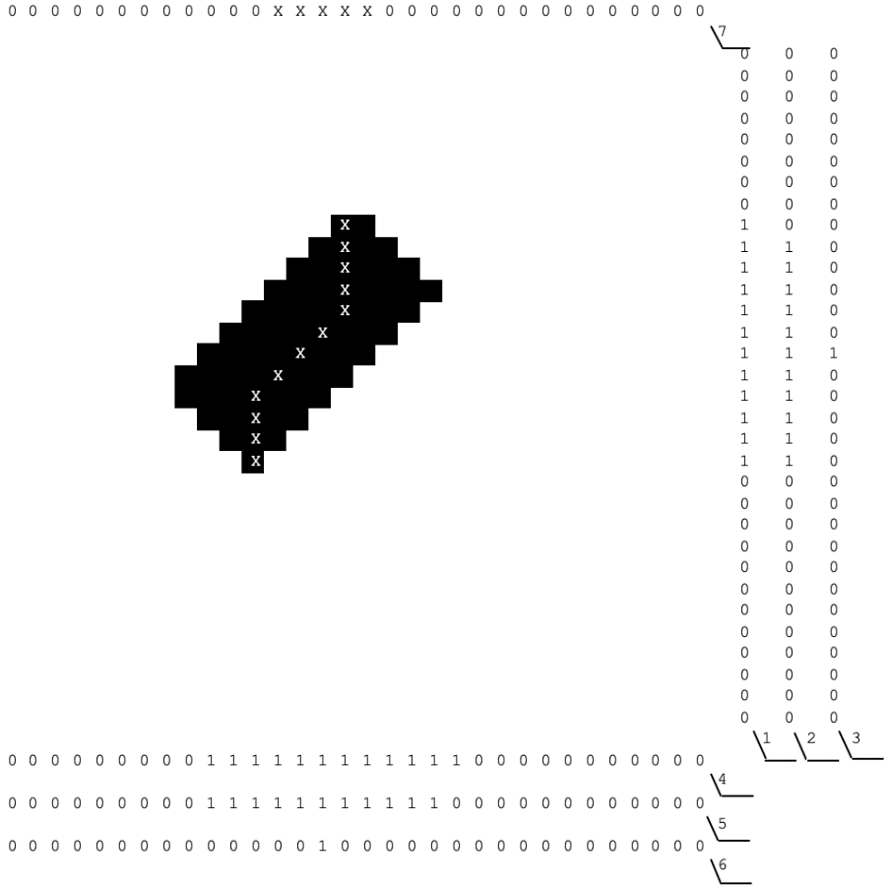

Рисунок 2.3 — Первоначальное положение прямоугольника

В результате обработки изображения по формулам были получены наборы кодов 1 и 4 (см. рис. 2.5). После устранения в кодах крайней правой «1» они имеют вид 2 и 5. Коды 3 и 6 были получены после обработки по формулам. Положение «1» в кодах 3 и 6 относительно центра ВД пропорционально величинам рассогласования центра площади ОМ (прямоугольника) относительно центров горизонтальной и вертикальной сторон ВД - АХ и ∆Y соответственно. После обработки кодов 3 и 6 имеем аналоговые величины, соответствующие полученным рассогласованиям.

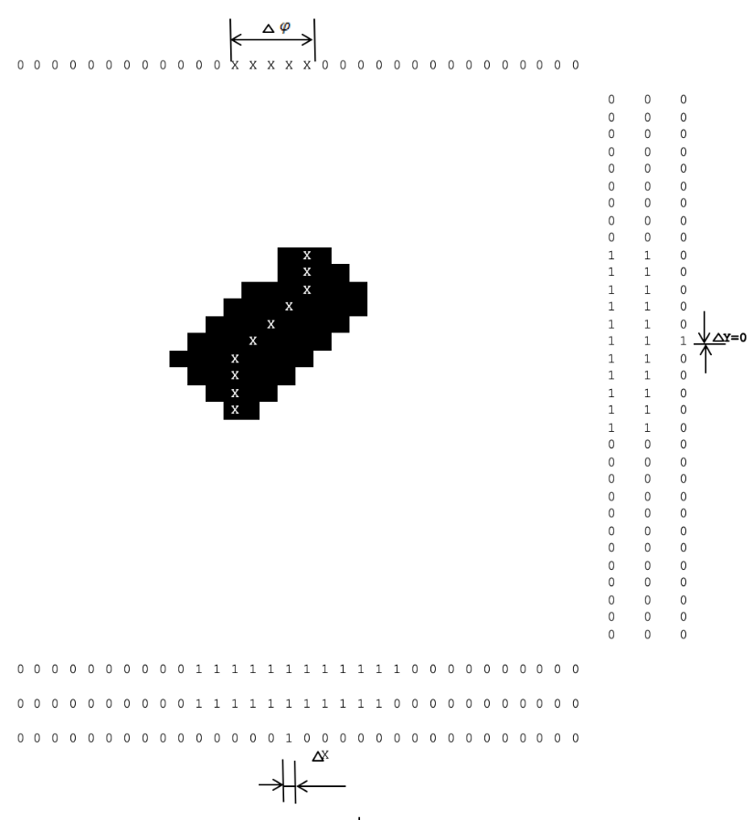

Рисунок 2.4 — Положение

После выполнения процедуры в каждой строке изображения получим кривую, обозначенную на рисунке 2.5 символом «X» и называемую геометрическим местом центров сечений изображения. Дальнейшая обработка изображений по формуле позволяет получить код проекции этой кривой на горизонтальную сторону ВД - 7. Количество «1» в коде этой проекции пропорционально углу рассогласования ∆ϕ между осью симметрии параллельной большей стороне прямоугольника и вертикальной стороной ВД.

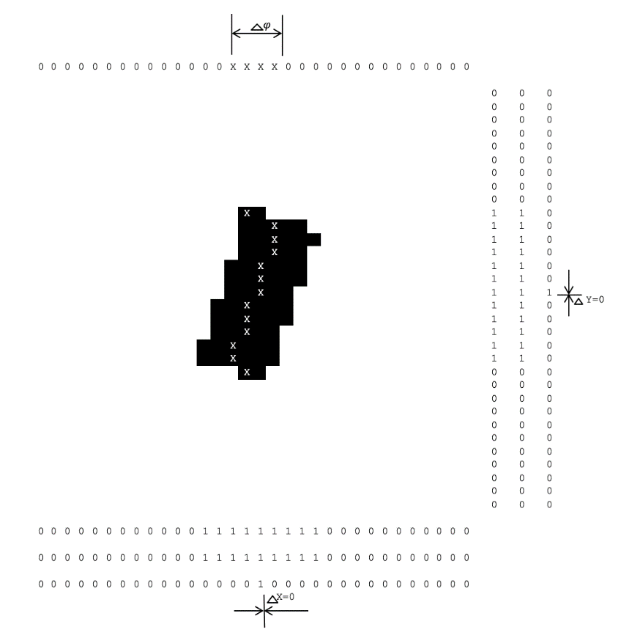

Рисунок 2.5 — Положение

После имеем аналоговую величину пропорциональную этому рассогласованию.

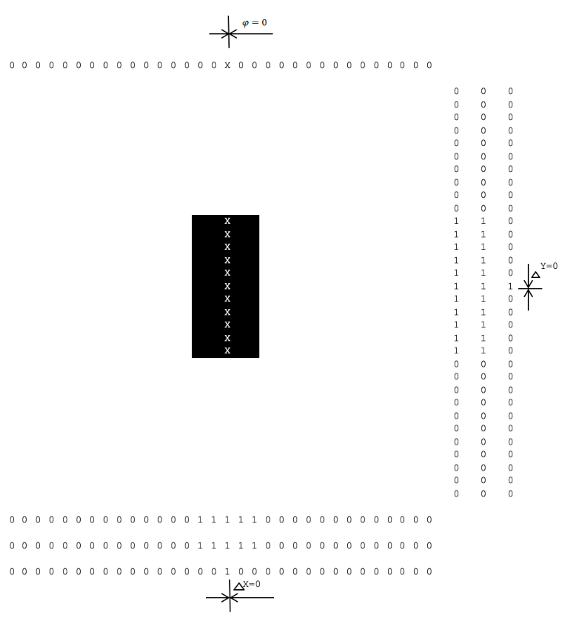

Рисунок 2.6 — Положение

К основным достоинствам данного алгоритма следует отнести простоту схемной реализации и высокое быстродействие, ограниченное лишь максимальной возможной скоростью опроса одного кадра информации с ВД, а также тот факт, что для определения угла ориентации ОМ нет необходимости в предварительном центрировании объекта. Кроме того, вид кривой геометрического места центров сечений изображений, и ее проекция на одну из осей координат сильно зависят от формы ОМ и поэтому могут быть использованы для получения формальных признаков для решения задач распознавания ОМ.

Основу алгоритмов составляет процедура обострения, что дает возможность с помощью однотипных блоков, реализующих одни и те же этапы алгоритмов, компоновать различные по своему назначению специализированные вычислители или модули программного обеспечения.

Результат вычислений сигналов управления по предложенным алгоритмам зависит от характера распределения уровней выходных сигналов ВД - U(I,J), которые, в свою очередь являются функцией относительных размеров ОМ в поле зрения оптической системы ВД, контраста изображения ОМ и фона и отношения сигнал/шум тракта передачи.

Были аналитически исследованы и проанализированы выше названные факторы и были получены следующие характеристики алгоритма (2.10):

* при увеличении ОМ в т раз, величина сигнала управления при одном и  
  том же рассогласовании АХ уменьшается в т раз, и в т раз снижается
* крутизна характеристики U = f(∆X), следовательно, при использовании данного алгоритма коэффициент усиления ВД не инвариантен к размерам ОМ;
* статическая характеристика для алгоритма имеет ярко выраженный нелинейный характер, вид нелинейности зависит от относительных размеров ОМ;
* при снижении контраста изображения крутизна характеристики U = f(∆X) ,а следовательно, и коэффициент вычислительного устройства, снижаются;
* выше перечисленные факторы не влияют на точность алгоритмов (не приводят к смещению нуля статической характеристики, а следовательно, не влияют на точность позиционирования схвата ПР относительно ОМ).

1. **Разработка методов технической реализации и реализации систем управления**

**Реализация результатов разработки теоретических принципов построения систем управления робота требует современной элементной базы**

Элементная база промышленных роботов на сегодняшний день формируется из существующих элементов общего назначения множества отраслей - электронной, электротехнической, приборостроительной и ряда других. Однако, быстро развивающаяся робототехническая промышленность предъявляет к элементной базе целый ряд специфических требований по надежности, быстродействию, точности, габаритам, массе, стоимости и т.п. А специфические требования могут быть выявлены только в результате теоретических разработок и экспериментальных исследований в этой области на уже существующей элементной базе.

Комплексность робототехнических систем обусловила разнообразие применяемых в них технических средств и устройств: исполнительных, управляющих, информационных и вычислительных.

Выбор тех или иных конкретных устройств зависит от соответствия их технических тем требованиям, которые вытекают из назначения и условий применения робота.

Система управления робота, предназначенного для задач поиска объектов манипулирования имеет свои особенности. Во- первых, необходимы визуальные датчики, характеристики которых позволяют разместить их на схвате манипулятора, и, во- вторых, поскольку визуальный датчик и управляющее устройство включены в контур управления, то от них требуется максимальное быстродействие при обработке информации. Поэтому вопросы технической реализации системы рассмотрим с точки зрения названных особенностей.

**3.1 Обоснование выбора элементной базы и аппаратных средств автоматической системы управления.**

Эффективность применения микросхемотехники в системах управления роботов обосновывают двумя способами:

* во-первых, по результатам изменения технико-экономических  
  характеристик элементной базы вычислительных средств (уменьшение  
  габаритов, массы, потребляемой энергии, стоимости
* во-вторых, по возможностям принципиального обновления технологии  
  информационной обработки (параллельные вычислительные процессы,  
  распределенные структуры систем, повышение живучести и  
  надежности).

Минитюаризация элементной базы при традиционном построении систем управления способствует некоторому улучшению их характеристик и созданию роботов в виде усложненных многофункциональных систем. Новые же подходы к обработке информации обеспечивают возможность создания принципиально новых систем управления, отличающихся значительной структурной и функциональной гибкостью. Однако эффективность микропроцессорных вычислительных средств не может быть получена только в результате их использования. На пути широкого использования микропроцессорной техники в системах управления ПР необходимо решить целый ряд специфических проблем:

* сравнительная оценка и выбор микропроцессорных технических  
  средств для систем управления ПР;
* организация вычислительных процессов в системе управления ПР;
* синтез структуры и архитектуры микропроцессорных систем  
  управления ПР
* разработка машинного и технологического интерфейса в  
  микропроцессорном управлении;
* программирование и использование языков программирования для  
  микропроцессорных средств;
* отладка и контроль микропроцессорных средств управления;
* обеспечение высокой надежности и снижение себестоимости  
  производства микропроцессорных систем управления.

В настоящее время разработчику доступно довольно большое количество интегральных микросхем, микропроцессорных устройств. Их возможности могут довольно сильно разниться из-за различий в архитектуре и технологии изготовления. Общую совокупность показателей, по которым делают выбор ЭВМ для решения конкретной задачи, можно разделить на группы:

* быстродействие;
* количество команд; число внутренних регистров;
* размер адресуемой памяти;
* потребляемая (рассеиваемая) мощность;
* возможности прерываний;
* наличие канала прямого доступа к памяти;
* наличие трансляторов (компиляторов) с языков высокого уровня;
* стоимость;
* наличие полной номенклатуры интерфейсных и других
* наличие пакетов прикладных программ.

В каждом конкретном случае применения ЭВМ должны быть выделены определяющие параметры, по которым будет сравниваться и оцениваться возможность ее применения.

В нашем случае такими параметрами являются:

* массовость производства;
* быстродействие;
* наличие большого количества программного обеспечения;
* широкая номенклатура периферийного оборудования.

Оптимальным выбором, удовлетворяющим всем этим параметрам, является IBM PC - совместимая ЭВМ, конфигурация которой может варьироваться в зависимости от требований к быстродействию и стоимости.

Компьютеры этого типа обладают также богатейшим количеством программного обеспечения и периферийных устройств, поскольку их совместимость «снизу-вверх» позволяет использовать как программное обеспечения, так и практически любые аппаратные устройства, разработанные для более старых версий этих компьютеров. Важным элементом системы обработки изображений является датчик визуальной информации. При выборе конкретного типа видеодатчика, нужно следующие требования:

* обеспечение необходимой частоты повторения циклов измерений (определяемой исходя из быстродействия всей системы в целом);
* устойчивость к механическим воздействиям (удары, вибрации) и к  
  изменению параметров окружающей среды;
* высокая надежность и помехоустойчивость, включая возможность  
  эксплуатации в условиях электромагнитных помех, колебаний  
  амплитуды и частоты напряжения питания;
* малогабаритность и простота конструкции. Датчик должен быть  
  приспособлен для размещения на схвате или других частях  
  манипулятора, т.е. в местах с ограниченным объемом;
* простота регулирования и обслуживания;
* малая стоимость;
* обеспечение возможности последующей цифровой обработки; т.е. в  
  основу конструктивного решения датчика должны быть положены  
  цифровые принципы.

С учетного этих требований выбирается тип ВД,  
удовлетворяющий набору операций, на которые ориентируется робот.  
Алгоритмическое программное обеспечение системы управления также  
в значительной степи зависит от типа визуального датчика и его  
возможностей. Основная трудность в реализации системы технического  
зрения заключается в сложности обработки информации о сцене,  
поскольку эта информация схемотехническое решение должно быть  
таким, чтобы не усложнялись последующие алгоритмы обработки  
информации, не требовалась предварительная вспомогательная  
обработка. Это, по существу, требование гибкости схемы опроса ВД  
которая к тому же должна обеспечить и требуемое быстродействие.

В качестве ВД систем технического зрения применяются такие преобразователи свет-сигнал, как диссекторы, телевизионные передающие трубки, видиконы, приборы с зарядовой связью (ПЗС), полупроводниковые матричные фотоприемники и др.

Все виды специализированных датчиков систем зрительного восприятия либо достаточно дороги, либо обладают специализированным интерфейсом для подключения к ЭВМ, что приводит к необходимости приобретения специальных интерфейсных карт, и, как правило, необходимости жесткой привязки программного обеспечения к этому интерфейсу. Наиболее оптимальным как по экономическим, так и по ряду других параметров представляется использование в качестве ВД разрабатываемой системы, видеокамеры, имеющей композитный видеовыход. Поскольку данный видеоинтерфейс в настоящее время унифицирован и стандартизирован, он широко применяется как в бытовой и специализированной видеоаппаратуре, так и компьютерной технике. Для его использования в разрабатываемой системе, в компьютере лишь потребуется использовать видеокарту, имеющую композитный видеовход. Программный интерфейс таких устройств также стандартизирован, что в значительной мере упростит создание программного обеспечения системы технического зрения. Применение такого решения позволит разработать универсальную систему технического зрения, не зависящую от конкретной аппаратной конфигурации видеодатчика и управляющего компьютера, поскольку ее программная реализация будет работать с большинством аппаратных конфигураций. Поскольку разрабатываемая система является экспериментальной, в качестве видеодатчика, в силу экономических соображений, была использована бытовая видеокамера (Sony HDR-CX250E), но как указывалось выше, стандартизированность устройств этого типа, позволяет при наличии каких-либо жестких требований к ВД.

Использовать любое подобное устройство, от миниатюрной черно белой видеокамеры, до камер с высоким разрешением.

**3.2 Принципы реализации системы ввода видео информации в ЭВМ**

Сопряжение отдельных устройств представляет особую важность в системах управления, поскольку процесса обмена в таких системах разнообразны и происходят на нескольких уровнях. Это не только передача информации между устройствами получения информации и ее обработки, но и передача управляющих сигналов на исполнительные устройства.

Специфика робототехники такова, что при модульной организации систем управления, к интерфейсным устройствам и устройствам сопряжения отдельных блоков систем предъявляются довольно высокие требования по скорости обмена информацией.

Поскольку все управляющие функции систем возложены на ЭВМ, немаловажной также является возможность программного управления блоками системы и их режимами работы или характеристиками.

В разделе 1 настоящей главы в качестве видеодатчика была выбрана видеокамера с композитным видеовыходом. В качестве устройства сопряжения видеокамеры и ЭВМ используется видео карта, имеющая композитный выход.

Рассмотрим основные характеристики этих устройств. Видео камера, использовавшаяся в работе, является обычной бытовой видео камерой, позволяющей как записывать, так и передавать на внешние устройства видеосигнал в телевизионном формате PАL или NTSC. Стандартный сигнал PАL имеет разрешение NNN*NNN точек, с частотой смены кадров - 25 кадров/сек. Сигнал NTSC имеет разрешение NNN*NNN точек и частоту смены кадров 30 кадров/сек.

Видеокамера генерирует аналоговый сигнал с довольно большим размером кадра, а для обработки в ЭВМ требуется цифровой сигнал с меньшим разрешением. Задача по оцифровке видеосигнала возлагается на специализированную видеокарту (может быть также использована специализированная плата, предназначенная для ввода видеосигналов в ЭВМ) имеющую возможность ввода и оцифровки видеосигналов. В качестве такой видеокарты будет использоваться плата ATI Radeon HD3000 и процессор обработки телевизионных сигналов Chrontel 7007.

Управление режимом работы телевизионного процессора возложено, но драйвер видеокарты, а для прикладных программ «прозрачно» и осуществляется через библиотеку avicap32.dll, входящую в состав операционной системы Windows. Таким образом, программная часть системы технического зрения не «привязана» к какому-либо конкретному набору аппаратных средств, и, на стадии разработки использует достаточно дешевые бытовые компоненты. В случае же промышленного внедрения системы, аппаратная часть СТЗ может быть заменена на промышленные компоненты, имеющие такой же программный интерфейс, но более высокие технические характеристики, такие как надежность, скорость, габариты и т.д.

Видеокарта способна принимать стандартный видеосигнал в формате NTSC, PАL или SECАM и аппратно уменьшать или увеличивать размер кадра. Таким образом, центральный процессор ЭВМ освобождается от довольно большого количества вычислений по масштабированию кадра. При работе в режиме NTSC стандартные разрешения кадров 640x480, 320x240, 160x120 и т.д., а в режиме PАL/SECАM - 768x576, 384x288, 196x144 при глубине цвета 24 бита.

**3.3 Математическое машинное моделирование системы управления роботом с системой технического зрения**

Полученные в разделе II алгоритмы обработки визуальной информации и законы управления ПР требуют экспериментальной проверки.

Для этой цели были разработаны программы, позволяющие определить границы изменения внешних условий и параметров системы управления, в пределах которых алгоритмы сохраняют свою работоспособность.

Задача математического машинного моделирования системы управления ПР, с целью изучения ее работоспособности, состоит в исследовании следующих процессов: обработки визуальной информации СТЗ для определения координат  
характерной точки ОМ в системе координат охвата ПР и, или для  
непрерывной коррекции перемещений звеньев манипулятора при  
автоматическом слежении за ОМ; при этом учитывается дискретная  
структура БД, параметры внешней среды: размеры, форма и  
расположение

ОМ в поле зрения БД, контраст изображения, наличие помех и т.д.; динамическое позиционирование схвата ПР относительно ОМ; при  
этом учитываются динамические характеристики и параметры  
манипулятора, временные запаздывания, вносимые вычислительными элементами системы управления и нелинейность статической характеристики СТЗ.

Для расчета статических характеристик СТЗ была разработана программа имитации движения объекта в поле зрения видеодатчика.

Значения сигналов управления рассчитывались для каждого дискрета перемещения ОМ в поле зрения ВД, величина которого определялась заданной в программе скоростью перемещения.

При моделировании исследовались алгоритмы, для которых были получены семейства статических характеристик СТЗ.

При исследовании статических характеристик визуальных датчиков особый интерес вызывает оценка влияния таких параметров внешней среды, как относительный размер и форма ОМ. Поскольку размеры и форма ОМ

Для проведения экспериментальной проверки практической работоспособности предложенных законов и эффективности их использования в системе управления роботом, а также в соответствии с принципами, изложенными в части 1 данной главы, была создана экспериментальная установка, схема которой представлена на рис. 3.3. Основными блоками созданной установки являются:

* электропривод постоянного тока с задаваемым моментом нагрузки  
  на валу привода (тормозная муфта);
* видео камера;
* ЭВМ;
* блок ручного управления приводом;
* аналоговый вычислительный комплекс (АВК);
* специализированный контролер ввода-вывода (СКВВ);
* плата ввода видеосигналов в ЭВМ.

В системе предусмотрена возможность разрыва цепей обратной связи по скорости и положению, которая позволяет включать в их контур различные аналоговые и программные корректирующие элементы

Подробнее рассмотрим характеристики отдельных блоков данной системы. Возможности видеокамеры а также электромеханические характеристики электродвигателя ДПМ-3 0-М 1-02 были рассмотрены соответственно в главах и настоящей работы.

ЭВМ, используется в системе — это IBM PC - совместимый компьютер имеющий процессор AMD FX-4100 с тактовой частотой 3600 Mhz, оперативную память DDR3-1333-4GB, 4 слота расширения PCI, 1 слот ISA, а также уже описанную выше видеокарту ATI Radeon HD3000. Компьютер работает под управлением операционной системы Microsoft Windows 2007, имеющей удобный графический интерфей.

В качестве относительного размера ОМ выбран относительный линейный размер а, определяемый по формуле: а = 1 -100%, где 1 - наибольшее число элементов ВД, занимаемых объектом в некотором его сечении параллельно оси координат.

Статические характеристики строились для объектов в форме квадрата, прямоугольника и равностороннего треугольника. Этих трех форм достаточно, чтобы выявить основные закономерности влияния формы ОМ на вид статической характеристики.

Квантование сигналов изображения по уровню, неоднородность фотоэлектрических характеристик различных ячеек (геометрический шум) и другие случайные факторы влияют на работу СТЗ как аддитивный шум, при этом напряжение сигнала и шума, суммируются алгебраически U = Uc..

Шум следует рассматривать как случайную функцию координат i, j при воздействии на изображение.

На практике, как правило, либо существуют, либо можно создать условия, при которых на чувствительную площадку ВД проецируется изображение однородного объекта на однородном фоне. Действительно, промышленные детали довольно часто имеют равномерную блестящую или матовую поверхность, а равномерные фон и освещение рабочей зоны манипулятора всегда можно обеспечить

Основным источником шума при использовании видеодатчика является неравномерность чувствительности его элементов. Эти помехи моделировались с помощью создания эффекта размытости (или «дрожания») контура ОМ. Например, для объекта, имеющего форму круга радиуса, эффект «дрожания» достигается путем вычисления координат точек контура

rp(i,j) по следующей формуле:

где rp(i,j) - координаты точек контура ОМ в поле зрения ВД;

D - полуразмер чувствительного элемента ВД;

К - коэффициент пропорциональности.

При бинарном квантовании входного изображения сигнал на выходе каждого чувствительного элемента ВД принимался равным "1", отношение Sn = S0 / Sэ превышает некоторый заданный порог Un (здесь S0 –часть площади ВД, занятая ОМ, Sэ – площадь чувствительного элемента ВД)

U(I,j ) при U{i,j)>Un

при U(i,j)<Un

На рисунке 3.1. и 3.2. приведены графики статистических характеристик ВД для алгоритмов соответственно.

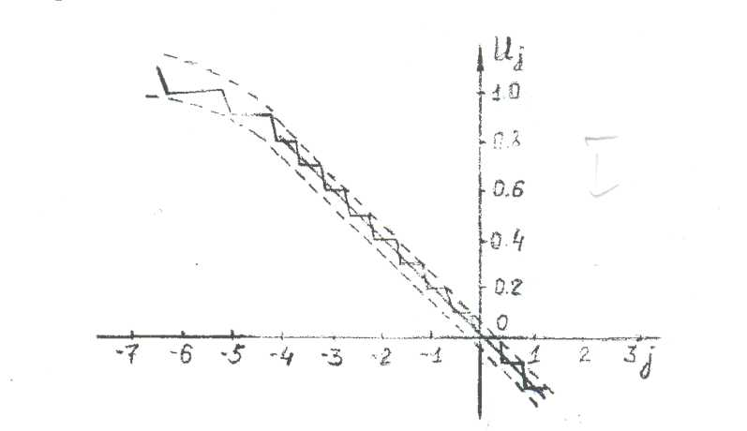

Рисунок 3.1 — График статических характеристик ВД для алгоритмов

Для алгоритма сильно влияние относительного линейного размера а. При уменьшении а увеличивается крутизна статической характеристики, a --> 1-100% а, следовательно, и коэффициент усиления СТЗ. При N статическая характеристика стремится к линейной. С уменьшением размеров ОМ в поле зрения ВД большее влияние оказывает сигнал помехи. На -;ис. семействам кривых I, II и III соответствуют значения отношения сигнал/помеха: 40, 30 и 25 дБ соответственно. При отношении сигнал/помеха 25 дБ, крутизна статической характеристики, а, следовательно, и коэффициент усиления СТЗ снижаются более чем в 2 раза.

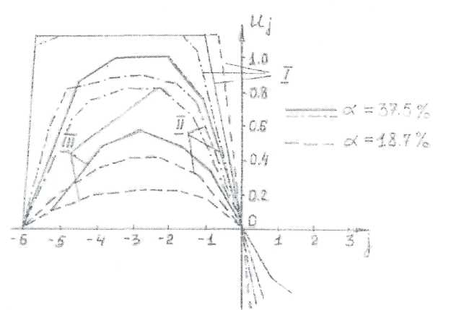

Рисунок 3.2 — График статических характеристик ВД для алгоритмов

Статические характеристики нарисованные штриховой и сплошной линиями соответствуют уровню порога бинарного квантования = 0.5, а штрихпунктирной линией - для Sn=0.9. Из графика видно, что с увеличением величины порога Sn увеличивается крутизна статической характеристики.

Алгоритм инвариантен к относительным размерам ОМ в поле зрения датчика, а его статическая характеристика представлена.

Основное влияние на вид статической характеристики оказывают дискретность ВД и помехи. Оценка статистических параметров характеристики ВД, работающего по алгоритму, проводилось по результатам двухсот экспериментов. Были получены оценки средних значений и дисперсий величин ступенек характеристик по координате j. Разрешение видеодатчика по координате j и его дисперсия в процентах от всего динамического диапазона, не превышают соответственно:

U =6% σu =1.2%

Среднее значение амплитуды ступеньки характеристики в основном обусловлена дискретной структурой ВД. При отсутствии шума среднее значение величины ступеньки равно Ud =5.1%.

Исследование статических характеристик, полученных по формулам, экспериментально на опытной установке, показало их полное соответствие характеристикам, полученным методом машинного моделирования.

Статистические параметры характеристик ВД, полученных по алгоритму, хорошо согласуются с результатами экспериментов. Это объясняется тем, что в основу алгоритмов положен один и тот же принцип определения центра площади ОМ по проекциям на стороны ВД. Однако несомненным преимуществом алгоритма является простота схемной реализации и значительное повышение быстродействия.

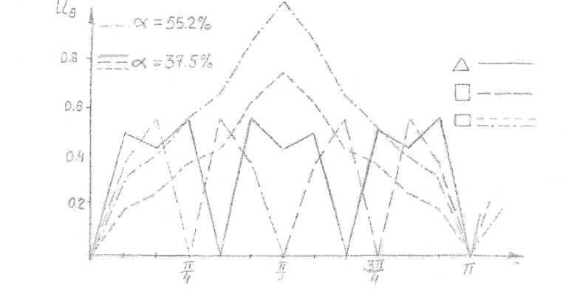

Рисунок 3.3 — Семейство статических характеристик

Семейство статических характеристик для алгоритма определения ориентации ОМ приведено на рис 3.3.

Ориентация симметричных объектов вычисляется как наклон осей симметрии изображения ОМ относительно осей координат ВД. Для ОМ несимметричной формы ориентация вычисляется как угол между наибольшим линейным размером изображения ОМ и осями координат ВД.

Для деталей, плоская проекция которых имеет более четырех осей симметрии, требуется более точное определение ориентации, и, как следствие, более высокое разрешение ВД.

При проведении эксперимента были выбраны ОМ, имеющие форму прямоугольника, равностороннего треугольника и квадрата с двумя, тремя и четырьмя осями симметрии, соответственно.

Из графиков следует, что чем больше количество осей симметрии имеет ОМ, тем выше крутизна статической характеристики. С увеличением относительного линейного размера а крутизна статической характеристики также возрастает. Для объекта, имеющего форму прямоугольника, при увеличении а в 1,5 раза, крутизна статической характеристики возрастает в 1,3 раза.

Для алгоритма были также получены оценки влияния помехи на точность измерения угла ориентации ОМ. Результаты эксперимента в виде средних значений относительной погрешности измерений угла ориентации

∆ϕ[рад] и ее дисперсии σu [рад2] для ОМ, имеющих формы прямоугольника, квадрата и равностороннего треугольника при отношениях сигнал/шум 25, 30 и 40 дБ, приведены в таблице.

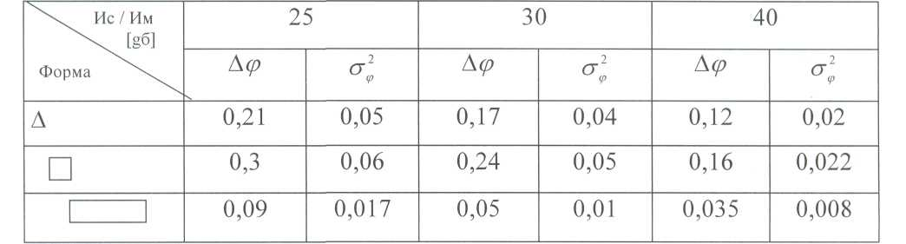

По результатам эксперимента можно сделать вывод, при равных относительных линейных размерах ОМ выше значения относительной погрешности у тех объектов, которые имеют большее количество осей симметрии, а, следовательно крутизну статической характеристики.

**Заключение**

Разработаны алгоритмы обработки визуальной информации для определения координат ОМ в поле зрения ВД, метод формирования сигналов рассогласования, пропорциональных отклонению центра площади ОМ от центра ВД и метода формирования сигналов управления вращением схвата ПР, отличающиеся от известного более высокого быстродействия, простотой реализации и меньшим влиянием параметров внешней среды на вид дискриминационной характеристики. Проведено исследование характера влияния параметров внешней среды и измерительной системы на алгоритмы формирования сигналов управления, показавшее их преимущество при использовании в режимах поиска объектов с текущей коррекцией положения схвата ПР.

Разработано проблемно-ориентированное аппаратно-программное обеспечение системы управления ПР на базе микро-ЭВМ и специализированные устройства обработки визуальной информации, позволившие повысить быстродействие системы и обеспечить ее работу в реальном масштабе времени.

# **РАЗРАБОТКА ЦИФРОВОЙ СИСТЕМЫ ДИНАМИЧЕСКОЙ СТАБИЛИЗАЦИИ ПАРАМЕТРОВ В ИНФОРМАЦИОННО-УПРАВЛЯЮЩЕЙ СИСТЕМЕ**

**Введение**

Наиболее распространенными задачами, которые решают системы автоматического управления, являются стабилизация, выполнение заданной программы и слежение. Системы, поддерживающие постоянное значение управляемой величины при изменяющихся возмущающих воздействиях, называются стабилизирующими системами (стабилизация температуры, давления, напряжения и др.). Управляющее устройство таких систем называют регулятором, а сами системы – системами автоматического регулирования. Системы, изменяющие управляемую величину по заранее заданной программе, называются программными системами. Такая задача возникает, например, при выводе ракеты на заданную траекторию. Системы, управляемая величина которых воспроизводит произвольно изменяющееся задающее воздействие, называются следящими системами. Так, антенна радиолокатора должна следит за маневрирующей целью, фреза копировально–фрезерного станка должна воспроизводить движение щупа по копиру.

В настоящее время следящие системы технических объектов малой и средней мощности (до 0,5 кВт), как правило, выполняются по схеме «Импульсный усилитель мощности – двигатель постоянного тока». Потребности развития теории и методов проектирования электрических, следящих приводов постоянного тока определяются необходимостью выполнения жестких требований, предъявляемых к их характеристикам по быстродействию, точности, энергопотреблению в реальных условиях эксплуатации, для которых характерно изменение параметров объекта, напряжения питания, нагрузки в широких пределах. При этом особое значение в современных рыночных условиях приобретают требования снижения стоимостей изготовления технических комплексов и их эксплуатации.

Основой для построения математических моделей систем импульсный усилитель мощности – исполнительный двигатель (ИУМ–ИД) являются фундаментальные работы в области электромеханического преобразования энергии С.Сили, А.Р.Неймана, Д.Уайта и Г.Вудсона, а также В.А.Гапонова, Ю.И.Неймарка, Н.А.Фуфаева.

Теоретическим разработкам в области проектирования электрических приводов постоянного тока посвящены работы Б.И.Петрова, В.А.Полковникова, Л.В.Рабиновича, Б.К.Чемоданова, Б.В.Сухинина. Вопросам автоматизированного проектирования ЭСП посвящены работы В.Ф.Казмиренко, В.С.Медведева, В.А.Трапезникова. В работах В.Г. Стеблецова представлены методы анализа и синтеза систем управления следящими приводами летательных аппаратов.

В работах Е.Е.Шорникова получил дальнейшее развитие системный подход к проектированию следящих приводов, заключающийся в рассмотрении исполнительного элемента привода и усилителя мощности как единой динамической системы.

Методам анализа и синтеза систем автоматического управления посвящены труды отечественных авторов: М.А.Айзермана, В.А.Бесекерского, Е.П.Попова, В.В.Солодовникова, Я.З.Цыпкина, Ю.И.Топчеева, С.В.Емельянова.

Целью является разработка следящей системы регулирования с цифровым регулятором. Система должна регулировать угловую скорость объекта управления. В качестве исполнительного двигателя будет использоваться двигатель постоянного тока, управляемый по цепи якоря. В качестве усилителя мощности будет применен электронный усилитель. Система должна выполнять две задачи:

* обеспечивать с требуемой точностью изменение выходного сигнала системы в соответствии с поступающим извне входным сигналом, играющим роль команды. При этом необходимо преодолевать инерцию объекта управления и других элементов системы;
* при заданном значении входного сигнала система должна, по возможности, нейтрализовывать действие внешних возмущений, стремящихся отклонить выходной сигнал системы от предписываемого ему в данный момент значения.

Традиционно системы автоматического управления проектировались и эксплуатировались на основе аналоговых элементов. Любой элемент системы (типовое звено) мог быть реализован на операционных усилителях, любые типовые нелинейные характеристики реализовывались на аналоговых элементах, блоки умножения и деления, блоки реализации сложных функциональных зависимостей также имели аналоговое исполнение. Это позволяло моделировать сложные реальные нелинейные системы управления высокого порядка. Появление достаточно мощных ЭВМ не привело к конкуренции с АВМ, из–за большого веса и габаритов, при реализации систем управления, но быстро вытеснило АВМ в теоретических расчётных исследованиях (особенно объектов управления). И лишь появление современной элементной базы в виде микропроцессоров и микроконтроллеров, выполненных на основе БИС и СБИС, широко открыло двери для внедрения ЦСУ в инженерную практику. По своим техническим характеристикам они превосходят универсальные ЭВМ предыдущих поколений, но при этом миниатюрны и стоимость их быстро снижается. При внедрении цифровых систем управления приходится интегрировать усилия специалистов, занимающихся вычислительной техникой и проектированием систем автоматического управления.

В системах управления с обратной связью цифровая ЭВМ выполняет функции регулятора и/или корректирующего устройства. ЭВМ в цифровой системе управления обрабатывает представленную в цифровой форме ошибку и выдает на выходе сигнал также в цифровой форме. Преобразование непрерывного сигнала в цифровую форму осуществляет аналогово–цифровой преобразователь (АЦП), выходной сигнал преобразуется в непрерывную форму с помощью цифроаналогового преобразователя (ЦАП). Программа управления может быть написана так, что качество системы будет равно или очень близко к заданному.

Помимо непосредственного участия в управлении объектом ЭВМ может выполнять такие дополнительные операции, как программируемую проверку номинальных режимов; автоматический переход к обработке различных управляемых и регулируе­мых переменных; подстройку параметров регулятора, осуществляемую в соответствии с текущим режимом работы системы; обмен информацией с другими регуляторами; автоматическая диагностика и поиск неисправностей; выбор требуемых управляющих алгоритмов; реализация адаптивных законов управления. На основе цифровых регуляторов могут быть построены системы управления лю­бых типов, включая системы с последовательным управлением, многомерные сис­темы с перекрестными связями, системы с прямыми связями.

Цифровое управление имеет ряд преимуществ, к которым относятся: повышенная точность измерений; меньшая чувствительность к шумам и помехам; возможность легко изменять алгоритм управления в программном обеспечении. Повышенная точность (чувствительность) измерений объясняется тем, что цифровые датчики и устройства работают с маломощными сигналами. Наличие цифровых сигналов дает возможность использовать широкий спектр цифровых устройств и линий коммуникаций. Кроме того, многие системы объективно являются цифровыми, потому что работают с импульсными сигналами. Примерами таких систем могут служить радиолокационные системы слежения и системы управления спутниками. Благодаря гибкости средств программного обеспечения при построении управляющих алгоритмов возможности проектировщика не ограничиваются только выбором между стандартными звеньями П–, И– или Д–типов, как в случае аналоговых систем. Он может применять и более сложные алгоритмы, основанные на современных методах теории дискретных систем, использующих различные мате­матические модели объектов управления. При этом програм­мное обеспечение подобных систем можно без труда корректировать как в процессе разработки, так и в процессе эксплуатации. Немаловажно и то, что циф­ровые регуляторы позволяют изменять их параметры в весьма широких диапазо­нах и способны работать с практически любыми тактами квантования.

Иногда желаемое качество системы управления можно обеспечить просто путем настройки ее параметров. Однако часто этого оказывается недостаточно, и для достижения желаемого результата должна быть изменена структура системы. Поэтому синтез системы связан с выбором ее типа и структуры и последующей настройкой параметров. Изменение структуры системы управления с целью обеспечения желаемых показателей качества, называется коррекцией. При этом в структуру системы вводятся дополнительные элементы (регуляторы), корректирующие ее динамические характеристики.

С практической точки зрения наилучшим и наиболее простым способом улучшения качества системы является, если это возможно, изменение самого объекта управления. Например, чтобы улучшить динамику сервопривода, часто бывает достаточно выбрать двигатель с лучшими параметрами. Однако если объект либо вообще невозможно изменить, либо он уже изменен настолько, насколько возможно, но качество системы все еще остается неудовлетворительным, остается единственная возможность – ввести корректирующие устройства в структуру системы управления.

Существуют два способа синтеза цифровых систем управления:

* синтез ЦСУ по дискретной модели системы;
* синтез ЦСУ по непрерывной модели с последующим преобразованием непрерывного закона управления в цифровой закон.

**Метод корневого годографа.** Относительная устойчивость и качество переходного режима замкнутой системы управления непосредственно связаны с положением корней ее характеристического уравнения на s–плоскости (z–плоскости). Чтобы обеспечить надлежащее расположение этих корней, часто необходима настройка одного или нескольких параметров системы. Поэтому имеет смысл исследовать, как перемещаются на s–плоскости (z–плоскости) корни характеристического уравнения при изменении параметров системы. Корневой годограф – это траектории корней характеристического уравнения системы на s–плоскости (z–плоскости) при изменении какого–либо параметра системы. Метод корневого годографа является графическим, а сам годограф позволяет получить качественную информацию об устойчивости и динамических показателях системы. Этот метод может применяться как к одноконтурным, так и к многоконтурным системам. Наибольшую пользу метод корневого годографа приносит в сочетании с критерием Рауса–Гурвица.

Изначально метод корневого годографа был разработан как средство определения траекторий корней характеристического уравнения системы при изменении ее коэффициента усиления K от 0 до ∞. Однако с помощью этого метода можно исследовать и влияние других параметров системы. Обыкновенный метод корневого годографа предполагает, что варьируется один параметр системы. Для исследования влияния двух и более параметров потребуется повторить все действия, связанные с построением корневого годографа два и более раз. Например, для исследования влияния двух параметров (α и β) нужно задать параметру β некоторое значение и исследовать влияние параметра α. На втором шаге выберем значение α, соответствующее приемлемому расположению корней и строим корневой годограф, считая варьируемым параметр β.

**Метод частотных характеристик** является альтернативным методом анализа и синтеза систем управления. Этот метод имеет важное практическое значение. Частотная характеристика определяется как реакция системы в установившемся режиме на синусоидальный входной сигнал при изменении его частоты во всем возможном диапазоне. При этом в линейной системе как входной сигнал, так и сигнал в любой другой точке в установившемся режиме являются синусоидальными; они отличаются от входного сигнала только по амплитуде и по фазе.

Важным преимуществом метода частотных характеристик является то, что он может применяться при тестовых синусоидальных сигналах всех возможных частот и амплитуд. По экспериментально полученным частотным характеристикам можно определить передаточную функцию системы. Кроме того, при синтезе системы в частотной области инженер получает ценную информацию о полосе пропускания и может оценить ее реакцию на нежелательные шумы и возмущения. Метод может применяться как для разомкнутых систем, так и для замкнутых.

Недостаток метода заключается в том, что отсутствует прямая связь между свойствами системы во временной и частотной областях. Такая связь прослеживается лишь частично, и на практике вид частотных характеристик обычно подбирается так, чтобы они в какой–то степени удовлетворяли требуемому поведению системы во временной области.

**Метод переменных состояния.** Анализ и синтез систем управления во временной области основан на понятии состояния системы. Состояние системы – это совокупность таких переменных, знание которых, наряду со входными функциями и уравнениями, описывающими динамику системы, позволяет определить ее будущее состояние и выходную переменную. Переменные состояния – это такие переменные, которые определяют будущее поведение системы, если известно ее текущее состояние и все внешние воздействия, а также уравнения динамики системы.

Метод переменных состояния с успехом можно использовать для коррекции систем управления. Обычно это производится с помощью управляющего сигнала u(t), который является функцией нескольких доступных измерению переменных состояния. На основании информации об этих переменных реализуется регулятор состояния. Этот принцип коррекции является мощным средством оптимизации систем управления.

Есть две причины, по которым обратную связь по состоянию нецелесообразно использовать. Первая заключается в том, что эта обратная связь по своему действию эквивалентна ПД– или ПИД–регуляторам, которые имеют бесконечную полосу пропускания, тогда как реальные элементы и регуляторы всегда имеют конечную полосу пропускания. Вторая причина в том, что обычно просто невозможно измерить все переменные состояния и использовать их в качестве сигналов обратной связи. Реально измерению доступны только некоторые из переменных состояния или их комбинации.

**1 Выбор структуры и элементов системы**

**1.1 Функциональная схема следящей системы**

Функциональная схема разрабатываемой следящей системы показана на Рисунке 1.1. В проектируемой следящей системе в качестве исполнительного двигателя (ДПТ) используется современный малоинерционный двигатель постоянного тока, в качестве усилителя мощности (УМ) – электронный усилитель с мостовой схемой включения силовых транзисторов. Измерительное устройство – датчик угловой скорости вала двигателя. Также в схему входят цифровое корректирующее устройство (Р) и редуктор (РЕД), посредством которого вал двигателя соединяется с объектом управления.

–

Р

УМ

ДПТ

ωвх

ωвых

РЕД

ω

Vя

Vу

ε

Рисунок 1.1. — Функциональная схема цифровой следящей системы

ωвх – входной сигнал (заданная угловая скорость);

ε – рассогласование;

Vу – управляющее напряжение;

Vя – напряжение якоря двигателя;

Мf – возмущающий момент на валу двигателя;

ωвых – выходной сигнал (действительное значение угловой скорости).

**1.2 Выбор исполнительного двигателя**

Для выбора исполнительного двигателя нужно определить мощность, которая должна быть достаточной для обеспечения заданных скорости и ускорения при заданной нагрузке.

Требуемая мощность, Вт:

, (1.1)



где

ηр – КПД редуктора, ηр=0.72;

Mос – Статический момент нагрузки, Mос = 70 Н*м;

Jо – Момент инерции объекта управления, Jо = 2.551 Н*м*с;

εomax – Максимальное угловое ускорение объекта управления, εomax = 0.025 с–2;

ωomax – Максимальная угловая скорость объекта управления, ωomax = 0.75 с-1.

Тогда:



В качестве исполнительного двигателя возьмем коллекторный двигатель постоянного тока серии RE компании maxon motor ag. Двигатели этой компании отличаются низкой инерционностью и большим ускорением, низким уровнем электромагнитных помех и малой величиной индуктивности, максимально возможной линейностью нагрузочных характеристик, а также высоким КПД. По требуемой мощности подходит модель 218012 из серии RE40.

*Таблица 1.1 — Основные технические характеристики исполнительного двигателя*

|  |  |
| --- | --- |
| Номинальная мощность Pн, Вт | 150 |
| Номинальное напряжение Uн, В | 48 |
| Номинальная скорость вращения nн, об/мин | 1500 |
| Номинальный ток якоря Iн, А | 0.898 |
| Номинальный момент двигателя Мн, Н*м | 0.189 |
| Сопротивление цепи обмотки якоря Rд, Ом | 16 |
| Индуктивность цепи обмотки якоря Lд, Гн | 4.14*10–3 |
| Момент инерции ротора Jд, Н*м*с | 1.26*10–6 |
| КПД двигателя ηд | 0.87 |

Выбранный двигатель необходимо проверить, удовлетворяет ли он по моменту и угловой скорости в соответствии со следующими условиями:

; , (1.2)



где

Мтр – требуемый момент на валу двигателя, Н*м;

Мн – номинальный момент двигателя, Н*м;

ωo max – максимальная угловая скорость ОУ, с–1;

ωн – номинальная угловая скорость двигателя, с–1;

iр – передаточное число редуктора;

λ – коэффициент допустимой нагрузки двигателя по моменту, для двигателя постоянного тока λ=10;

α – коэффициент допустимого кратковременного увеличения скорости двигателя сверх номинальной, α=1.2 – 1.5.

Определим требуемый момент на валу двигателя, Н*м:

(1.3)



где

Jд – Момент инерции вала двигателя, Н*м*с;

Jр – Момент инерции редуктора, Н*м*с, Jр=1.02*10–5;

Jо – Момент инерции ОУ, Н*м*с;

iр – передаточное число редуктора;

ηр – КПД редуктора;

εо max – максимальное угловое ускорение ОУ, с–1;

Мос – статический момент нагрузки ОУ, Н*м.

Тогда:



Проверяем выбранный двигатель, удовлетворяет ли он по моменту:

,



Неравенство выполняется, двигатель удовлетворяет по моменту.

Вычислим номинальную угловую скорость двигателя ωн (с–1):

(1.4)



Тогда

.



Проверим выбранный двигатель, удовлетворяет ли он по угловой скорости:

,



.



Неравенство выполняется, двигатель удовлетворяет по угловой скорости.

**1.3 Выбор усилителя мощности**

В качестве усилителя мощности выберем мостовой электронный усилитель для двигателей постоянного тока серии MoviPower компании Movicom.

Мостовые усилители мощности серии MoviPower предназначены для преобразования сигналов малой мощности в управляющие воздействия на исполнительные устройства большой мощности, такие, как двигатели постоянного тока.

Входной сигнал представляет собой сигнал широтно–импульсной модуляции (ШИМ) с постоянной частотой, поступающий, с микроконтроллера. Отношение ширины импульса, соответствующего «включенному» состоянию, к полному периоду сигнала, определяет среднее значение напряжения, получаемое на выходе УМ. Это соответствие практически линейно.

В усилителях этой серии предусмотрен реверс выходного напряжения. Это достигается за счет применения мостовой схемы включения силовых транзисторов внутри УМ.

Основной особенностью этих усилителей является их высокая надежность и КПД, что позволяет использовать их в системах с автономным питанием.

Также можно отметить гальваническую развязку входных и силовых цепей, наличие защиты от перегрузки по току.

При выборе модели усилителя нужно учитывать следующие условия:

* номинальная мощность усилителя должна удовлетворять неравенству:

,



где ηд – КПД двигателя;

* номинальное напряжение усилителя должно быть не меньше номинального напряжения исполнительного двигателя;
* номинальный ток усилителя должен быть не меньше номинального тока двигателя.

Учитывая эти условия, выберем усилитель: MoviPower MP2 I15U50F.

*Таблица 1.2* ***—*** *Технические характеристики усилителя мощности*

|  |  |
| --- | --- |
| Мощность, Вт | 750 |
| Рабочее напряжение (макс.), В | 50 |
| Рабочий ток (макс.), А | 15 |
| Пиковый ток (макс.), А | 30 |
| Уровни управляющих сигналов, В | 0 – 5 |

**2 Передаточные функции элементов следящей системы**

**2.1 Исполнительный двигатель**







Нагрузка

ω(s)

Vя(s)

Цепь якоря

Возмущение

Mf(s)

Mн(s)

ПротивоЭДС

Mд(s)

+

+

–

+

Рисунок 2.1 — Структурная схема двигателя, управляемого по цепи якоря

Передаточную функцию двигателя можно получить путем линейной аппроксимации реальных характеристик, пренебрегая второстепенными эффектами, как гистерезис и падение напряжения на щетках. Входное напряжение может быть подано на обмотку возбуждения либо на обмотку якоря. Если отсутствует насыщение, то магнитный поток в воздушном зазоре пропорционален току возбуждения.

. (2.1)



Положим, что момент, развиваемый двигателем, линейно зависит от Ф и тока якоря

. (2.2)



Из выражения (2.2) вытекает, что для того, чтобы двигатель можно было считать линейным элементом, один из токов должен быть постоянным, а второй следует рассматривать в качестве входного тока. В разделе, посвященном выбору двигателя, был выбран коллекторный двигатель с управлением по цепи якоря. В таком двигателе управляющим воздействием является ток якоря iя. Поле, создаваемое статором, может быть образовано током в обмотке возбуждения или постоянными магнитами. Запишем выражение для момента, развиваемого двигателем для первого случая. Для этого преобразуем выражение (2.2) по Лапласу, получим

. (2.3)



При использовании постоянных магнитов:



где Kд – коэффициент (постоянная электродвигателя), зависящий от магнитной проницаемости.

Ток в цепи якоря связан с напряжением, приложенным к якорю, соотношением

(2.4)



где Vэдс(s) – противоЭДС, пропорциональная скорости вращения.

Следовательно

(2.5)



и ток якоря

. (2.6)



Развиваемый двигателем момент прикладывается к нагрузке. При этом можно записать:

, (2.7)



где Мн(s) – момент нагрузки;

Мf(s) – возмущающий момент.

Возмущающим моментом часто можно пренебречь. Однако в случае возможного действия на систему внешних сил его нужно учитывать.

Момент нагрузки в случае ее вращательного движения записывается как

. (2.8)



С помощью уравнений (2.3), (2.6) и (2.8), полагая Mf(s)=0, получим передаточную функцию двигателя без учета возмущения:

. (2.9)



где Rя – сопротивление обмотки якоря, Ом;

Lя – индуктивность обмотки якоря, Гн;

Kд – постоянная двигателя, Н*м/А;

Kэдс – коэффициент пропорциональности противоЭДС;

Kff – коэффициент трения;

J – суммарный момент инерции, приведенный к валу двигателя, Н*м*с.

Заметим, что . Это можно доказать, если рассмотреть установившийся режим работы двигателя и баланс мощностей в предположении, что сопротивлением якоря можно пренебречь. Мощность, подводимая к якорю, равна , а мощность, сообщаемая валу, равна . В установившемся режиме эти мощности равны: ; из выражения (2.3) известно, что , то отсюда следует, что .



Суммарный момент инерции J можно вычислить по формуле

(2.10)



где Jд – момент инерции якоря двигателя, Н*м*с;

Jр – момент инерции редуктора, Jp=1*10–4 кг*м2 = 1.02*10–5 Н*м*с;

Jо – момент инерции объекта управления, Н*м*с;

iр – передаточное число редуктора;

ηр – КПД редуктора, ηр=0.72.

Тогда



Получим передаточную функцию двигателя в переменных состояния. Для этого получим ПФ для каждого звена двигателя в отдельности.

Для цепи якоря отношение выхода к входу будет

(2.11)



Выведем из (2.11) выражение для момента двигателя:



(2.12)



Тогда:



Получим уравнение для выхода блока инерционной нагрузки:

, (2.13)



,



. (2.14)



Тогда:



Передаточная функция модели двигателя в переменных состояния:

(2.15)



**2.2 Усилитель мощности**

Усилитель мощности, предназначен для преобразования сигналов малой мощности в управляющие воздействия на исполнительный двигатель. Передаточная функция усилителя:

, (2.16)



где – коэффициент усиления по напряжению;



τ – постоянная времени усилителя.

Управляющие сигналы, подаваемые на вход усилителя, изменяются в пределах 0 – 5 В. Выходное напряжение усилителя – 50 В. Тогда:

.



Постоянную времени усилителя τ – возьмем в 10 раз меньше постоянной времени исполнительного двигателя, тогда τ=0.0214. И передаточная функция усилителя примет вид:

. (2.17)



**2.3 Редуктор**

Механическим передачам присущи упругие деформации и люфт. Для упрощения модели системы в передаточной функции редуктора эти явления не будут учитываются, так как эти явления существенны в системах большой мощности. Передаточная функция редуктора:

, (2.18)



где ip – передаточное число редуктора, ip = 15.

Тогда:

. (2.19)



**3 Синтез систем управления**

**3.1 Многомерные системы в пространстве состояний**

Многомерные системы, в отличие от одномерных имеют несколько входов и несколько выходов.

Для описания таких систем используются три набора параметров (три вектора), показанных на Рисунке 3.1:

* вектор входных воздействий (управлений);
* вектор переменных состояний;
* вектор выходных параметров.

и двумя преобразованиями:

* преобразование «входы–состояния»;
* преобразование «состояния–выходы».

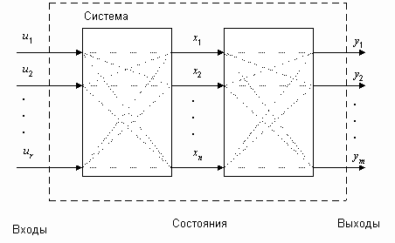

Рисунок 3.1 — Многомерные системы

Широкое распространение, обусловленное разработанным математическим аппаратом, получили линейные модели многомерных систем в пространстве состояний, которые имеют вид:

(3.1)



Первое соотношение называется уравнением состояния, второе – уравнением выхода. Здесь *x* = (*x*1, *x*2, …, *xn*)T I Rn – вектор переменных состояний; *u* = (*u*1, *u*2, …, *ur*)T I U I Rn – вектор управлений; *y* = (*y*1, *y*2, …, *ym*)T I Rn – вектор измеряемых параметров; *t* – время; *A*(*t*), *B*(*t*), *C*(*t*) – матрицы размерности (n x n), (n x r), (m x n) соответственно. Предполагается, что известны начальные состояния *x*(*t*0) = *x*0, где *t*0 – начальный момент времени.

Если матрицы *A*(*t*), *B*(*t*), *C*(*t*) не зависят от времени *t*, то система называется стационарной. В пакете предполагается, что системы стационарны.

Рассмотрим задачи соединения двух подсистем в систему. При соединении возможны три варианта (Рисунок 3.2): параллельное (а), последовательное (б) и в обратной связи (в). Предполагается, что обе системы описываются в пространстве состояний соотношениями:

(3.1.1)



где *x*1, *u*1, *y*1– векторы состояний, управлений, выходов первой системы;

*x*2, *u*2, *y*2– второй.

Необходимо по известным матрицам *A*1, *B*1, *C*1, *A*2, *B*2, *C*2 получить матрицы A, B, C (Рисунок 3.2.*г*).

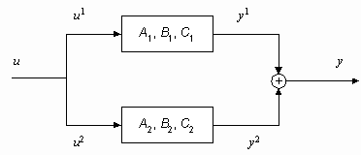

Рисунок 3.2 — Параллельное соединение двух систем (а)

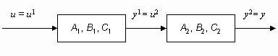

Рисунок 3.2.1 — Последовательное соединение двух систем (б)

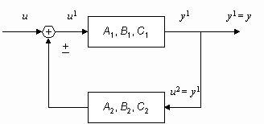

Рисунок 3.2.2 — Соединение двух систем по обратной связи (в)

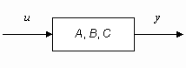

Рисунок 3.2.3 — Результирующая система (г)

**Параллельное соединение.** Запишем уравнения системы, с учетом особенностей соединения, указанных на Рисунке 3.2.а:

(3.1.2)



отсюда

(3.1.3)



Окончательно матрицы соединения имеют вид

(3.1.4)



**Последовательное соединение.** Запишем уравнения системы, с учетом особенностей соединения, указанных на Рисунке 3.2.б:

(3.1.5)



в матричном виде

(3.1.6)



Окончательно, имеем

(3.1.7)



**Обратная связь.** Запишем уравнения системы, с учетом особенностей соединения, указанных на Рисунке 3.2.в:

(3.1.8)



в матричном виде

(3.1.9)



Следовательно,

(3.1.10)



Для линейных систем справедливо следующие правило, называемое принципом суперпозиции: эффект, вызываемый суммой нескольких воздействий, равен сумме нескольких воздействий, равен сумме эффектов от нескольких воздействий в отдельности. Закон изменения вектора состояний линейной системы представляется в виде суммы свободного и вынужденного колебания

*x*(*t*) = *xc*(*t*) + *xв*(*t*). (3.1.11)

Свободное движение *xc*(*t*) происходит при отсутствии внешнего воздействия в ненулевых начальных условиях. Оно определяется решением однородной системы уравнений, соответствующей исходному уравнению состояний

с начальными условиями *x*(*t*0) = *x*0.



Вынужденное движение *xв*(*t*) – это реакция системы на внешнее воздействие *u*(*t*) при нулевых начальных условиях. Оно определяется решением неоднородного уравнения при нулевых начальных условиях.

Для многомерных нестационарных систем, описываемых соотношениями, поведение векторов состояния и выхода определяется по формулам

(3.2)



(3.3)



где Ф(*t*,τ) – переходная матрица, или матрица Коши, являющаяся решением уравнения

, (3.4)



с начальным условием .



Первые слагаемые в (3.2), (3.3) описывают свободное движение, а вторые – вынужденное.

Для многомерных стационарных систем, описываемых уравнениями (3.1), законы изменения вектора состояния и вектора выхода находятся по формулам:

(3.4.1)



где Ф(*t*–τ) – переходная матрица стационарной системы, зависящая от разности *t*– τ*.*

В данном случае решение уравнения (3.4) имеет вид

. (3.4.2)



Одними из важнейших задач теории управления является исследование управляемости и наблюдаемости динамических систем. Сформулируем соответствующие определения и критерии для стационарных линейных систем.

Система называетсявполне управляемой, если выбором управляющего воздействия *u*(*t*) на интервале времени [*t*0, *t*1] можно перевести систему из любого начального состояния *х*(*t*0) в произвольное заранее заданное конечное состояние *x*(*t*1).

Система называетсявполне наблюдаемой, если по реакции *у*(*t*1) на выходе системы на интервале времени [*t*0, *t*1] при заданном управляющем воздействии *u*(*t*) можно определить начальное состояние *х*(*t*0)*.*

*Критерий управляемости линейных систем*. Для того чтобы система была вполне управляемой, необходимо и достаточно, чтобы ранг матрицы управляемости

*MU =*(*В АВ А2В … Аn–1В*) (3.4.3)

равнялся размерности вектора состояния:

rang *MU* = *n*. (3.4.4)

Критерий наблюдаемости линейных систем*.* Для того чтобы система была вполне наблюдаемой, необходимо и достаточно, чтобы ранг матрицы наблюдаемости

*MY =*(*CT ATCT* (*AT*)2*C …* (*AT*)*n–1CT*) (3.4.5)

равнялся размерности вектора состояния:

rang *MY* = *n*. (3.4.6)

В Control System Toolbox имеется тип данных, определяющих динамическую систему в пространстве состояний. Синтаксис команды, создающий непрерывную LTI (Linear Time Invariant – линейную, стационарную) систему в виде ss–объекта с одним входом и одним выходом ss (A, B, C, D).

В эту функцию в качестве параметров передаются матрицы уравнений состояний и выходов вида:

(3.4.7)



в связи с тем, что рассматривается модель вида (1), то матрица динамики *D* будет нулевой.

*Таблица 3.1* ***—*** *Некоторые команды Control System Toolbox*

|  |  |
| --- | --- |
| Синтаксис | Описание |
| ctrb(<LTI–объект>)  ctrb(A,B) | Формирование матрицы управляемости |
| obsv(<LTI–объект>)  obsv(A, C) | Формирование матрицы наблюдаемости |
| parallel(<LTI1>,<LTI2>) | Параллельное соединение |
| series(<LTI1>,<LTI2>) | Последовательное соединение |
| feedback(<LTI1>,<LTI2>) | Соединение обратной связью |
| append( <LTI1>, …, <LTIN>) | Объединение систем |
| connect(<sys>,<Con>,<in>,<out>) | Установление связей в соединении |

Функция append создает объект sys, представляющий собой объединение всех подсистем. При этом первый входной сигнал первой системы становится входом номер 1, второй входной сигнал первой системы – номер 2, и т.д. далее идут входы второй системы, и т.д.; аналогично определяются и выходы.

В функции connect – параметр <Con> определяет матрицу связей по структурной схеме. Матрица формируется по следующему правилу: каждая строка представляет собой один вход системы sys, первый элемент – номер входа (в соответствии с порядком в команде append), затем идут номера выходов, которые суммируются и подаются на рассматриваемый вход. Параметры <in>, <out> – строки из номеров входов и выходов соединения, являющиеся внешними.

Например, для последовательного соединения двух систем (Рисунок 3.2.б):

*sys1 = ss(A1, B1, C1, 0)*

*sys2 = ss(A2, B2, C2, 0)*

*sys = append (sys1, sys2)*

*sysc = connect(sys, [2 1], [1], [2])*

В этом случае на вход второй системы (общий вход номер 2), поступает выход первой (общий выход номер 1); вход первой системы (номер один) и выход второй системы (номер два) являются внешними.

**3.2 Принципы детерминированного синтеза систем управления**

Понятие “синтез” означает нахождение такой структуры и параметров системы управления, при которых выходные переменные объекта управления (ОУ) отвечают заданным требованиям или критериям качества. Решение проблем автоматизации процедуры синтеза систем управления (СУ) сопряжено с построением универсальных алгоритмов, обеспечивающих поиск оптимальных структуры и параметров СУ, не зависимо от сложности ОУ.

Очевидно, что универсальность алгоритмов и их инвариантность к сложности ОУ может быть достигнута только при использовании высоко формализованных упрощенных математических моделей ОУ, которыми являются векторно–матричные модели.

Если синтез осуществляется в пространстве состояний, то при известном состоянии x(t1) в момент времени t1 должна существовать возможность нахождения такого управления, которое будет удовлетворять требованиям, налагаемым на выход объекта. Эти требования формируются с помощью критериев качества управления.

В большинстве практических задачах синтеза СУ возникает противоречивая ситуация: объект управления обладает нелинейными свойствами, устройства управления предполагается реализовать с помощью средств цифровой (микропроцессорной) техники, а наиболее простыми, доступными и эффективными являются алгоритмы и программы синтеза СУ с помощью линейных непрерывных моделей.

В том случае, когда ВММ удовлетворяет требованиям адекватности описания нелинейного ОУ и требованиям представления дискретного управляющего устройства применение указанных алгоритмов вполне оправдано и наиболее рационально. Однако и при невыполнении этих требований выполнение процедуры синтеза СУ целесообразно начать с использования ВММ с последующим их усложнением до требуемого вида. Таким образом, несмотря на техническую сложность современных ЭМС, нелинейные свойства ОУ и дискретный характер управления, алгоритмы синтеза и анализа СУ, основанные на матричных операциях с векторно–матричными моделями, не потеряли свою актуальность.

Этап функционального проектирования систем управления предусматривает выполнение следующих проектных операций:

* синтез СУ с регулятором состояния;
* синтез оптимального управления;
* синтез наблюдателей состояния.

***3.2.1 Синтез системы управления с регулятором состояния***

В линейном случае мы всегда выражаем вектор входа через линейную комбинацию компонент вектора состояния, т.е. в непрерывном времени с помощью уравнения:

, (3.5)



а в дискретном случае с помощью уравнения

, (3.6)



где r(t), r(k) – задающая переменная.

Следует отметить, что уравнения (3.5), (3.6) имеют вид уравнений выхода векторно–матричной модели в пространстве состояний и, таким образом, управляющее устройство, определяемое уравнениями (3.5), (3.6), является статическим. Требуемый астатизм обеспечивается дополнительным включением в СУ элементов, обладающих интегрирующими свойствами.

Для решения задачи синтеза в такой постановке, необходимо измерение всех компонент вектора состояния объекта x(t). Если состояние объекта неизмеряемо, его надо оценить. В детерминированных системах это осуществляется с помощью наблюдателя. Сначала оценивается вектор состояния, а затем рассчитывается вектор входа объекта



, (3.7)



Одним из фундаментальных методов проектирования детерминированных систем управления в пространстве состояний является метод расположения полюсов.

В линейных системах качество управления и динамические показатели системы можно задать с помощью корней характеристического уравнения или полинома замкнутой системы.

Общая постановка задачи. Для стационарного непрерывного управляемого объекта, уравнение динамики которого имеет вид

(3.8)



и управляющего устройства, описываемого уравнением

(3.9)



необходимо определить матрицу К, такую, чтобы замкнутая система, получаемая подстановкой (3.9) в (3.8),

(3.10)



имела желаемый характеристический полином

. (3.11)



Общая схема системы управления будет иметь вид, представленный на рисунке 3.3.

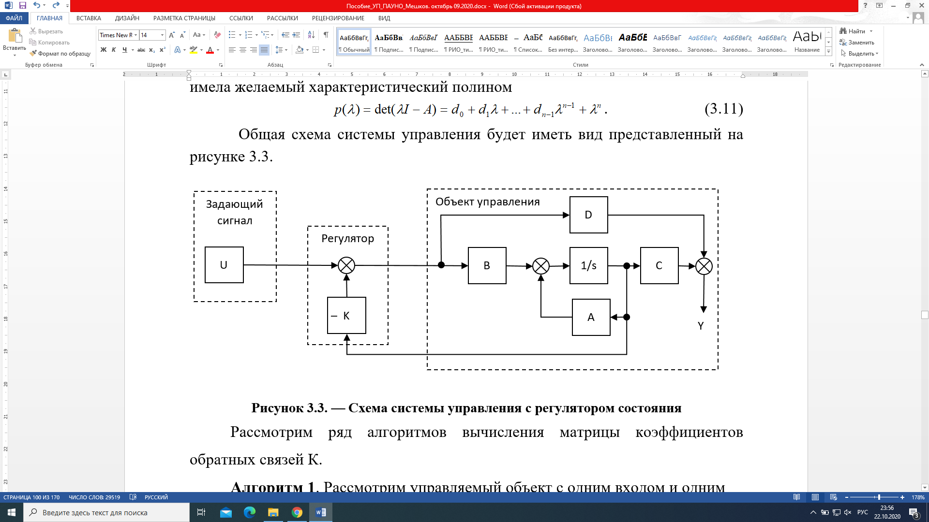

Рисунок 3.3 — Схема системы управления с регулятором состояния

Рассмотрим ряд алгоритмов вычисления матрицы коэффициентов обратных связей К.

**Алгоритм 1**. Рассмотрим управляемый объект с одним входом и одним выходом. Подстановкой

, (3.12)



преобразуем его к канонической форме управляемости

. (3.13)



Для линейных стационарных систем характер свободного движения не изменится, если выбрать вместо (3.9) регулятор вида

, (3.14)



или , где.



Подставляя (3.14) в (3.13), получим

(3.15)



В этом случае характеристический полином имеет вид

. (3.16)



Сопоставляя полиномы (3.16) и (3.11), получаем соотношения для вычисления коэффициентов матрицы регулятора kRT:

. (3.17)



Связь между управляющей переменной u и вектором состояния х определяется согласно выражению (3.14):

(3.18)



то есть

. (3.19)



Из этого следует, что для вычисления коэффициентов обратных связей нужно определить еще и матрицу преобразования .



Таким образом, алгоритм 1 синтеза регулятора состояния может быть сформулирован следующим образом:

* на основании требований технического задания к динамическим характеристикам проектируемой СУ формируется критерий качества управления в форме характеристического полинома (3.17), т.е. определяются коэффициенты d0, d1, d2, ..., dn–1;
* векторно–матричная модель объекта преобразуется к канонической форме управляемости. В процессе преобразования определяются коэффициенты характеристического уравнения a0, a1, a2, ..., an–1, прямая и обратная матрицы преобразования ;



* на основании выражения (3.17) вычисляются коэффициенты матрицы



* по формуле (3.19) определяется матрица реальных коэффициентов обратных связей К по полному вектору состояния.

**Алгоритм 2**. Общность постановки задачи не нарушится, если считать, что оптимальные динамические характеристики проектируемой системы задаются в виде эталонной модели

(3.20)



имеющей тот же порядок, что и модель объекта (3.8).

Тогда коэффициенты регулятора состояния однозначно определятся путем решения уравнения

(3.21)



Процесс синтеза сводится к двум задачам:

* определение эталонной модели (3.20);
* решение уравнения (3.21).

Наиболее просто желаемое качество управления можно задать с помощью эталонной модели, представленной в канонической форме управляемости

. (3.22)



Коэффициенты аэ0, аэ1, ... , аэn–1 в этом случае соответствуют коэффициентам d0, d1, ..., dn–1 желаемого характеристического полинома (3.11).

Для согласования объекта и эталонной модели введем линейное преобразование:

. (3.23)



После преобразования (3.13) система “объект + регулятор” (3.10) относительно нового базиса имеет вид:

или . (3.23.1)



Из условия равенства собственных движений синтезируемой системы и эталонной модели следует, что .



Откуда получается выражение для вычисления значений матрицы обратных связей К регулятора состояния:

. (3.24)



Таким образом, для синтеза регулятора состояния в этом случае необходимо:

* задать векторно–матричную модель объекта управления;
* сформировать эталонную модель в канонической форме управляемости (3.22);
* вычислить матрицы преобразования ОУ к канонической форме управляемости Q и Q–1.
* из матричного выражения (3.24) вычислить К.

**Алгоритм 3**. Если матрица входов В ВММ объекта управления имеет больше одного ненулевого элемента, то применение алгоритма 2 вызывает определенные затруднения. Для их устранения используем следующую методику.

Представим эталонную матрицу как сумму двух матриц:

(3.25)



где – коэффициентные матрицы объекта управления в канонической форме управляемости;



Кk – матрица коэффициентов обратных связей в канонической форме.

Подставляя (3.25) в (3.24):

(3.25.1)



получим

. (3.26)



Так как , то согласно (3.25) элементы матрицы Кk можно определить из уравнения:



. (3.27)



Итак, алгоритм 3 формируется как последовательность следующих операций:

* вычисление матриц преобразования ОУ к канонической форме управляемости Q и Q–1;
* решение уравнения (3.27) относительно Кk;
* вычисление реальных коэффициентов обратных связей (матрицы К) по формуле (3.26).

Сравнительно высокая сложность приведенных выше алгоритмов делает практически неосуществимыми проектные операции синтеза регулятора состояния без ЭВМ.

Компьютерная реализация представленных выше алгоритмов синтеза регулятора состояния при построенной ВММ ОУ затруднений не вызывает, так как все вычисления построены на основе типовых операций обработки матриц и матричной алгебры.

Эффективность проектных решений, полученных в результате вычислительных экспериментов, выполняемых с помощью компьютерных средств реализации указанных алгоритмов, может быть повышена за счет включения пользователя в заключительный этап уточнения параметров регулятора состояния (РС).

В практических ситуациях часто нет необходимости использовать в дальнейших операциях точные значения расчетных параметров РС. Это объясняется возможными погрешностями и трудностями реализации. Поэтому вполне оправдано уже на начальных стадиях проектирования «поиграть» параметрами РС и дополнительных устройств, а в отдельных случаях даже сократить число обратных связей СУ.

**3.3 Синтез оптимального управления**

В традиционной постановке задача синтеза оптимального управления в пространстве состояний предусматривает определение вектора управляющих сигналов u0(t) на основании минимизации некоторого критерия качества и формулируется следующим образом.

Для объекта управления, который описывается векторными дифференциальным и алгебраическими уравнениями:

(3.28)



необходимо найти закон управления u0(t), при котором достигается минимум квадратичного функционала качества

. (3.29)



Общая математическая постановка указанной задачи приводит к уравнению Беллмана, которое имеет следующий вид:

. (3.30)



Вывод уравнения Беллмана, характеристики входящих в него переменных и функций приведены ниже в соответствующем разделе.

Решение уравнения (3.30) для объекта управления, который описывается векторно–матричной моделью (3.28), позволяет определить закон оптимального управления в виде:

, (3.31)



где , P(t) – решение матричного дифференциального уравнения Риккати



. (3.32)



c граничным условием P(T)=F. Вывод уравнения Риккати приведен ниже.

В соответствии с вышеизложенным алгоритм синтеза оптимального уравнения представляет собой следующую последовательность действий:

* построение векторно–матричной модели ОУ (3.28);
* выбор элементов весовых матриц F, Q(t), R(t) в (3.29), при которых переходные процессы в системе управления удовлетворяют заданным требованиям;
* решение матричного дифференциального уравнения Риккати (3.32);
* анализ динамических характеристик в оптимальной системе управления и оценка ее качества.

Основные трудности возникают здесь при решении матричного дифференциального уравнения Риккати. Интегрирование этого уравнения удобно выполнять в обратном времени . В этом случае задача сводится к задаче Коши с начальными условиями P(0)=F. Ввиду симметричности матрицы P(t) уравнение (3.32) равносильно системе n(n+1)/2 обыкновенных нелинейных дифференциальных уравнений первого порядка с переменными во времени коэффициентами.



Для стационарных систем, в которых A, B, Q, R – коэффициентные матрицы и , матричное дифференциальное уравнение Риккати вырождается в алгебраическое



, (3.33)



решением которого является симметричная положительно определенная матрица Р.

Решение уравнения (3.33) для стационарных систем при F=0 и имеет предел



. (3.34)



Поэтому матрицу Р можно вычислить как предельное значение решения уравнения (3.32) при достаточно большом Т.

По аналогии с (3.31) оптимальное управление определится из выражения:

. (3.35)



***3.3.1 Вывод уравнения Беллмана***

Пусть управляемый объект описывается векторным дифференциальным уравнением общего вида

, (3.36)



а критерий оптимальности также имеет общий вид

. (3.37)



Необходимо в классе допустимых управлений найти управление u0(t), при котором функционал I достигает минимального значения, т.е.

, (3.38)



а объект переводится за время T–t0 из заданного начального состояния x(t0) в произвольное конечное, принадлежащее пространству состояний.

В основу дальнейших рассуждений положен принцип оптимальности, утверждающий, что любой оставшийся конечный участок оптимальной траектории сам по себе является также оптимальной траекторией.

Предположим, что уже найдены оптимальное управление u0(t) и соответствующая ему траектория движения объекта x(t). Выберем на оптимальной траектории две точки, соответствующие моментам времени t и t+Δt, где Δt – малая величина. Согласно принципу оптимальности, участки оптимальной траектории от точек t и t+Δt до конечной точки Т являются оптимальными. Обозначим минимальное значение функционала (3.29), соответствующее этим участкам:

, (3.39)



. (3.40)



На основании выражений (3.39), (3.40) можно записать:

. (3.41)



Учитывая малость Δt, запишем:

, (3.42)



где δ1(t) – малая с большим порядком малости, чем Δt.

Функцию х(t+Δt) разложим в ряд Тейлора в окрестности точки t, представив его в виде:

, (3.43)



где δ2(t) – совокупность последующих членов ряда.

Предполагая дифференцируемость функции V по своим аргументами и учитывая (3.35), функцию V(x(t+Δt), t+Δt) разложим в ряд Тейлора в окрестности точки (x(t), t):

, (3.44)



где – вектор–строка частных производных в точке (x(t),t);



– приращение вектора x(t);



δ3(t) – совокупность последующих членов ряда Тейлора.

Подставим (3.42), (3.44) в (3.41):



(3.45)

где δ3(t) – все члены с порядком малости, большим, чем у Δt.

Так как величина V(x(t),t) не зависит от управления, вынесем ее из–под символа минимума и взаимно уничтожим с левой частью выражения. Оставшиеся члены разделим на Δt. Производную , не зависящую от u(t), вынесем за скобки, а производную заменим согласно (3.28) функцией f. Тогда с учетом того, что , получим уравнение Беллмана:



. (3.46)



***3.3.2 Вывод уравнения Риккати***

Решим уравнение Беллмана (3.30) для объекта управления (3.28) и функционала качества (3.29).

Наличие неинтегрального члена в составе функционала (3.29) не влияет на структуру уравнения Беллмана, если принять:

, (3.47)



где *L* – подынтегральная функция из (3.29).

Тогда уравнение Беллмана принимает вид:

. (3.48)



Оптимальное уравнение будем искать из условия . Выполнив дифференцирование, получим:



. (3.49)



Из (3.49) получаем оптимальное уравнение:

. (3.50)



Чтобы использовать выражение (3.50), необходимо найти функцию V(x(*t*),*t*). Для этого подставим (3.50) в (3.48):

(3.51)



Решение (3.51) при *t=T* должно удовлетворять условию:

. (3.52)



Общее решение будем искать в виде квадратной формы переменных состояния:

, (3.53)



где P(*t*)=PT(*t*) – неизвестная симметричная нестационарная *n* x *n*–матрица.

Подставим в (3.51) выражение (3.53) и



Последнее слагаемое представим суммой:

. (3.53.1)



Тогда полученное соотношение преобразуется к виду:

(3.53.2)



При любых состояниях x(*t*)≠0 предыдущее соотношение выполняется, если:

. (3.54)



В результате получили нелинейное дифференциальное уравнение, известное под названием *матричного уравнения Риккати*.

Очевидно, что его решение следует искать при граничном условии:

. (3.55)



Для стационарных систем уравнение (3.54) становится алгебраическим:

. (3.56)



**4 Синтез непрерывного регулятора**

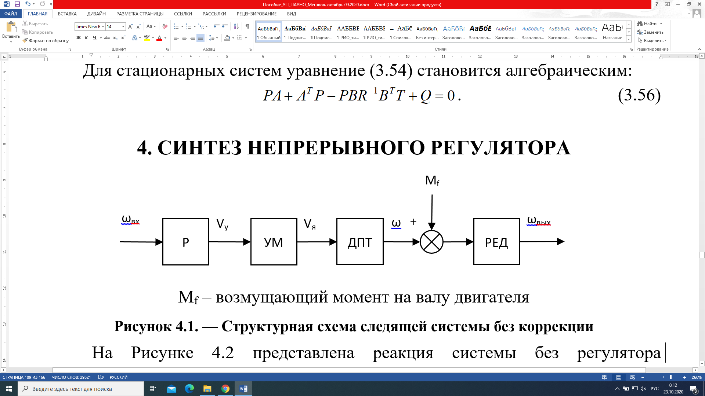

Мf – возмущающий момент на валу двигателя

Рисунок 4.1 — Структурная схема следящей системы без коррекции

На Рисунке 4.2 представлена реакция системы без регулятора (передаточная функция регулятора равна 1) на входное воздействие – единичную ступеньку. У системы хорошее время установления, но очень большая установившаяся ошибка.

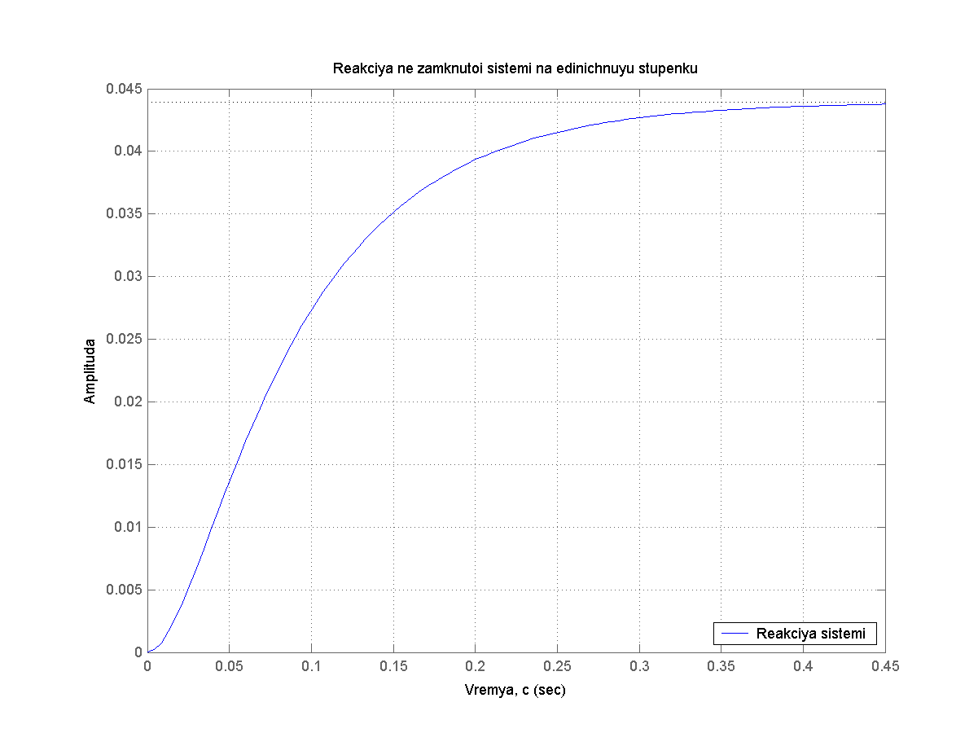

Рисунок 4.2 — Реакция системы без коррекции на единичную ступеньку

Попробуем использовать в качестве регулятора усилитель. Вычислим его коэффициент усиления с помощью функции dcgain системы MATLAB:

*Kff = 1/dcgain(dcm1)*

*Kff = 22.7509*

Функция dcgain рассчитывает необходимое усиление системы в области низких частот.

Посмотрим реакцию системы с усилителем на входной сигнал, подав на вход – единичную ступеньку. А также добавим возмущающий момент –0.1Н*м на интервале 5 – 10 секунд. Реакция системы представлена на Рисунке 4.3. Серая сплошная линия – сигнал на входе системы; серая пунктирная линия – возмущающий момент на валу двигателя; синяя линия – реакция системы. Из графика видно, что система имеет хорошие показатели качества, но не компенсирует возмущающий момент.

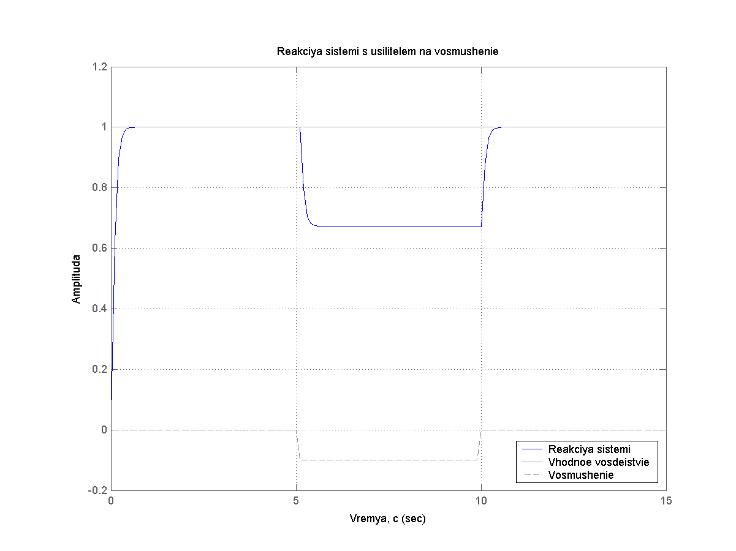

Рисунок 4.3 — Реакция системы с усилителем на единичную ступеньку и возмущение

Теперь попробуем в качестве регулятора синтезировать интегрирующее звено и добавим в систему единичную обратную связь. Структура такой системы показана на Рисунке 4.4.

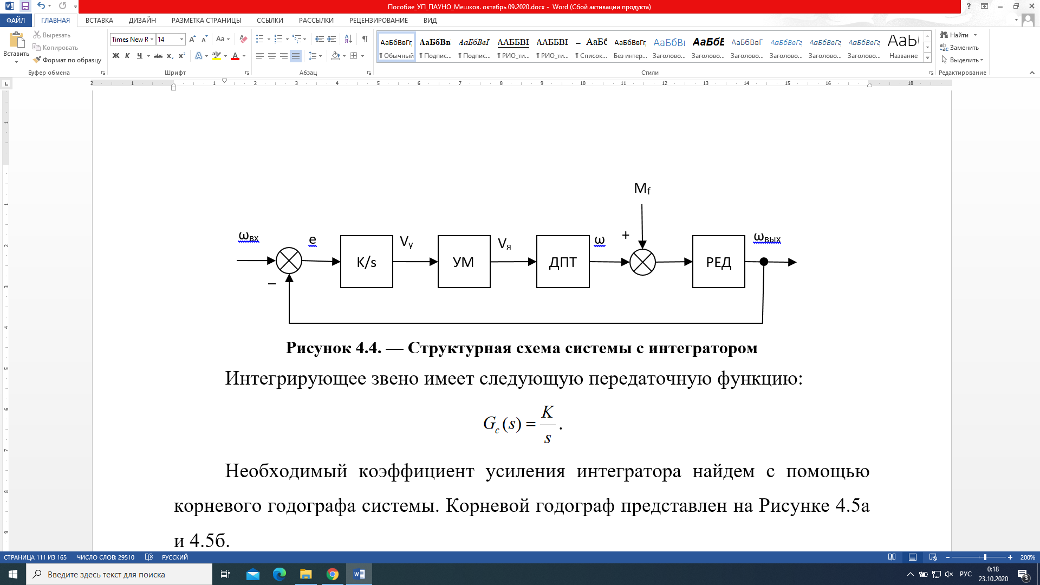Рисунок 4.4 — Структурная схема системы с интегратором

Интегрирующее звено имеет следующую передаточную функцию:

. (4.1)



Необходимый коэффициент усиления интегратора найдем с помощью корневого годографа системы. Корневой годограф представлен на Рисунке 4.5а и 4.5б.

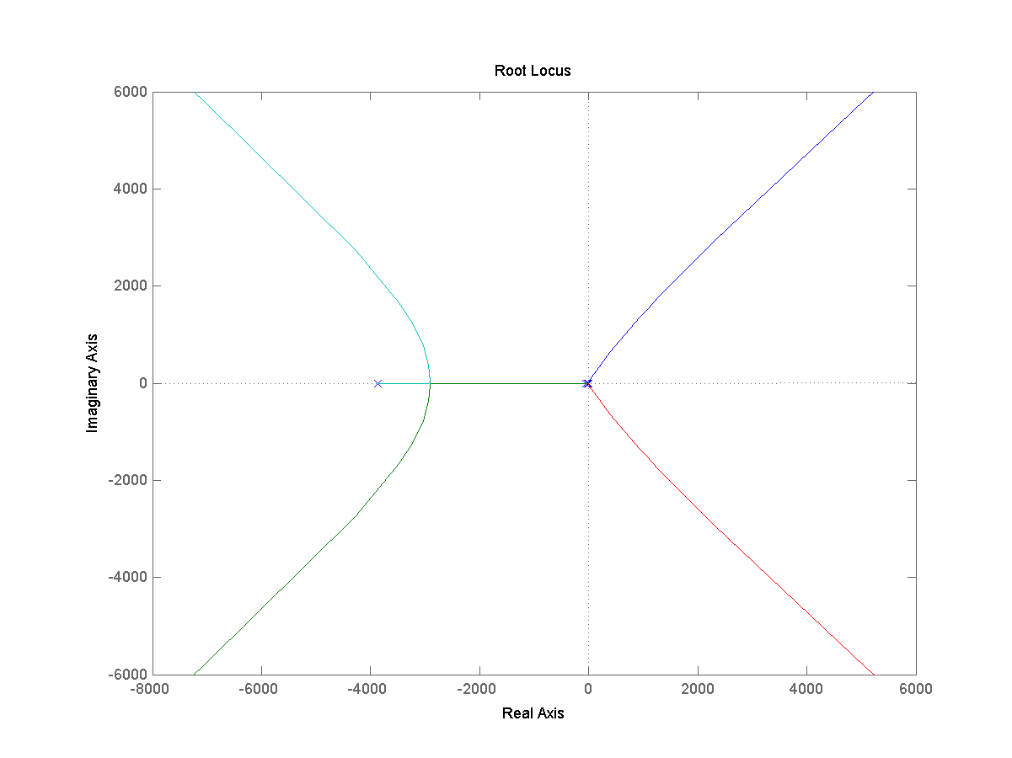

Рисунок 4.5 — Корневой годограф системы с интегратором (а)

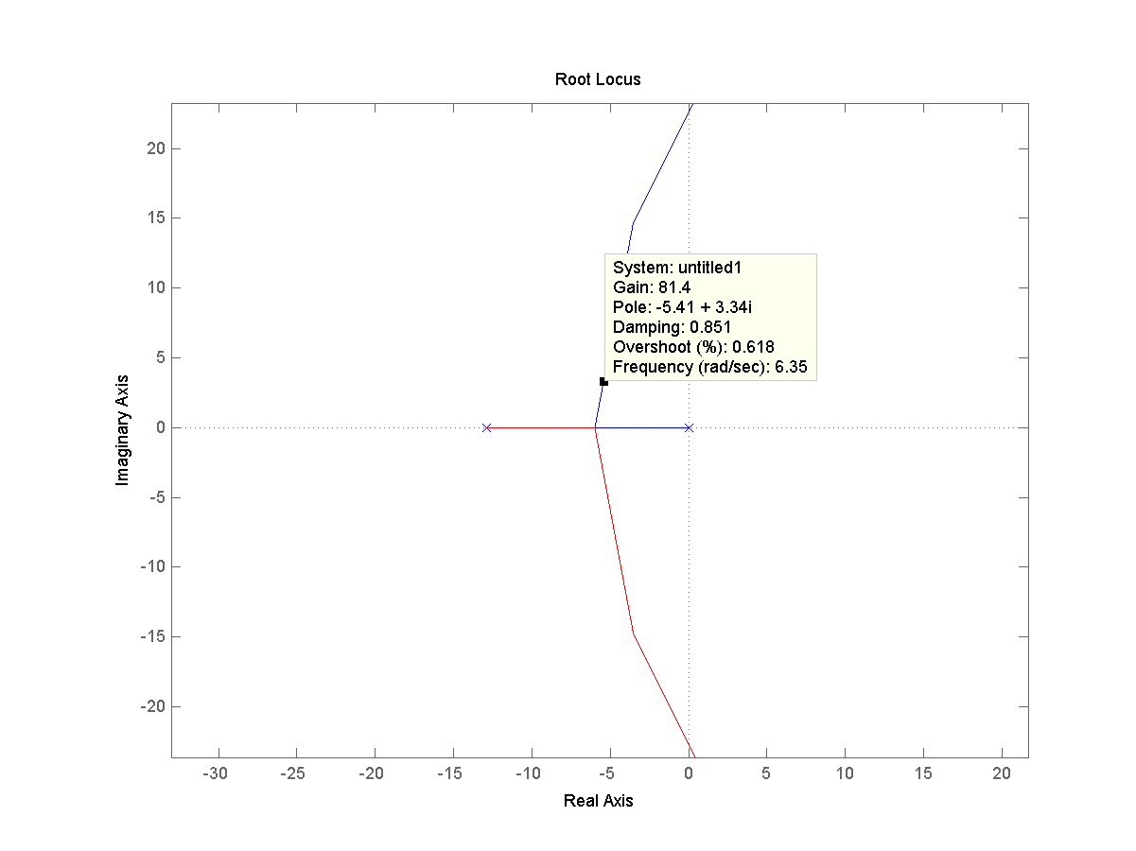

Рисунок 4.5.1 — Корневой годограф системы с интегратором (фрагмент) (б)

Сравним реакции системы на единичную ступеньку при разных значениях коэффициента усиления интегратора. Реакции системы представлены на Рисунке 4.6. Коэффициент усиления возьмем равным 80.

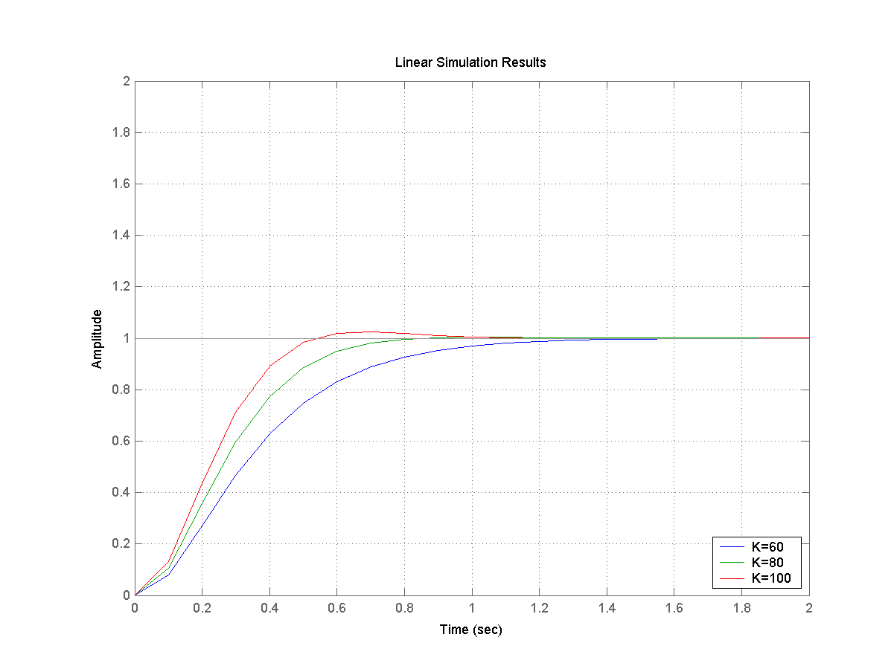

Рисунок 4.6 — Сравнение реакций системы с интегратором при разных коэффициентах усиления интегратора

Реакция системы с интегратором на единичную ступеньку и возмущение показана на Рисунке 4.7.

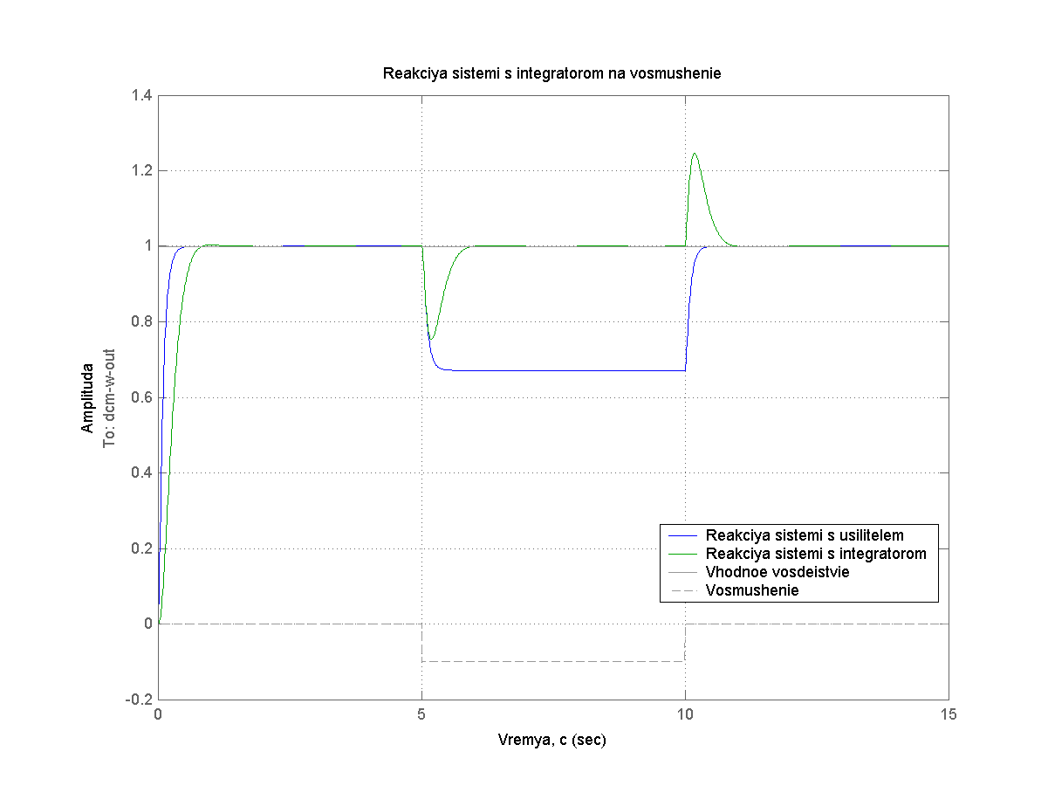

Рисунок 4.7 — Реакция системы с интегратором на единичную ступеньку и возмущение

Система с интегратором компенсирует действие возмущающего момента. Показатели качества системы указаны в Таблице 4.1.

*Таблица 4.1 — Показатели качества системы с интегратором*

|  |  |
| --- | --- |
| Характеристика | Значение |
| Перерегулирование | < 1% |
| Установившаяся ошибка | 0 |
| Время установления | 1.1 с |

Такие показатели качества достигаются только при задающем воздействии – единичная ступенька. Например, при линейно возрастающем управляющем сигнале установившаяся ошибка системы будет составлять 10%. Поэтому попробуем синтезировать оптимальный регулятор по состоянию. Функциональная схема системы с таким регулятором показана на рисунке 4.8.

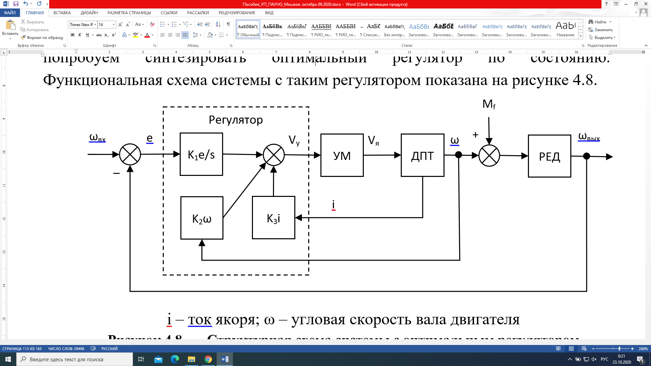

i – ток якоря; ω – угловая скорость вала двигателя

Рисунок 4.8 — Структурная схема системы с оптимальным регулятором

Передаточная функция регулятора:

, (4.1.1)



где K1, K2, K3 – оптимальные коэффициенты усиления;

ω – угловая скорость вала двигателя;

e – отклонение угловой скорости;

i – ток якоря.

Для вычисления оптимальных коэффициентов регулятора воспользуемся функцией lqry системы MATLAB. Эта функция рассчитывает матрицу коэффициентов обратных связей K, такую, что закон управления u = –Kx минимизирует квадратичный критерий качества:

(4.2)



Вычисление оптимальных коэффициентов основано на численном решении нелинейного матричного уравнения Риккати.

Параметры критерия качества Q, R и N выберем так, чтобы точность системы была более весомой, чем затраты на управление, тогда Q=80, R=0.01, N=0. После вычислений в среде MATLAB коэффициенты регулятора будут равны: K1=1.2636, K2=0.2113, K3=0.5197.

Передаточная функция системы с оптимальным регулятором в переменных состояния:



В серии графиков, представленной ниже, показаны переходные характеристики систем при входном воздействии – единичная ступенька и возмущающем моменте различного вида.

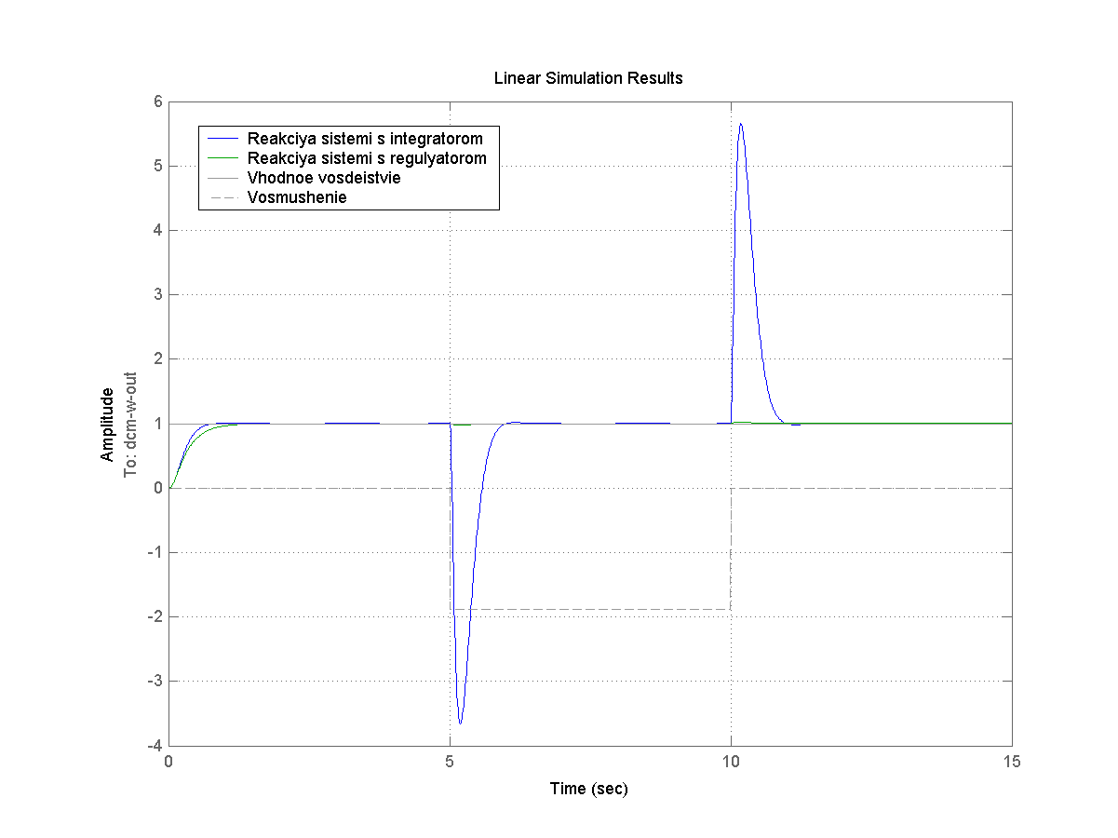

Mf = –1.89Н*м при



Рисунок 4.9 — Реакции систем при действии возмущающего момента (а)

Показатели качества системы с оптимальным регулятором: перерегулирование – 0%; установившаяся ошибка – 0; время установления – 1.16 с. отклонение выходного сигнала в моменты начала и конца действия возмущения не превышает –0.022 и +0.02.

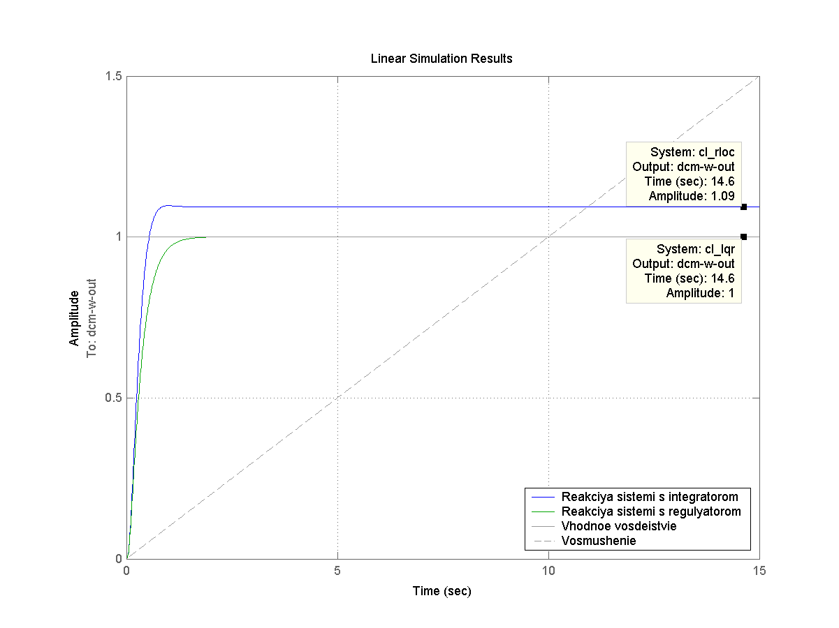

Mf=0.1*t

Рисунок 4.9.1 — Реакции систем при действии линейно возрастающего возмущающего момента (б)

Установившаяся ошибка, при действии линейно возрастающего возмущающего момента Mf=0.1*t, системы с интегратором – 0.09, системы с оптимальным регулятором – 0.

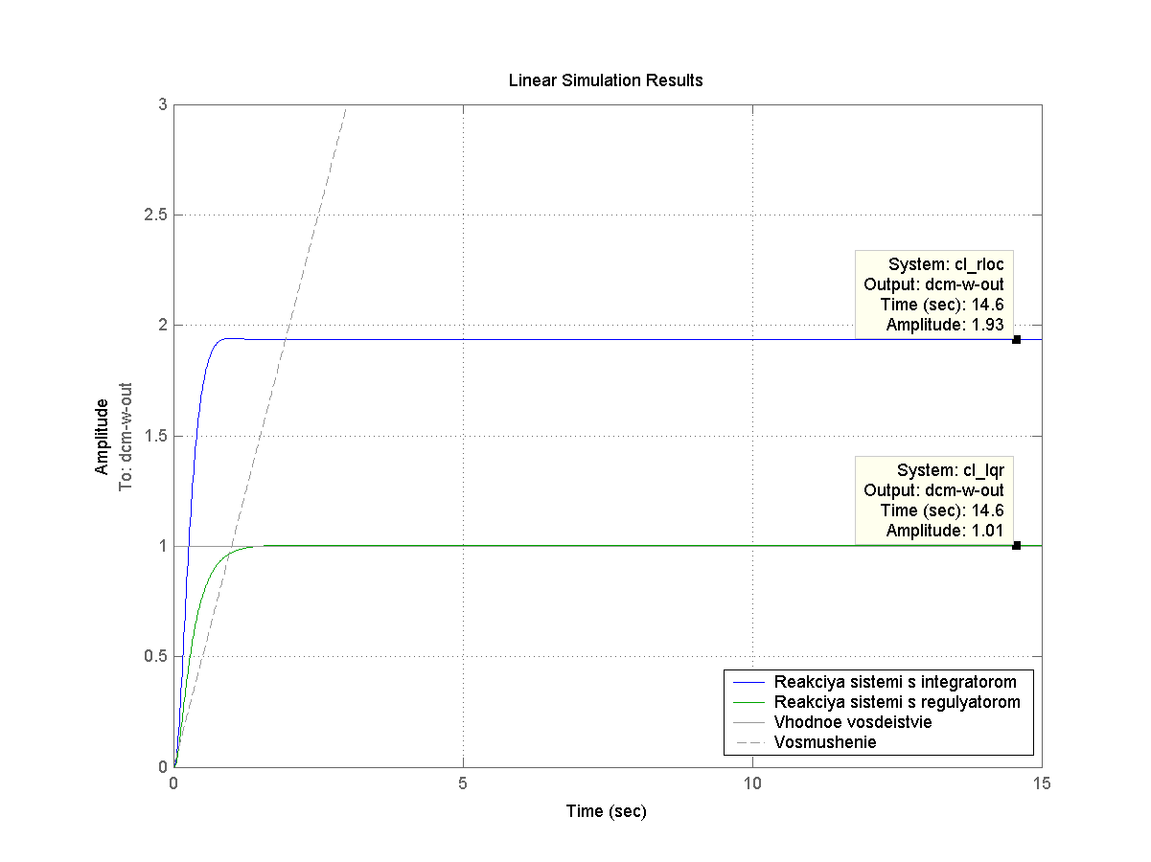

Mf=t

Рисунок 4.9.2 — Установившаяся ошибка, при действии линейно возрастающего возмущающего момента (в)

Установившаяся ошибка, при действии линейно возрастающего возмущающего момента Mf=t, системы с интегратором – 0.93, системы с оптимальным регулятором – 0.01.

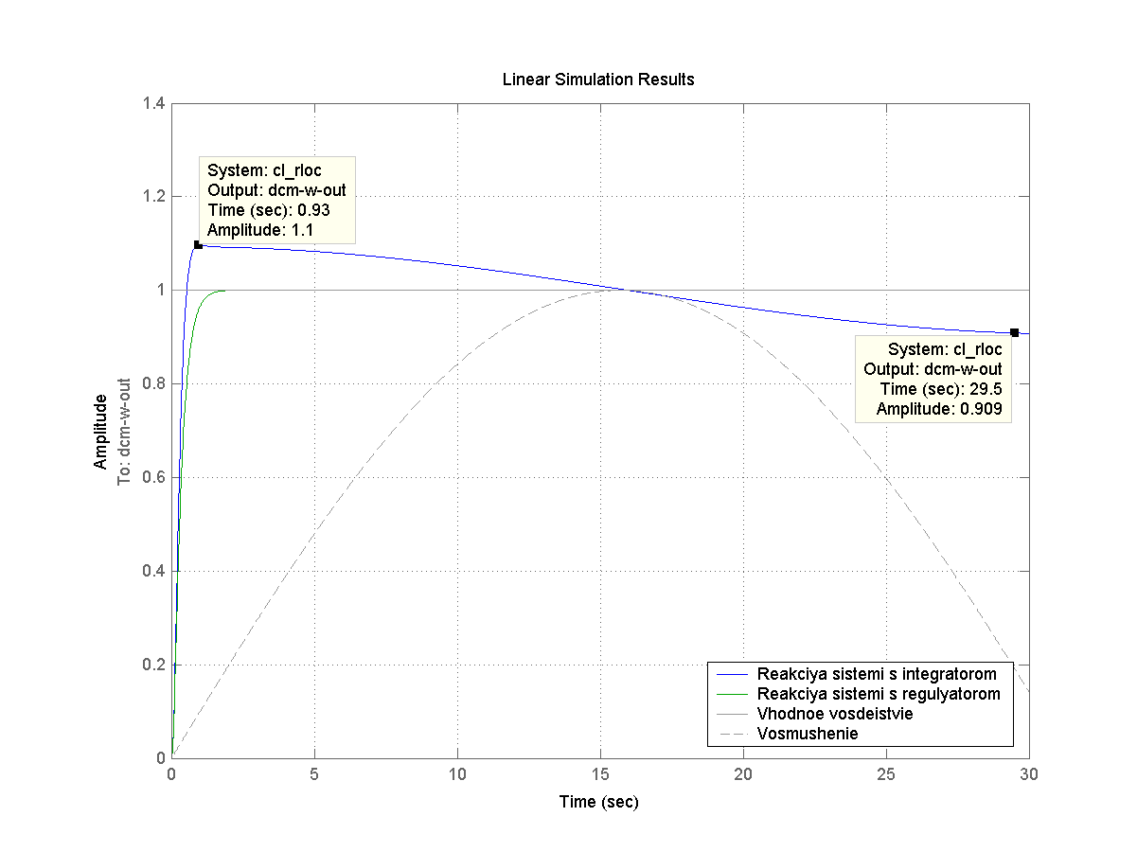

Mf = sin(0.1*t)

Рисунок 4.9.3 — Установившаяся ошибка, при действии линейно возрастающего возмущающего момента (г)

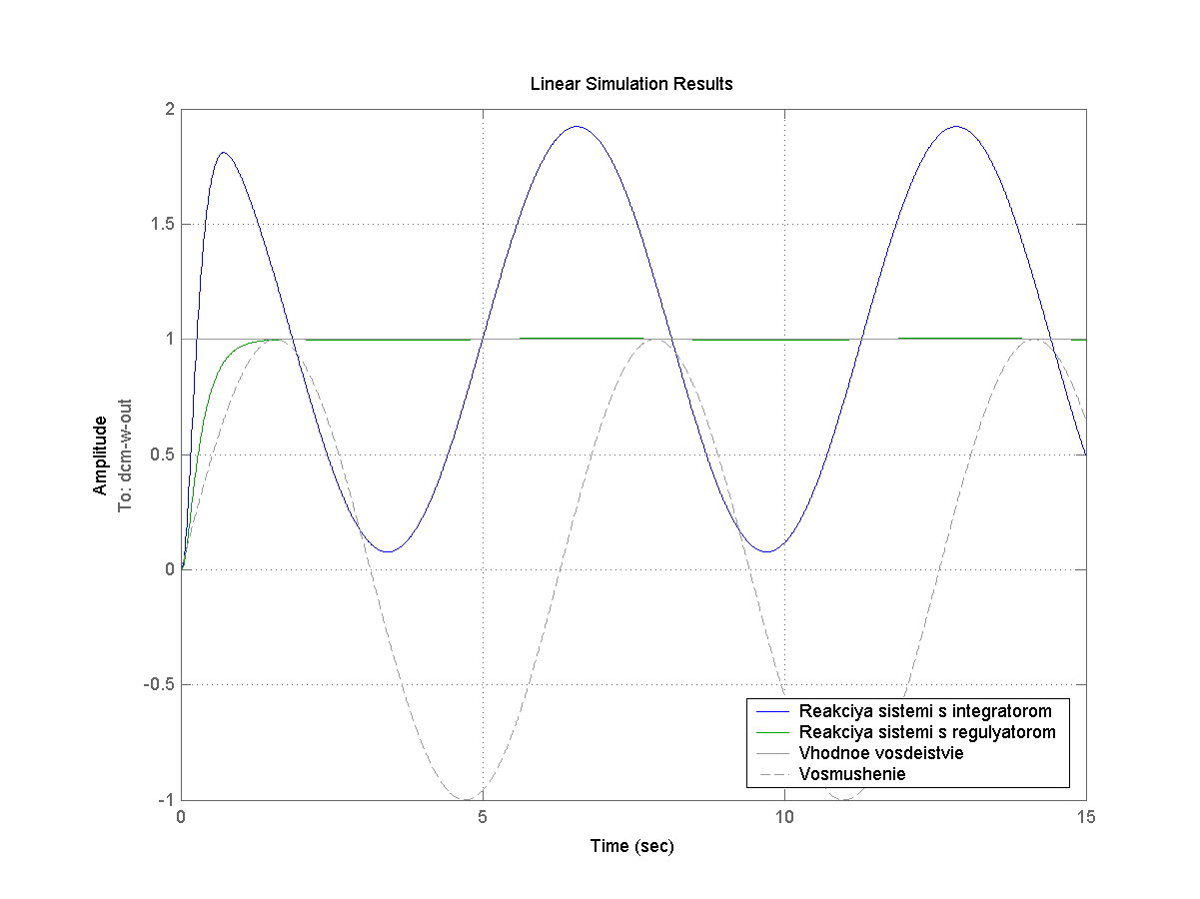

Mf = sin(t)

Рисунок 4.9.4 — Реакции систем при действии синусоидального возмущающего момента (д)

Отклонение выходного сигнала, при действии синусоидального возмущающего момента, системы с оптимальным регулятором не превышает –6*10–3 и +0.01.

Из данных графиков видно, что система с оптимальным регулятором превосходно компенсирует действие возмущающего момента. Естественно такое компенсирование будет иметь место при условии достаточной мощности источника энергии.

**5 Синтез цифрового регулятора**

Коэффициенты цифрового оптимального регулятора получим тем же методом, что и при синтезе непрерывного регулятора (раздел 4). Изменится лишь критерий качества, он станет следующим:

(5.1)



При синтезе цифрового регулятора перед разработчиком, кроме задачи самого синтеза, стоит задача выбора оптимального такта квантования. Если выбрать большой такт квантования система, скорее всего, станет неустойчивой или будет иметь сильно колебательный переходный процесс. В тоже время нельзя выбрать очень маленький такт квантования, так как для вычисления регулятором управляющего воздействия потребуется больше вычислительных ресурсов и может сложиться ситуация, когда микроконтроллер просто не будет успевать просчитывать каждый такт. Особенно, если учесть, что в современных системах управления на микроконтроллер возлагаются всевозможные дополнительные задачи.

Для выбора оптимального такта сравним переходные характеристики системы при различных тактах квантования.

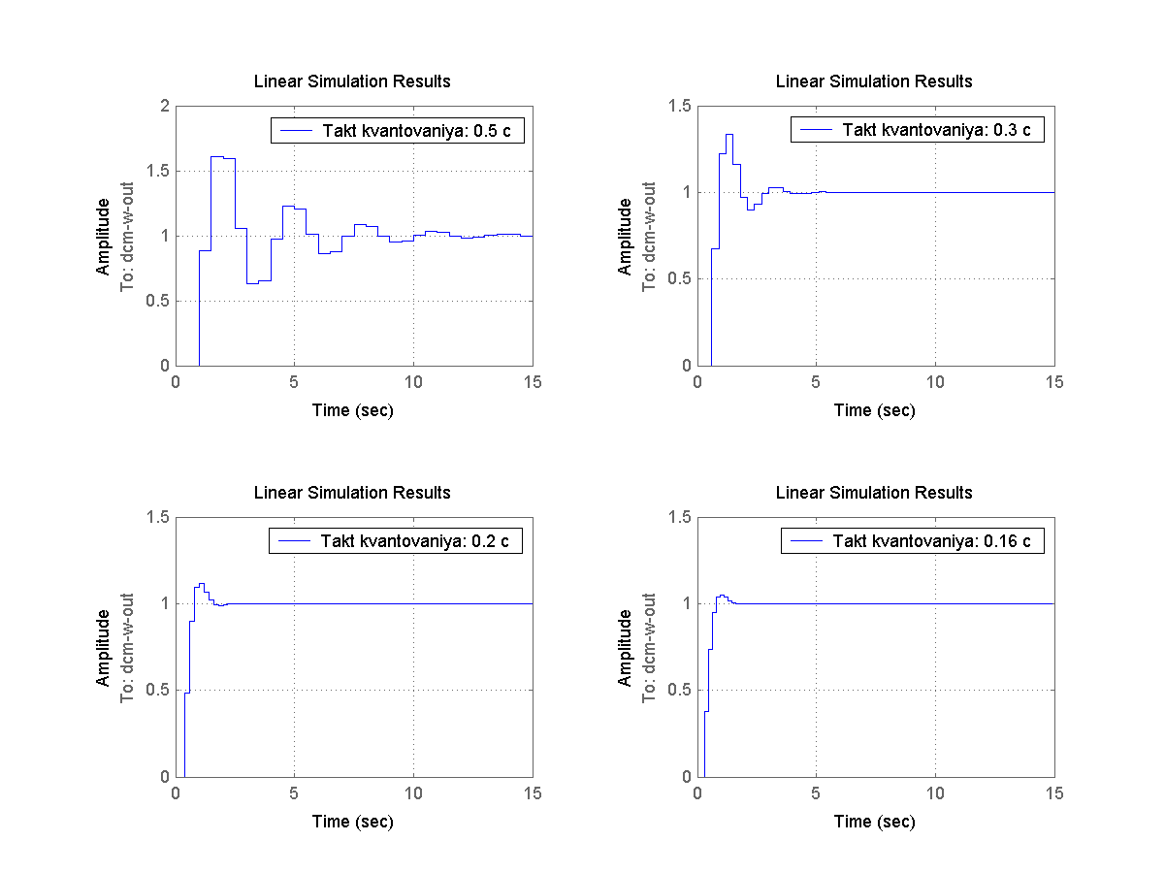

Рисунок 5.1 — Переходная характеристика системы с цифровым регулятором при различных тактах квантования

Из Рисунка 5.1 видно, что при такте квантования 0.5с система устойчива, но переходный процесс имеет сильно колебательный характер. При уменьшении такта квантования до 0.3с характеристики системы улучшаются, но перерегулирование составляет 33%, что неприемлемо. При такте квантования 0.2с перерегулирование составляет 12% и время регулирования – 1.9с. Уменьшим такт квантования до 0.16с, перерегулирование уменьшится до приемлемого уровня в 5%, а время регулирования до 1.28с (8 тактов). Остановимся на этом значении такта квантования и посмотрим на переходные характеристики системы при различных задающих сигналах. В Таблице 5.1. представлены коэффициенты регулятора при различном такте квантования.

*Таблица 5.1 — Коэффициенты регулятора при разном такте квантования*

|  |  |  |  |  |
| --- | --- | --- | --- | --- |
|  | T = 0.5 c | T = 0.3 c | T = 0.2 c | T = 0.16 c |
| K1 | 40.1972 | 52.8429 | 61.3869 | 65.5857 |
| K2 | 6.6995 | 8.8072 | 10.2321 | 10.9382 |
| K3 | 16.4970 | 21.6308 | 25.3556 | 27.4411 |

Из Таблицы 5.1 видно, что при уменьшении такта квантования коэффициенты возрастают.

Передаточная функция системы с оптимальным регулятором в переменных состояния:

(5.2)



На серии Рисунков 5.2 представлена реакция системы на различные входные и возмущающие воздействия.

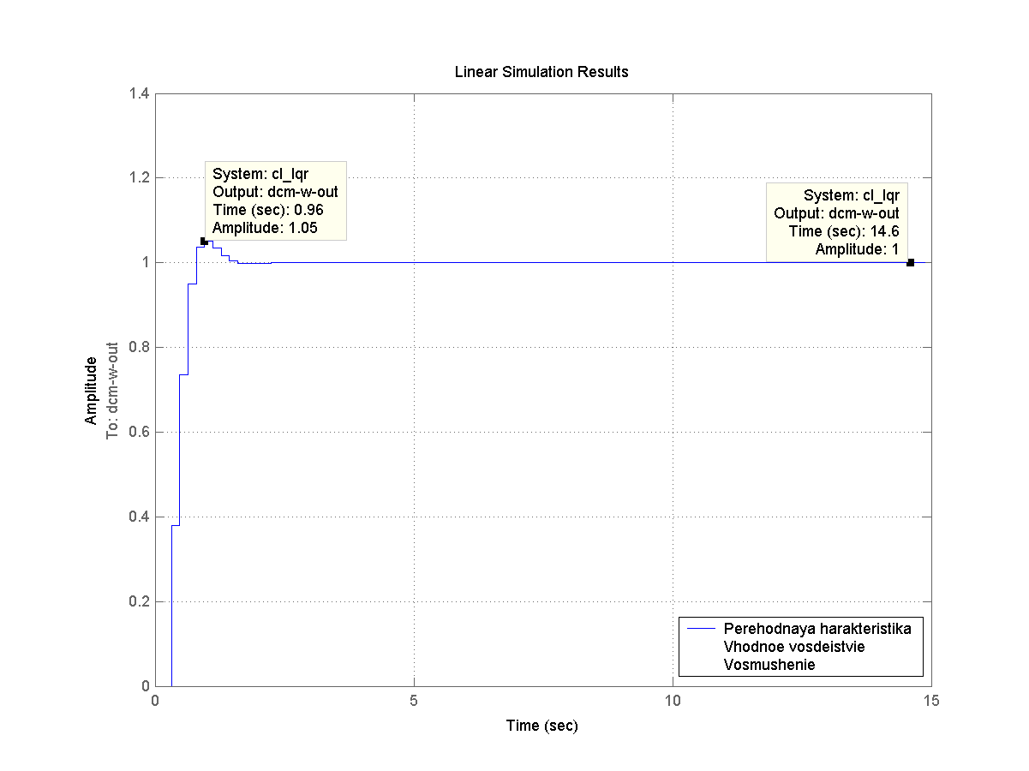

Рисунок 5.2 — Реакция системы на различные входные и возмущающие воздействия (а)

*Таблица 5.2 — Показатели качества системы с цифровым регулятором*

|  |  |
| --- | --- |
| Характеристика | Значение |
| Перерегулирование | 5% |
| Установившаяся ошибка | 0 |
| Время установления | 1.05 с |

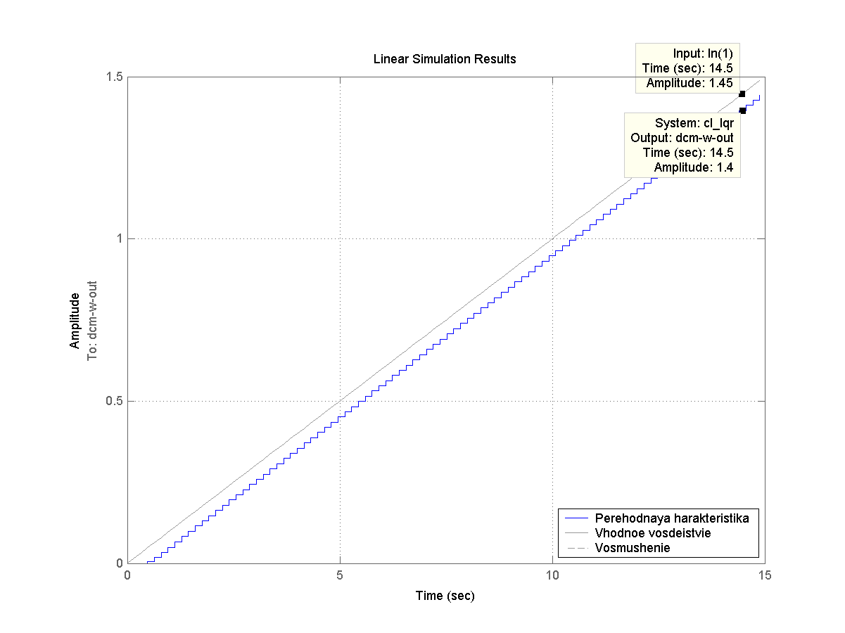

g(t)=0.1*t. Установившаяся ошибка системы – 0.05

Рисунок 5.2.1 — Реакция системы на различные входные и возмущающие воздействия (б)

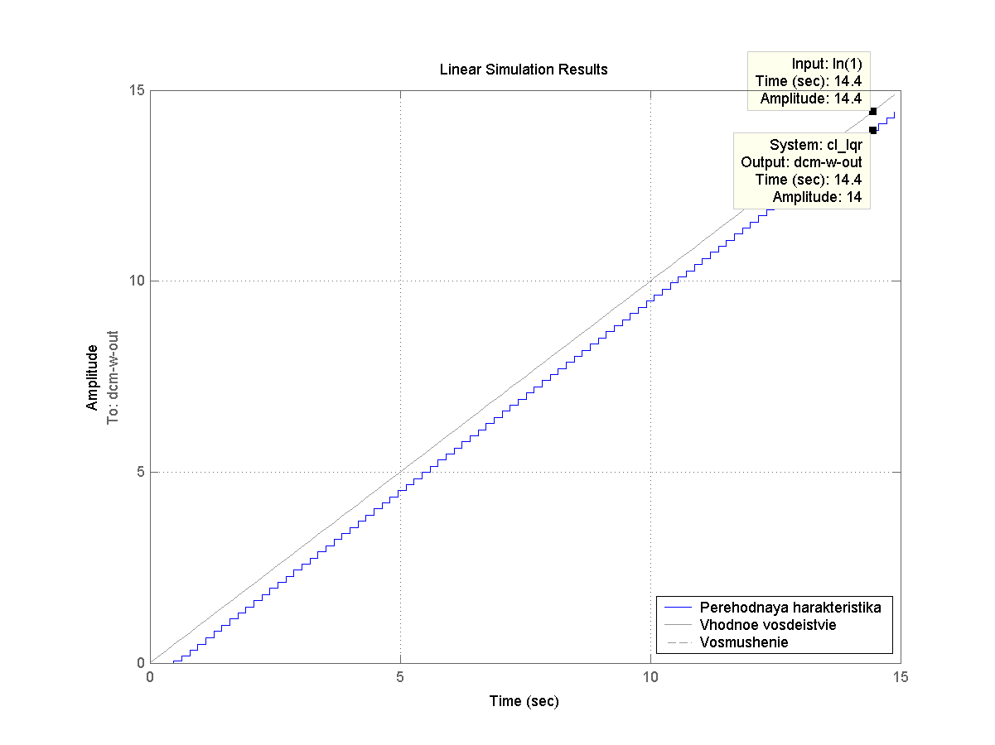

g(t)=t. (Установившаяся ошибка системы – 0.4).

Рисунок 5.2.2 — Реакция системы при линейно возрастающем входном воздействии (в)

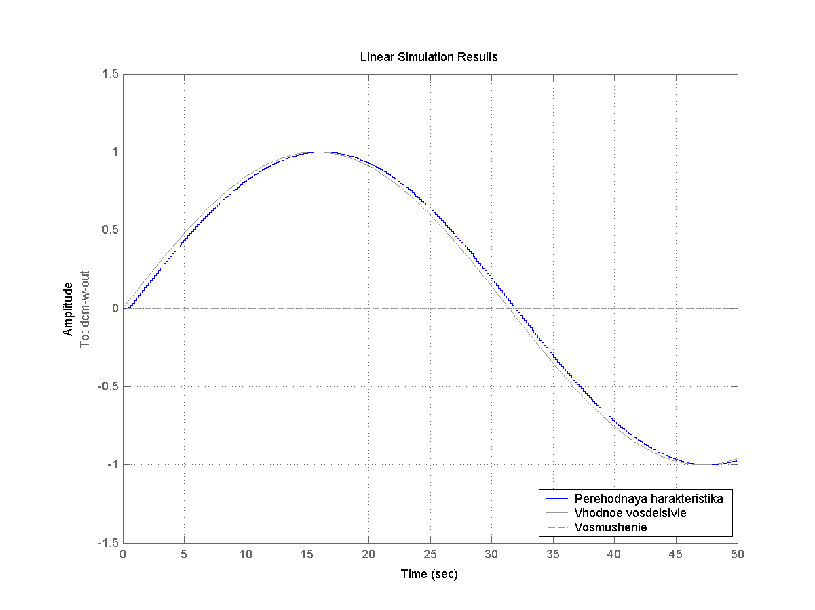

g(t)=sin(0.1*t)

Рисунок 5.2.3 — Реакция системы с цифровым регулятором при синусоидальном входном воздействии (г)

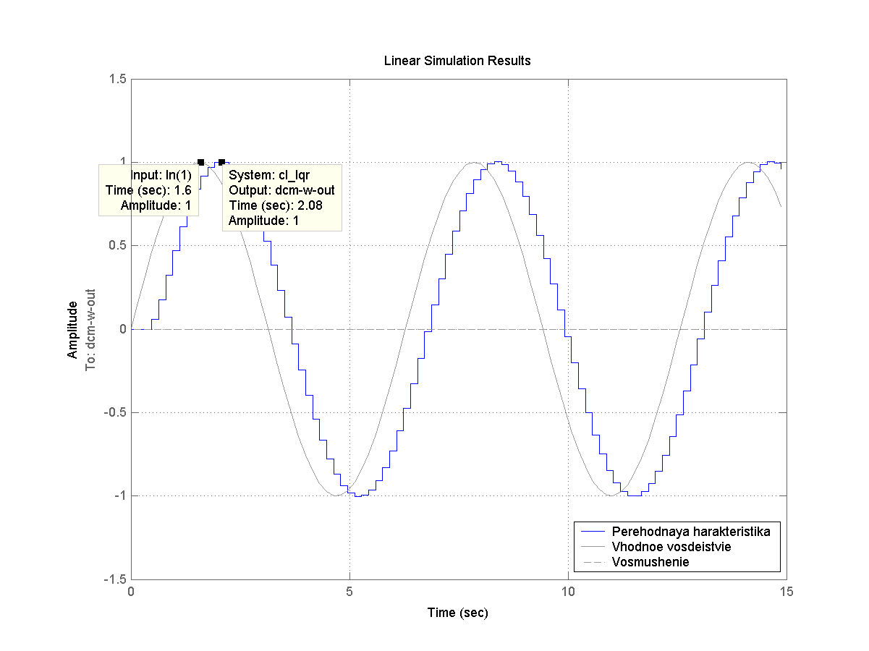

g(t)=sin(t)

Рисунок 5.2.4 — Реакция системы с цифровым регулятором при синусоидальном входном воздействии (д)

На следующей серии графиков представлены переходные характеристики системы при входном сигнале – единичная ступенька и при различном возмущающем моменте.

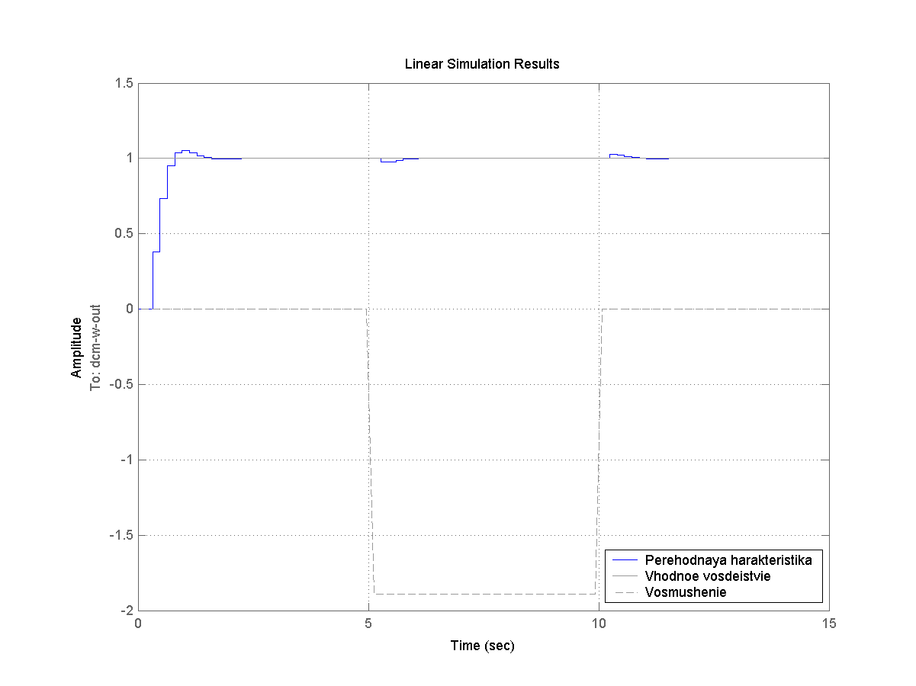

Mf=–1.89Н*м на интервале 5–10 с

Рисунок 5.3 — Реакция системы при действии возмущения (а)

Максимальное отклонение выходного сигнала в моменты начала и конца действия возмущения не превышает –0.025, +0.03 соответственно.

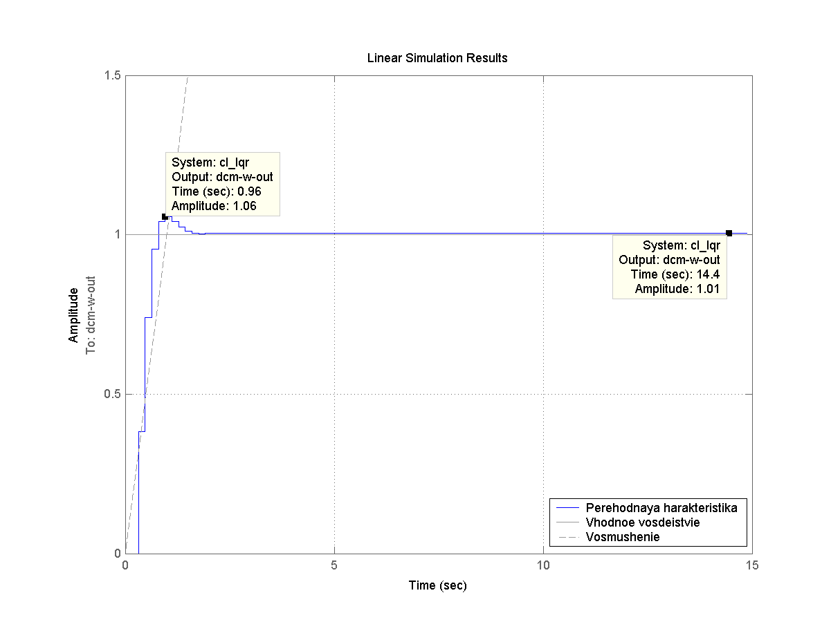

Mf(t)=t

Рисунок 5.3.1 — Реакция системы при действии возмущения (б)

Перерегулирование при линейно возрастающем возмущении составляет 6%, установившаяся ошибка – 0.01.

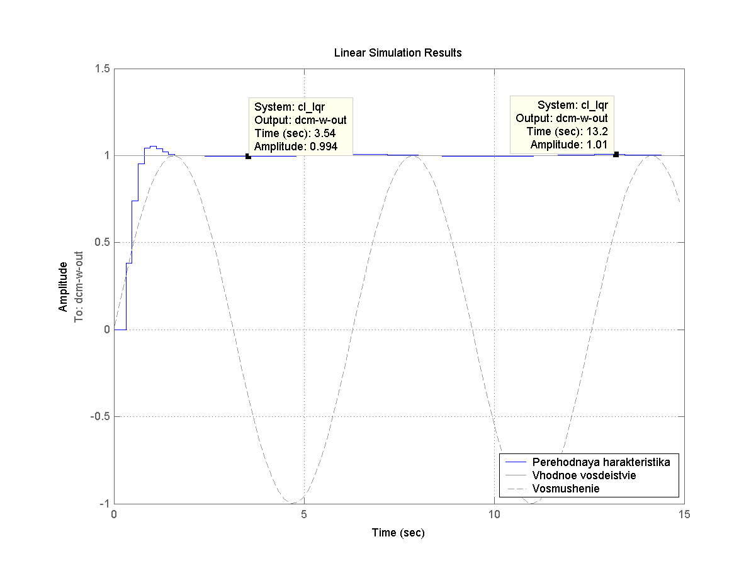

Mf(t)=sin(t)

Рисунок 5.3.2 — Реакция системы при синусоидальном возмущении (в)

Максимальные отклонения выходного сигнала при действии синусоидального возмущения составляет –6*10–3 и +0.01.

**Заключение**

Была разработана цифровая следящая система автоматического управления двигателем постоянного тока. Для синтеза и анализа системы применялась среда MATLAB и пакет расширения “Control System Toolbox”. Модель системы была построена в переменных состояния.

Был проведен синтез непрерывного регулятора. Для синтеза регулятора использовался метод корневого годографа, а для синтеза оптимального регулятора по состоянию использовался метод, основанный на численном решении уравнения Риккати и минимизации квадратичного критерия качества. Анализ качества системы с регулятором проводился при различных видах задающего сигнала и возмущающего момента.

Далее, тем же методом, что и для непрерывного регулятора был синтезирован дискретный оптимальный регулятор. Был выбран оптимальный такт квантования, при котором система имела заданные показатели качества. Анализ качества системы с дискретным регулятором проводился при различных видах задающего сигнала и возмущающего момента.

# **Информационно-управляющая систем стабилизации беспилотных летательных аппаратов мультироторного типа**

**1 Теория объекта реализации**

**1.1 Математическая модель**

Управление дрона и стабилизация его полета — сложное инженерное решение, в связи с чем необходимо использовать математические модели и применять средства программного обеспечения и компьютерного оборудования. Это связано с тем, что для получения в решаемой задаче практических, весомых решений необходимо применять сложные математические вычисления движения и стабилизации полета БПЛА, которые учитывают условия их применения. Практика показывает, что использование математических моделей предоставляет возможность изучения и применения законов и принципов управления БПЛА в виде формул аналитическим методом. Выявление таких теоретических принципов и законов оправдывается их достоверностью и подтверждается на практике специалистами управления БПЛА. Помимо этого, математические модели «упрощают» законы и принципы стабилизации БПЛА, а также позволяют упростить трудоемкие процессы их реализации.

Для достижения практических задач применяются дифференциальные уравнения, которые помогают находить и вычислять неизвестные функции. Если у неизвестных функций присутствует более одного аргумента, тогда такие выражения называются дифференциальными уравнениями в частных производных. В случае наличия зависимости неизвестной функции только от одной переменной, их называют обыкновенными дифференциальными уравнениями. Такие модели являются основным математическим решением задач стабилизации полета и управления БПЛА.

Вместе с тем, развитие технологий в 21-ом веке поставило ряд новых задач нахождения экстремалей, которые находятся в определенных заданных областях и являются при этом непрерывными функциями в других характеристиках объекта или его процесса и применения. Математические модели позволят нам решать самые сложные новые задачи в духе времени.

**1.2 Задача стабилизации полета БПЛА**

Важность стабилизации полёта дрона характеризуется принципом его работы. Полёт аэро-планера и самолета обеспечивается их устойчивостью, без вмешательства пилота восстанавливаются кинематические параметры невозмущенного движения и позволяют возвращаться к исходному положению полёта после прекращения действия сторонних возмущений. БПЛА данными свойствами не обладает и при воздействии внешних сил начинается нарушение режима полета или падение дрона.

Разработка ПО системы управления БПЛА является важной и актуальной научно-технической задачей. Стабилизация по углу крена в течение всего полета вызвана тем, что построение системы наведения для произвольно вращающегося по крену БПЛА существенно усложняется (возникают дополнительные запаздывания в каналах управления, усложняется проблема компенсации силы веса БПЛА).

На протяжении всего полёта БПЛА подвержен влиянию внешних воздействий различных факторов. На него воздействует сила тяжести, ей противодействует подъёмная сила, создаваемая винтами. Если все двигатели выдают одинаковую тягу, то квадрокоптер будет сохранять горизонтальную ориентацию относительно поверхности. Однако, на практике возможен некоторый дрейф показателей моторов и некоторая неравномерность характеристик несущих винтов, вследствие которых БПЛА будет отклоняться от горизонтального положения. Не стоит также забывать и о ветре или воздушных потоках, которые также будут воздействовать на аппарат и стремиться отклонить его от горизонтального положения. Также внешние силы могут отклонять аппарат от заданного курса.

Для стабилизации полета БПЛА необходимо знать его положение в пространстве, стабилизация производится по ряду параметров. Если рассмотреть систему отсчёта, связанную с землей, то можно наблюдать внешние силы, которые будут стремиться развернуть аппарат на угол относительно каждой из осей координат. БПЛА является летательным дроном, поэтому для углов наклона берутся за основу авиационные термины: крен, тангаж и рыскание. Угол поворота относительно оси X – угол крена (roll), угол поворота относительно оси Y - угол тангажа (pitch), угол поворота относительно оси Z - угол рысканья (yaw). Тангаж, крен и рысканье задают и координируют ориентацию в пространстве для летательного аппарата.

При излишнем крене или тангаже летательный аппарат теряет подъёмную силу, что приводит к дестабилизации полета или падению дрона. У дронов необходимо поддерживать горизонтальную ориентацию и парировать чрезмерные углы крена и тангажа.

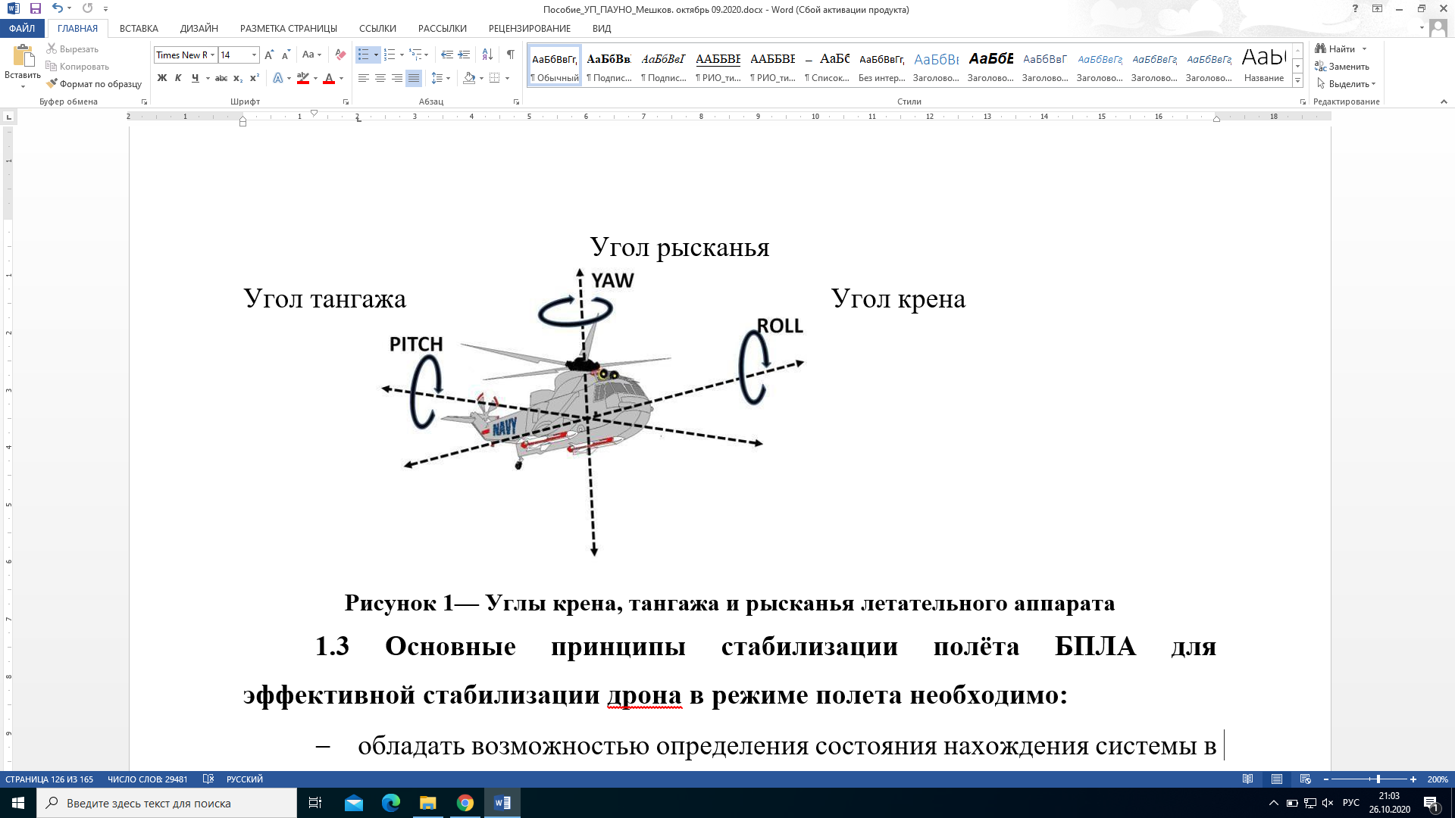

Рисунок 1.1 — Углы крена, тангажа и рысканья летательного аппарата

**1.3 Основные принципы стабилизации полёта БПЛА**

Для эффективной стабилизации дрона в режиме полета необходимо:

* обладать возможностью определения состояния нахождения системы в настоящий момент;
* оказывать управляющие воздействия на систему управления;
* обладать данными о состоянии поддержки системы.

Для контроля системы используется различное оборудование (гироскоп, акселерометр, магнитометр, высотомер и т.д.) обеспечивающие обратную связь. Воздействие на систему производится изменением скоростей вращения двигателей. Для стабилизации БПЛА, необходимо учитывать его положение в пространстве. Стабилизация производится по параметрам высоты, углам, линейным перемещениям. Для контроля и определения крена, тангажа и рыскания используют гироскоп, который является датчиком моментальных угловых скоростей вокруг оси.

**1.4 Методы стабилизации**

Существует два основных типа систем стабилизации для квадрокоптеров:

* трехосевые
* шестиосевые

**3-осевые гироскопы** отлично стабилизируют наклон вперёд-назад и вправо-влево. После этого откалиброванный беспилотник взлетает и зависает в воздухе, до тех пор, пока пользователь не задаст направление движения в некую определённую сторону. Как только джойстик управления выровняется, беспилотник вновь примет горизонтальное положение и зависнет.

**6-осевая система** имеет датчики тангажа, крена и рыскания, акселерометр, позволяющий вычислить необходимое ускорение в различных направлениях. Беспилотник сможет компенсировать порывы сильного ветра и практически мгновенно принимать устойчивое положение. Также, шестиосевой гироскоп самостоятельно выявляет некорректное положение квадрокоптера в воздухе и сообщает, когда он падает. Благодаря этому управляющий может выровнять джойстики управления, увеличить скорость движения и остановить падение. Подобная опция спасла множество дорогостоящих устройств от повреждений.

**1.5 Стабилизация квадрокоптера как материальной точки**

Допустим, что центр масс квадрокоптера находится в точке *М* с радиус вектором. Пусть квадрокоптер перемещается со скоростью *V*, на него действует внешняя сила. Необходимо стабилизировать квадрокоптер в заданной точке *O*. Пусть точка *O* будет началом неподвижной системы координат. Будем рассматривать квадрокоптер в виде материальной точки с массой.

Для того, чтобы стабилизировать квадрокоптер, требуется подействовать на него с некоторой противодействующей силой.

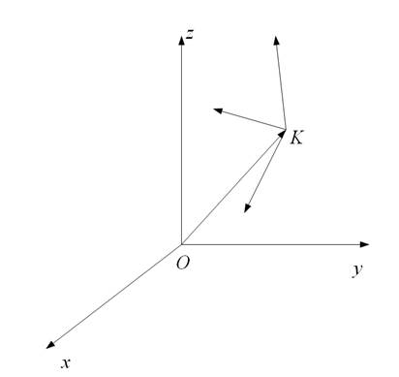

Рисунок 1.2 — Квадрокоптер как материальная точка

Для стабилизации достаточно эффективным является пропорционально дифференциальный алгоритм. Суть его в том, что для того, чтобы стабилизировать тело в точке *О* сила должна состоять из двух составляющих:

* составляющей пропорциональной отклонению от точки стабилизации с некоторым коэффициентом;
* составляющей пропорциональной с некоторым коэффициентом производной от отклонения;
* коэффициенты определяются экспериментально.

Также необходимо компенсировать внешнюю силу. Таким образом, требуемая сила должна быть равна:

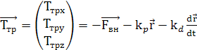 (1.1)

Таким образом нужно чтобы суммарная сила тяги роторов квадрокоптера равнялась вектору. Так как сила тяги роторов всегда направлена по нормали к плоскости квадрокоптера, нужно повернуть плоскость квадрокоптера таким образом, чтобы нормальный к ней вектор был направлен вдоль. То есть решить задачу стабилизации квадрокоптера по углу.

**1.6 Стабилизация квадрокоптера по углу**

Положение квадрокоптера относительно связанной системы координат достаточно легко определять с помощью трех углов поворота относительно осей подвижной СК. Необходимые значения углов, на которые необходимо повернуть квадрокоптер относительно каждой из осей нормальной системы координат, вычисляются по следующим формулам:

http://studbooks.net/imag_/43/213578/image029.pnghttp://studbooks.net/imag_/43/213578/image030.pnghttp://studbooks.net/imag_/43/213578/image031.png (1.2)

где – повороты вокруг осей *OX*, *OY* и *OZ* соответственно.

http://studbooks.net/imag_/43/213578/image032.png (1.3)

При этом направление вектора нормали определяется двумя углами, а конкретно поворотом вокруг осей *OX* и *OY*. Уравнения определяют текущие значения этих углов. Следовательно, задача сводится к тому, чтобы стабилизировать плоскость квадрокоптера углами. Эту задачу тоже удобно решать пропорционально-дифференциальным алгоритмом. Углы поворота определяются составляющими вектора по осям *OX* и *OY* соответственно. Таким образом, в роли управляющего воздействия для стабилизации по углу можно рассматривать разность векторов, спроецированную на плоскость *OYZ*. Тогда для стабилизации по углу пропорциональной составляющей будет разность между ними. Таким образом, как результат имеем:

http://studbooks.net/imag_/43/213578/image033.png (1.4)http://studbooks.net/imag_/43/213578/image034.png

Суммарная сила тяги должна плавно меняться от некоторого начального значения до требуемого, тогда

http://studbooks.net/imag_/43/213578/image035.png (1.5)

**1.7 Распознавание угла**

При описании положения Беспилотного летательного аппарата в пространстве и его поворотов в системе земля - беспилотник нужно отметить наличие двух систем координат (Рисунок 2). Первая *XYZ* связана с самим беспилотником, вторая NED -с землей (дальше система земли). Система БПЛА вращается вместе с самим аппаратом, при мене угла оси *X*, *Y*, *Z* наклоняются относительно осей *N*, *E* и *D*. Первая задача, которая возникает при решении проблемы стабилизации, состоит в определении углов наклона относительно осей системы координат, связанной с землей.

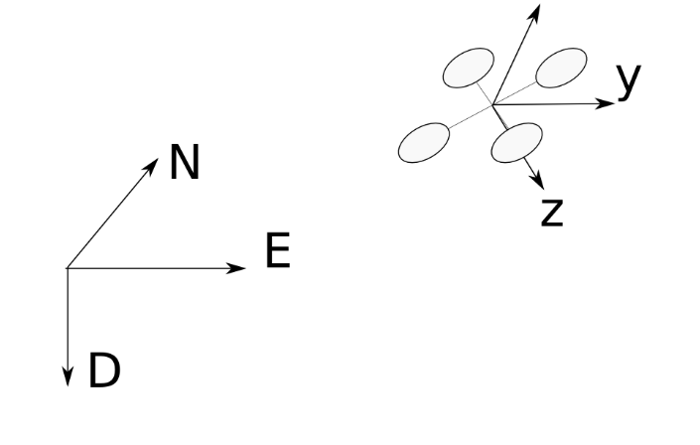

Рисунок 1.3 — Две системы координат

Описание вращения тела в трёхмерном евклидовом пространстве вращение вектора описывается с помощью его перемножения на матрицы поворота. Матрица поворота – это ортогональная матрица, сохраняющая длины векторов при преобразовании. Общий вид матриц поворота представлен ниже.

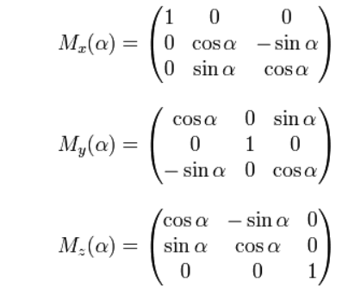 (1.6)

Данные матрицы позволяют развернуть, например, радиус-вектор, описывающий положение любого тела в пространстве, на угол альфа вокруг каждой из осей.

Как известно, вращение тела в пространстве можно описать с помощью углов Эйлера. Углы Эйлера определяют три поворота системы (для трёхмерного пространства), которые позволяют привести любое положение системы отсчёта к заданному. Любое вращение можно описать в виде последовательных поворотов, на каждый из углов Эйлера, вдоль каждой из осей соответственно. При использовании матриц поворота вместо угла альфа указываются настоящие углы Эйлера. Применительно к БПЛА, используются углы Тайта-Брайана, которые соответствуют углам Эйлера для поворотов относительно трёх разных осей (x-y-z). Угол крена обычно обозначается как ψ, угол тангажа как γ, а угол рыскания как θ. Следует помнить, что, в виде модели поворотов, углы Эйлера обладают рядом недостатков. Одним из них является не коммутативность, обозначающую результирующее положение системы, и зависит от того, в каком порядке осуществлялись повороты. Вторая проблема объединена с первой и заключается в том, что после поворота по двум из осей есть вероятность, что окажется невозможным поворот вокруг третьей оси.

Применительно к описанию вращения существует более удобный способ **—** кватернионы.

Кватернион **—** это четырехмерное комплексное число, которое используется для представления ориентации или координат в трехмерном пространстве. Для вращения вокруг каждой из осей можно описать отдельный кватернион. Вращение на произвольные углы будет задаваться как комбинация вращений, задаваемых различными кватернионами. Из кватернионов вращения можно вычислить углы Тайта-Брайана с помощью следующих соотношений:

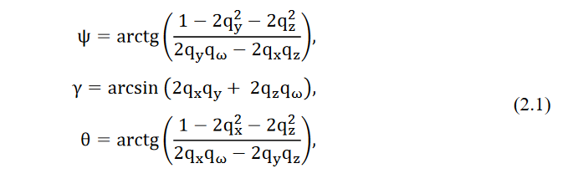 (1.7)

где *qx, qy, qz, qω***—** четыре компонента кватерниона вращения.

Первые три **—** это координаты оси поворота, последняя же является косинусом половинного угла поворота, ψ, γ, θ – углы крена, тангажа и рысканья соответственно. Для определения углов крена, тангажа и рысканья БПЛА применяются различные датчики. Основным типом датчика, подходящий для определения углов является гироскоп. Гироскоп может измерить угловые скорости вращения относительно собственных осей, а значит, для получения угла нам необходимо проинтегрировать показания гироскопа по времени. В настоящее время используется несколько конструкций гироскопа. Наиболее доступной на рынке является конструкция с применением технологии MEMS.

В основе MEMS-гироскопа лежит так называемый вибрационный гироскоп, внутри которого роль вращающегося ротора играет своеобразный вибрирующий маятник. При повороте гироскопа вибрирующий маятник пытается сопротивляться приложенной силе. Возникающее сопротивление маятника фиксируется различными способами и преобразуется в электрический сигнал. Гироскопы, выполненные согласно данной технологии, обладают одним неприятным свойством –так называемым “дрейфом нуля”. Выражается это в следующем: после остановки вращения гироскоп ещё некоторое время будет показывать ноль. Также дрейф нуля теоретически вероятен при изменениях температуры. Очевидно, что одного гироскопа будет мало для точного измерения углов вращения БПЛА. Поэтому в состав сенсорного массива системы также включается и акселерометр. Акселерометр позволяет получить проекции векторов силы тяжести на оси координат, по которым, используя тригонометрические преобразования, можно получить значения углов. Акселерометр является достаточно чувствительным прибором, поэтому подвержен влиянию шумов от вибрации БПЛА, возникающей вследствие работы двигателей.

**1.8 Реакция на изменения углов**

После определения углов нужно вычислить реакцию системы на изменения крена, тангажа и рыскания и подать соответствующие команды на двигатели для парирования нежелательных вращений. Для решения задачи управления с обратной связью некоторой величиной существует несколько подходов (ПИД, нечеткая логика, нейросетевые алгоритмы). Чаще всего применяются механизмы ПИД-регуляции в силу простоты математического описания и настройки. Общая формула ПИД-регулятора имеет следующий вид:

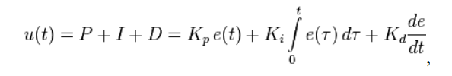

где *Kp, Ki, Kd* – коэффициенты усиления пропорциональной, интегральной и дифференциальной составляющих регулятора, соответственно, а *e* – ошибка, то есть отклонение от заданной величины или рассогласование.

Рассмотрим ПИД-регулятор для нашей работы. Рассмотрим квадрокоптер только с лицевой проекцией, на примере крена. Уровень газа, дадим ему название sp, это среднее арифметическое значение между скоростями вращения каждого мотора, который передается с устройства управления.

l=sp+gaz,r=sp–gaz,

где gaz–усилие, которое зависит от нужного (t_roll) и текущего (roll) угла наклона, его и нужно нам в конечном итоге получить; r, l – скорости вращения правого и левого винтов, соответственно.

Введем ошибку (error), которую нам нужно минимизировать:

error=t_roll–roll,

Чем больше наша ошибка, тем сильнее должна быть наша реакция. Запишем это следующим соотношением:

gaz=P×error,

где Р **—** коэффициент пропорциональности.

Чем сильнее нужна реакция, тем больше должен быть этот коэффициент. Эту формулу нужно еще дополнить, так как если оставить все как есть, то из-за усилия коэффициент будет постоянно колебаться и не остановится в нужном положении. Дополним это соотношение следующим образом:

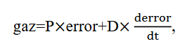

где D–дифференциальный коэффициент.

Чем сильнее нужно останавливающее усилие, тем он должен быть больше. Покажем эту формулу в более простом виде:

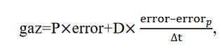

где error **—** ошибка предыдущей итерации.

Данная формула уже пропорционально-дифференциальная регуляция, осталось добавить интегральную составляющую для того, чтобы убрать ошибку, которая накапливается со временем, к примеру, из-за неравномерной развесовки квадрокоптера. Добавим эту составляющую к нашему соотношению, заменив также интегрирование на дискретное для возможности это запрограммировать.

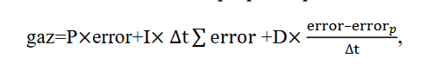

где I **—** коэффициент интегрирования.

Получилась нужная формула для ПИД-регуляции по крену. В данном проекте будет использоваться именно это решение задачи, потому что оно подходит по точности и по ресурсоемкости.

**1.9 Виды беспилотных летательных средств**

Беспилотные летательные аппараты (БПЛА) с каждым днем становятся все более востребованными во всем мире, о чем свидетельствует рост количества БПЛА различных классов на авиационных выставках мира. Такая популярность обусловлена рядом преимуществ перед пилотируемой авиацией для решения широкого спектра задач, главным из которых является отсутствие экипажа, относительно небольшая стоимость БПЛА, малые затраты на их создание, производство и эксплуатацию, большие продолжительность и дальность полета.

БПЛА находят все большее применение в воздушном пространстве, так как воздушным дроном управлять на порядок проще, ведь в воздухе практически отсутствуют какие-либо препятствия. Это многообразные летающие военные роботы, дроны для фото и видеосъемки, развлекательные аппараты, дирижабли, в том числе агрегаты доставляющие товары и посылки.

*БПЛА делятся по назначению:*

* коммерческие или гражданские; они предназначены для перевозки грузов, строительства, удобрения полей, научных исследованиях и тому подобное;
* потребительские; в большинстве случаев они используются для развлечения, к примеру, для гонок, снятие высотных видео и так далее;
* боевые; они имеют сложную конструкцию, их используют для военных целей.

*по принципу полета:*

* с жестким крылом (БПЛА самолетного типа);
* с гибким крылом;
* с вращающимся крылом (БПЛА вертолетного типа);
* с машущим крылом;
* аэростатического типа.

Кроме БПЛА перечисленных пяти групп, существуют также различные гибридные подклассы аппаратов, которые по принципу полета трудно однозначно отнести к какой-либо из перечисленных групп. Особенно много таких БПЛА, которые совмещают качества аппаратов самолетного и вертолетного типов.

*по конструкции:*

* беспилотники с фиксированным крылом; к их преимуществам можно отнести большую дальность и скорость полета;
* мультикоптеры; они могут иметь разное число пропеллеров: от 2-х до 8-ми. Пропеллеры у некоторых моделей могут складываться;
* беспилотники вертолетного типа;
* конвертопланы; особенность таких моделей в том, что они взлетают «по вертолетному», а в полете передвигаются подобно самолету, опираясь на крылья;
* глайдеры или планеры; эти устройства могут быть с двигателем или без двигателя. В большинстве случаев их используют для разведывательных операций;
* тейлситтеры; БПЛА для смены режима полета поворачивает свою конструкцию в вертикальной плоскости;
* экзотические; эти устройства имеют нетипичную конструкцию, к примеру, аппараты, способные садиться на воду, взлетать с нее и погружаться в нее. Также это могут быть устройства, которые приземляются на вертикальную поверхность и могут карабкаться по ней;
* привязные беспилотники; их особенность в том, что энергия поступает к такому дрону по проводу.

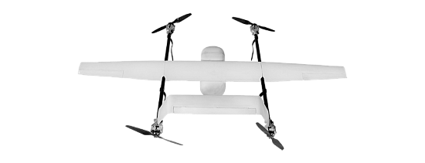

Рисунок 1.4 — БПЛА Luftera LT-1 – мультиротоный, полностью автономный беспилотный летательный аппарат типа конвертоплан, предназначенный для выполнения широкого круга профессиональных задач (РФ).

|  |  |  |  |  |  |  |  |
| --- | --- | --- | --- | --- | --- | --- | --- |
| **по летным параметрам:** | | | | | | | |
| **Группа** |  | | **Взлетная масса, кг** | **Дальность полета, км** | **Высота полета, м** | **Продолжительность полета, ч** |
| **рус.** | **англ.** |
| Малые БПЛА Нано-БПЛА | Nano | < 0,025 | < 1 | 100 | 1 |  |
| Микро-БПЛА | Micro (μ) | <5 | < 10 | 250 | 1 |
| Мини-БПЛА | Mini | 5-150* | < 10 | 150-300* | <2 |
| Тактические | Легкие БПЛА для контроля переднего края обороны | Close Range (CR) | 25-150 | 10-30 | 3000 | 2-4 |
| Легкие БПЛА с малой дальностью полета | Short Range (SR) | 50-250 | 30-70 | 3000 | 3-6 |

|  |  |  |  |  |  |  |
| --- | --- | --- | --- | --- | --- | --- |
|  | Средние БПЛА | Medium Range (MR) | 150-500 | 70-200 | 5000 | 6-10 |
| Средние БПЛА с большой продолжительностью полета | Medium Range Endurance (MRE) | 500-1500 | >500 | 8000 | 10-18 |
| Маловысотные БПЛА для проникновения в глубину обороны противника | Low Altitude Deep Penetration (LADP) | 250-2500 | >250 | 50-9000 | 0,5-1 |
| Маловысотные БПЛА с большой продолжительностью полета | Low Altitude Long Endurance (LALE) | 15-25 | >500 | 3000 | >24 |
| Средневысотные БПЛА с большой продолжительностью полета | Medium Altitude Long Endurance (MALE) | 1000-1500 | >500 | 5000-8000 | 24-48 |
| Стратегические | Высотные БПЛА с большой продолжительностью полета | High Altitude Long Endurance (HALE) | 2500-5000 | >2000 | 20000 | 24-48 |

|  |  |  |  |  |  |  |
| --- | --- | --- | --- | --- | --- | --- |
|  | Боевые (ударные) БПЛА | Unmanned Combat Aerial Vehicles (UCAV) | >1000 | 1500 | 12000 | 2 |
| БПЛА, оснащенные боевой частью (летального действия) | Lethal (LET) (Offensive) |  | 300 | 4000 | 3-4 |
| Специального назначения | БПЛА - ложные цели | Decoys (DEC) | 150-500 | 0-500 | 50-5000 | <4 |
| Стратосферные БПЛА | Stratospheric (STRA) | >2500 | >2000 | >20000 | >48 |
| Экзостратосферные БПЛА | Exo-stratospheric (EXO) | - | - | > 30500 | - |

**1.10 Основные тренды развития БПЛА**

1. Ключевой фактор роста рынка беспилотников - гражданские потребители. Как ожидается, годовой прирост рынка мирных дронов до 2021 года составит 19% годовых, военных — 5%.

 2. Военный сектор продолжит доминировать по расходам на приобретение беспилотников. Среди причин — высокие цены на военные БЛА и рост числа стран, которые хотели бы приобрести эту технику.

 3. Известные разработчики с опытом производства военных дронов не получат особых преимуществ на рынке гражданских БЛА. Тем не менее эти компании постараются реализовать свои технологические наработки, полученные при разработке военных БЛА на рынке, где присутствует массовый спрос. Например, известны планы выхода на гражданский рынок компании Aerovironment, известной своими разработками для военных США.

4. Мультикоптеры завоевывают все большую долю рынка. В то же время, понемногу растет интерес к [тейлситтерам](http://robotrends.ru/robopedia/tailsitter), как системам, совмещающим плюсы «самолетной» и «мультикоптерной» схем.  [По данным DroneDeploy, дроны с фиксированным крылом используются лишь в 6% случаев, проигрывая мультикоптерам](http://robotrends.ru/pub/1633/apparaty-s-fiksirovannym-krylom-proigryvayut-gonku-kvadrokopteram).

 5. Границы между профессиональными и потребительскими БЛА начали сужаться. Средняя цена на все виды аппаратов демонстрирует снижение, которое продолжится в ближайшие годы.

 6. Намечаются подходы к внедрению систем, которые позволили бы производить мониторинг БЛА в воздушном пространстве. В США DARPA заказала разработку системы «Воздушный невод» (Aerial Dragnet), которая должна позволить производить мониторинг малых беспилотников в воздушном пространстве над городами. Первоначально система поможет защитить военных США, проводящих силовые операции за пределами государства в городских условиях. В дальнейшем систему планируется использовать и в интересах силовых структур на территории США. Тему активно изучают и в других странах, проблема в том, что использование для этого существующих систем контроля за воздушным движением затруднено, как из-за небольшого размера большинства БЛА, так и из-за ожидаемого быстрого роста числа БЛА на фоне недостаточной степени автоматизации традиционных систем. [«Воздушный невод», разрабатываемый по заказу DARPA, будет производить мониторинг беспилотников в городах США](http://robotrends.ru/pub/1641/-vozdushniy-nevod-razrabatyvaemyy-po-zakazu-darpa-budet-monitorit-bespilotniki-v-gorodah-ssha). [Nokia показывает, как контролировать БЛА в «умном городе](http://robotrends.ru/pub/1605/nokia-pokazyvaet-kak-kontrolirovat-bespilotniki-v-umnom-gorode)».

7. Формируется тренд на использование «подключенных беспилотников». Такие устройства постоянно поддерживают связь с «облаком» через сеть сотовой связи LTE/5G. Это создает базу для обработки собираемых данных, включая видеостримы в режиме, близком к реальному времени, а также для передачи на БЛА известной информации об окружающем его мире. Массовое подключение БЛА к сетям LTE/5G потребует некоторой модернизации сетей сотовой связи, из развития с учетом перспектив массового обслуживания БЛА. Операторы уже начали задумываться об этой теме. Примеры и новости по теме — в разделе [«Сети сотовой связи, как канал связи с беспилотником](http://robotrends.ru/robopedia/bespilotniki-v-telekome.-primery-primeneniya)».

 8. Подвергается сомнению необходимость такого ограничения на использование БЛА, как «прямая видимость» между оператором и БЛА. Нельзя исключить отмены этого требования или упрощение получений разрешений на коммерческое использование БЛА за пределами «прямой видимости».  В FAA задумываются над тем, чтобы упразднить ограничения, связанные с полетами над людьми и необходимостью не выпускать дрон из поля зрения. Не исключено, что новый пакет правил появится в США ближе к концу 2016 года. [В пределах года в США начнут использовать свыше 600 тысяч коммерческих БЛА](http://robotrends.ru/pub/1635/faa-v-predelah-goda-v-ssha-nachnut-ispolzovat-svyshe-600-tysyach-kommercheskih-bla).

 9. Формируется тренд на рост доли рынка, приходящейся на компактные беспилотники, включая карманные и складные модели.

10. Растет автоматизация в области запуска и обслуживания БЛА. В частности, появляются полностью автоматизированные системы для запуска и обслуживания беспилотников. Такие системы эффективны для автоматизации повторяющихся процессов, например, патрулирования дронами, использования БЛА для регулярного мониторинга посевов и т.д. Разрабатываются концепции автоматической подзарядки БЛА в ходе исполнения полетных заданий. [В Израиле разработали полностью автоматическую систему для обслуживания и запуска беспилотников](http://robotrends.ru/pub/1625/v-izraile-razrabotali-polnostyu-avtomaticheskuyu-sistemu-dlya-obsluzhivaniya-i-zapuska-bespilotnikov).  [DHL использует автономную систему для доставки грузов дронами](http://robotrends.ru/pub/1620/dhl-ispolzuet-avtonomnuyu-sistemu-dlya-dostavki-gruzov-bespilotnikami).

 11. Формируется тренд на использование аддитивных технологий производства (3D-печати). Отмечается применение 3D-печати не только для проектирования беспилотников, но также для их производства. [Военные США получат кастомизированные дроны, распечатанные на 3D-принтере](http://robotrends.ru/pub/1703/voennye-ssha-poluchat-kastomizirovannye-drony-raspechatannye-na-printere). [ВМС Объединенного Королевства испытывают распечатанный на 3D-принтере БЛА](http://robotrends.ru/pub/1702/vms-obedinennogo-korolevstva-ispytyvayut-raspechatannyy-na-3d-printere-bla).

 12. Ряд областей использования БЛА выделяется наибольшими объемами спроса на услуги с использованием БЛА. Глобальный рынок коммерческих БЛА формируется вокруг следующих областей: [сельского хозяйства](http://robotrends.ru/robopedia/selskoe-hozyaystvo-i-bespilotniki), [энергетики](http://robotrends.ru/robopedia/energetika-i-bespilotniki)/[нефтегазового сектора](http://robotrends.ru/robopedia/neftegazovaya-otrasl-i-bespilotniki), коммунальных услуг, строительства, рынка недвижимости, новостных услуг, [кинопроизводства](http://robotrends.ru/robopedia/uav_cinema_tv). Можно отметить также перспективный сектор [использования БЛА экстренными службами](http://robotrends.ru/robopedia/spasateli-i-bespilotniki).

 13. Электронная коммерция и сфера доставок не окажутся центральным драйвером роста рынка БЛА.Еще недавно, в 2010-2012 годы именно с этим сегментом связывали большие ожидания в связи с интересом к нему со стороны ряда глобальных компаний, таких, как Google и Amazon.

 14. К 2017 году в передовых странах завершится формирование основных пакетов законов в отношении использования БЛА. Вместе с тем, из-за быстрого развития технологий (например, появление БЛА для перевозки людей и т.п.) законодательство и далее будет подвергаться корректировкам.

 15. Технологические барьеры сегодня одновременно ограничивают рынок и создают бизнес-возможности.Разработки в области ИИ и специализированных сенсоров поддерживают и расширяют индустрию БЛА. Технологии, такие как геофенсинг, (автоматическое избегание столкновений) делают летающие беспилотники безопаснее и позволят регуляторам снизить уровень опасений относительно появления в небе множества беспилотников.

16. За пределами США заметны весьма серьезные производители гражданских БЛА. Можно привести такие примеры, как китайская DJI, французская Parrot (включая дочернюю швейцарскую senseFly) и другие.

17. Рост инвестиций в индустрию БЛА. Индустрия по-прежнему остается молодой, однако начинает привлекать серьезные инвестиции крупных игроков, включая производителей чипов и оборонные ведомства.

18. Беспилотники создают конкуренцию существующим сегментам рынка. Беспилотники, например, активно внедряются в сегменты, которые обслуживают спутники и пилотируемые воздушные суда, растет спрос на высококачественные данные [воздушной съемки](http://robotrends.ru/robopedia/aerofotosemka), формируется рынок услуг для геоинформационных сервисов.

19. Формируется объемный рынок систем обнаружения и противодействия БЛА, как военного, так и гражданского назначения.  [Системы обнаружения и нейтрализации беспилотников](http://robotrends.ru/robopedia/obnaruzhenie-i-protivodyaystvie-bespilotnikam).

20. Формируется [рынок развлечений на базе БЛА](http://robotrends.ru/robopedia/razvlecheniya-i-bespilotniki), прежде всего, рынок воздушных [гонок на БЛА](http://robotrends.ru/robopedia/1615-gonki-letayushih-bespilotnikov), включая гонки с управлением FPV.

21. Стираются границы между военными и гражданскими БЛА. Замечено применение военных БЛА в интересах гражданских служб (спасатели, экологи). Отмечены массовые случаи применения гражданских БЛА в военных целях. Появляются гражданские БЛА с параметрами, схожими с военными - длительным пребыванием в воздухе, способностью удаляться на большие дистанции от оператора.

22. Появились модульные БЛА, которые могут собираться в разных конфигурациях «под задачу» из типовых модулей.

**БПЛА мультироторного типа**

Мультироторные БЛА **—** отдельный вид летательных аппаратов, относящихся к классу летающих платформ. Устройства этого типа чаще всего используются для фото, видео съемки, которое эффективно использовать на высоте. Отсутствие механических частей в роторах, что сильно снижает уровень вибрации, а также наличие платы управления, основной функцией которой является стабилизация платформы, является их неоспоримыми преимуществами. Подключение к плате управления дополнительных датчиков и устройств позволяет также фиксировать положение аппарата по высоте, а наличие комплекта “GPS” или «Глонас» дает возможность привязать аппарат к любой точке в пространстве и направить полет по проложенному ранее маршруту или дать команду на автоматический возврат к точке взлета.

БПЛА мультироторного типа состоят из рамы, платы управления, бесколлекторных моторов с регулятором. Тип квадрокоптера зависит от количества моторов: 4 мотора **—** квадрокоптер; 6 моторов **—** гексакоптер; 8 моторов **—** октокоптер; 3 мотора **—** трикоптер. Также бывают и редкие виды **—** двухмоторный бикоптер или одномоторный **—** монокоптер.

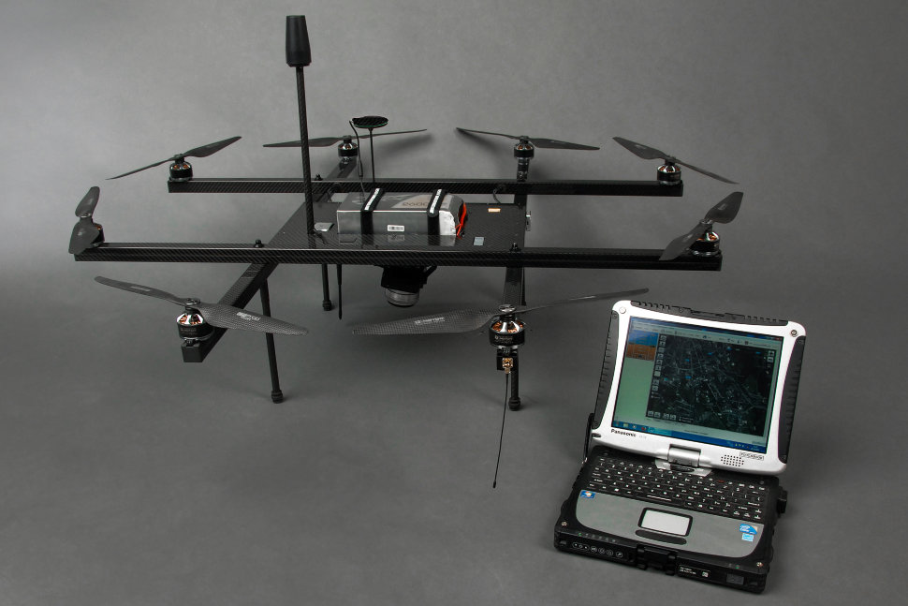

Рисунок 1.5 — [БПЛА «Атлас 3М Гео» - мультиротоный беспилотник](http://yandex.ru/clck/jsredir?from=yandex.ru%3Bimages%2Fsearch%3Bimages%3B%3B&text=&etext=1774.JI6U9l40ZqQo45nWCtA8ZzSGCHYKlNV8z5r0mF508K6rr6UfHOASxiQMMcBYc33xdqt2vbGFRcT4aiOB-TkDccme-ue_j6XPsXHvYMDMhJM.427dd86241e7250cfc12325c74fe4a4cd2072389&uuid=&state=tid_Wvm4RM28ca_MiO4Ne9osTPtpHS9wicjEF5X7fRziVPIHCd9FyQ,,&data=UlNrNmk5WktYejR0eWJFYk1LdmtxamJSNTc3S2ZTQThudGFCeWdYUi01b3dTMElWdm9LZ3YxZmh5eURPS3FIb3FZWnNiRExZYnZ1SEowN0ZSQ2FJTmxpTmMteTZLWExldVU0MXFIU1BiZkI0ODRVcGZ5NS1YbEdDMHlHNEpvZE4,&sign=be31567c20c3b015e14a77f3ca7f70a9&keyno=0&b64e=2&l10n=ru) (октокоптер)

**Преимущества летательных аппаратов мультироторного типа**

Возможность вертикального взлета для задач с ограниченной взлетно-посадочной площадью (с катеров, для контроля разливов нефти, для мониторинга ситуации на платформах, в городских застройках непосредственно с крыши автомобиля и т.д.). Имеет возможность “висеть” над объектом, находясь в непосредственной близости от него — например возможность делать фронтальные снимки объектов для создания более точных 3D моделей. Перемещаются влево, вправо, вперед, назад, вверх и вниз, а также поворачиваются вокруг своей оси, все действия совершаются путем изменения тяги на каждом моторе. В нашей работе мы рассматриваем именно БПЛА мультироторного типа. Основные из них: 3 винта (трикоптер); 4 винта (квадрокоптер); 6 винтов (гексакоптер); 8 винтов (октокоптер). Также еще существуют БПЛА с большим количеством винтов. Обладает всеми плюсами винтокрылого типа. Различное количество винтов подходит под определенные задачи.

Важным преимуществом многороторных БПЛА от БПЛА самолетного и вертолетного типа, является отсутствие перегрузок, возникающих, например, во время таких экстремальных этапов полета БПЛА самолетного типа, как взлёт с катапульты или посадка на парашютной системе,посадки/спасения (удары, возникающие при этом, негативным образом влияют на незащищенные элементы полезной нагрузки, в особенности на фотооборудование, а согласно инструкции, если аэрофото-камера подверглась удару или даже толчку, необходимо произвести повторную калибровку, что мешает производственному процессу). Сложность управления вертолетом на малых скоростях (1-5 м/c), более высокая сложность ремонта вертолета , цена ошибки пилотирования, отказ одного из моторов неминуемо приведет к падению вертолета, в отличии от 8-ми моторных и некоторых не сильно нагруженных 6-ти моторных коптеров дают преимущества БПЛА мультироторного типа.

**2 Конструкция установки**

**2.1 Платформа ардуино, полетный контролер**

Полетный контроллер решает задачи непрерывно на протяжении всего полета летательного аппарата, необходимо подавать высокую скорость вращения на каждый из моторов и одновременно учитывать значения угла требуемого крена. Adruino дает возможность одной итерации цикла управления и обработки поместить в 10-ти миллисекундах, в данных миллисекундах рассчитывается показания всех углов дрона, и на их данных отправляются управляющие сигналы к двигателям и называются периодом регулирования. За данный период, под контролем регулятора дрон направляется в необходимое положение.

**Arduino —** программное обеспечение (платформа) построения упрощенных систем робототехники и автоматики, которая ориентируется на широкий спектр пользователей. ПО состоит из бесплатной программной платформы ([IDE](https://ru.wikipedia.org/wiki/%D0%98%D0%BD%D1%82%D0%B5%D0%B3%D1%80%D0%B8%D1%80%D0%BE%D0%B2%D0%B0%D0%BD%D0%BD%D0%B0%D1%8F_%D1%81%D1%80%D0%B5%D0%B4%D0%B0_%D1%80%D0%B0%D0%B7%D1%80%D0%B0%D0%B1%D0%BE%D1%82%D0%BA%D0%B8)) для написания ПО, их вариаций и программирования оборудования. Аппаратная составляющая включает набор готовых [печатных плат](https://ru.wikipedia.org/wiki/%D0%9F%D0%B5%D1%87%D0%B0%D1%82%D0%BD%D0%B0%D1%8F_%D0%BF%D0%BB%D0%B0%D1%82%D0%B0), продающихся как самим производителем, так и другими компаниями. Доступная для всех пользователей система позволяет открыто копировать или менять спектр продуктов Arduino. Название Arduino получено от названия ресторана в [Иврее](https://ru.wikipedia.org/wiki/%D0%98%D0%B2%D1%80%D0%B5%D0%B0) (Италия), в котором любили обитать учредители данного проекта, а само название происходит в честь короля Италии [Ардуино Иерейского](https://ru.wikipedia.org/wiki/%D0%90%D1%80%D0%B4%D1%83%D0%B8%D0%BD_(%D0%BA%D0%BE%D1%80%D0%BE%D0%BB%D1%8C_%D0%98%D1%82%D0%B0%D0%BB%D0%B8%D0%B8)) (1002 – 1014 г.г.).

Для полетного контроллера существуют готовые решения, которых сейчас достаточно много — Ardupilot, MegapirateNG, MiltiWii, AeroQuad и т.п. Существуют предложения и различных аппаратных платформ для создания алгоритмов угловой стабилизации платы на базе контроллеров с ARM – ядрами, семейство лицензируемых 32-битных и 64-битных процессоров компании ARM Limited, а также Raspberry Pi - представляет собой одноплатный компьютер.

Arduino — открытая программная платформа для построения несложных систем программирования электронных устройств, с открытым программным кодом, который можно сравнительно легко изменить и дополнить новыми функциями. С помощью данной программной платформы дрон в автоматическом режиме стабилизирует свое положение. Программа имеет подходящее решение задач стабилизации БПЛА, комплектующие доступны по цене и свободно распространены в России. Arduino (электронный конструктор) используемый и поддерживаемый множеством пользователей и разработчиков, решая многообразные задачи и оказывая разнообразную помощь и поддержку различных решений. Платформа Arduino используется начинающими пользователями и опытными программистами.

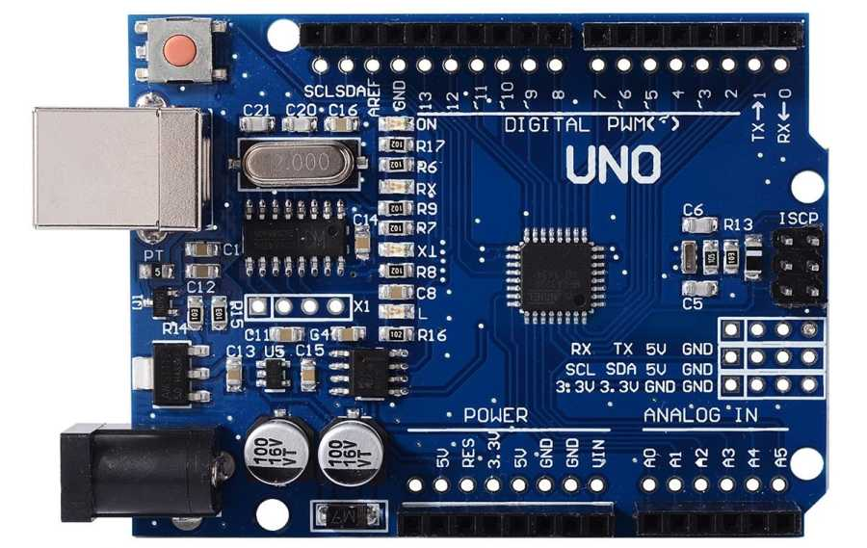

Рисунок 1.6 — Микроконтроллеры на базе платформы Arduino

Микроконтроллеры на базе платформы Arduino обладают заранее прошитыми в них загрузчиком bootloader. С его помощью многие пользователи конструируют свою программу в контроллер не прибегая к традиционным, сложным аппаратным [решениям](https://ru.wikipedia.org/wiki/%D0%9F%D1%80%D0%BE%D0%B3%D1%80%D0%B0%D0%BC%D0%BC%D0%B0%D1%82%D0%BE%D1%80), соединяясь с компьютером через интерфейс USB или с помощью переходника UART-USB. Поддержка загрузчика включена в Arduino IDE и производится простым нажатием клавиши манипулятора (компьютерной мыши).

В случае порчи загрузчика, а также приобретения контроллера без наличия загрузчика предоставляется самостоятельная возможность добавлять загрузчик в микроконтроллер. Для этой функции в Arduino IDE имеется поддержка различных распространённых недорогих программ. В Arduino предусмотрено создание своих платформ программирования. Данное решение используют различные разработчики, создающими в Arduino IDE собственные комбинации плат и компиляторов-загрузчиков для них. Arduino также работает под ПО Windows, Macintosh OSX и Linux, большинство же иных микроконтроллеров ограничивается только ПО Windows.

Для управления беспилотником, необходимо получить контроль над моторами, подключив их к Arduino. Контроллер дает на выходе небольшое напряжение и силу тока, поэтому при подключении двигателей можно использовать несколько транзисторов, позволяющих увеличить напряжение.

**Язык программирования Arduino**

Язык программирования Arduino — это одна из разновидностей языка C++, т.е. отдельно для Arduino языка программирования не существует. Используемый в Ардуино компилятор [AVR-GCC](https://ru.wikipedia.org/wiki/GNU_AVR_toolchain#avr-gcc) облегчает пользователям работу с программой. Пользователи, которым необходимо понять технические тонкости, обладают возможностями переходить на язык AVR-C, являющийся основанием C++. Так же есть функция добавления кодов из среды AVR-C в Arduino. а компилятор IDE существенно упрощает задачу написания ПО для данной платформы, в связи с чем создание устройств на Arduino становится намного доступнее для пользователей, которые не имеют специальных знаний языков C/C++.

**Функция полетного контроллера (ПК)**

Задача ПК состоит в производстве нескольких десятков раз в микросекунду производить различные циклы управления. Производится считывание показаний датчиков, формируется считывание каналов управления, обрабатывается информация и формируется выдача сигналов управления моторами, для выполнения дистанционных команд. Полетный контроллер — является мозгом дрона. По факту — это схематичная платформа, получая данные с датчиков и команды от пилота, производит корректировку скорости вращения винтов для балансировки БПЛА в воздухе.

**Загрузка программы в микроконтроллер**

Загрузка программы в микроконтроллер Arduino производится посредством предварительно запрограммированного индивидуального загрузчика (микроконтроллеры Ардуино всегда реализуются с загрузчиком). Загрузчик сформирован на базе Atmel AVR Application Note AN109, он работает через интерфейсы [USB](https://ru.wikipedia.org/wiki/USB), [Ethernet](https://ru.wikipedia.org/wiki/Ethernet) и [RS-232](https://ru.wikipedia.org/wiki/RS-232), все зависит от содержания периферии каждой, отдельной процессорной платы. В особенных случаях, например, в Arduino Mini или в Boarduino (неофициальной версии), необходимо приобретать специальный переходник. каждый пользователь, имея определенные знания в программировании может самостоятельно запрограммировать загрузчик в контроллер. Для данных случаев в IDE встроена поддержка на базе проекта [AVRDude](https://ru.wikipedia.org/wiki/AVRDude), поддерживает различные типы распространённых, доступных по стоимости программаторов.

**2.2 Принципиальная схема**

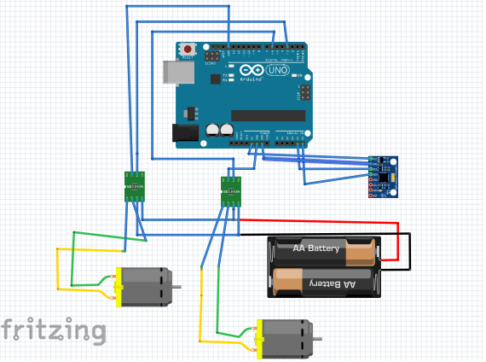

Рисунок 1.7 — Принципиальная схема устройства тестирования методов стабилизации

На данной схеме предоставлена принципиальная схема устройства тестирования методов стабилизации. В схеме представлен микропроцессор на базе Ардуино, с питанием от компьютера. Я к нему подсоединил два драйвера двигателя и гироскоп.Гироскоп считывает угол наклона и передает их на микропроцессор. При получении этих данных микропроцессор производит необходимые вычисления, для дальнейшей передачи ШИМ сигнала на драйверы двигателя, откуда при регулируемом напряжении ток поступает на двигатели. Согласно программе, выполняется алгоритм подбора необходимой скорости двигателей в зависимости от выбранной системы стабилизации.

**2.3 Основные компоненты**

Основные компоненты:

* arduino uno
* акселерометр mpu 6050
* драйверы двигателей yynmos-1
* двигатели qx-rs-385-2073
* блок питания

**Arduino Uno**

**Arduino Uno** контроллер создан на **ATmega328.** У платформы 14 цифровых вход/выходов (6 из которых могут использоваться как выходы ШИМ), 6 аналоговых входов, кварцевый генератор 16 МГц, разъем USB, силовой разъем, разъем ICSP и кнопку перезагрузки. Для работы нужно подключить платформу к компьютеру посредством кабеля USB, или подать питание при помощи адаптера AC/DC или батареи.

В отличие от всех предыдущих плат, использовавших FTDI USB микроконтроллер для связи по USB, новый **Ардуино Uno** использует микроконтроллер **ATmega328.**

*Таблица 2.1 — Характеристики ATmega328*

|  |  |
| --- | --- |
| Микроконтроллер | ATmega328 |
| Рабочее напряжение | 5 В |
| Входное напряжение (рекомендуемое) | 7-12 В |
| Входное напряжение (предельное) | 6-20 В |
| Цифровые Входы/Выходы | 14 (6 из которых могут использоваться как ШИМ) |
| Аналоговые входы | 6 |
| Постоянный ток через вход/выход | 40 мА |
| Постоянный ток для вывода 3.3 В | 50 мА |
| Флеш-память | 32 Кб ( из которых 0,5Кб используются для загрузчика) |
| ОЗУ | 2 Кб |
| EEPROM | 1 Кб |
| Тактовая частота | 16 МГц |

**Выводы питания:**

**VIN**. Вход используется для подачи питания от внешнего источника (в отсутствие 5 В от разъема USB или другого регулируемого источника питания). Подача напряжения питания происходит через данный вывод.

**5V**. Регулируемый источник напряжения, используемый для питания микроконтроллера и компонентов на плате. Питание может подаваться от вывода VIN через регулятор напряжения, или от разъема USB, или другого регулируемого источника напряжения 5 В.

**3V3**. Напряжение на выводе 3.3 В генерируемое встроенным регулятором на плате. Максимальное потребление тока 50 мА.

**GND**. Выводы заземления.

**Физические характеристики**

Длина и ширина печатной платы Uno составляют 6.9 и 5.3 см соответственно. Разъем USB и силовой разъем выходят за границы данных размеров. Четыре отверстия в плате позволяют закрепить ее на поверхности. Расстояние между цифровыми выводами 7 и 8 равняется 0,4 см, хотя между другими выводами оно составляет 0,25 см.

**Акселерометр и гироскоп MPU6050**

**Характеристики MPU6050:**

* напряжения питания 2,375 - 3,46 вольт
* потребляемый ток до 4 мА
* интерфейс передачи данных - I2C
* максимальная скорость I2C - 400 кГц
* вход для других датчиков I2C
* внутренний генератор на 8 МГц (вне модуля возможность подключить внешний кварцевый резонатор на 32,768 кГц или 19,2 МГц)

Нужно отметить возможность MPU6050 работать в мастер режиме I2C для AUX выводов, к которым можно подключить еще один внешний датчик (например магнитометр). или подключить дополнительные датчики к общей шине I2C микроконтроллера.

**Функции MPU6050:**

* трех осевой MEMS гироскоп с 16 битным АЦП
* трех осевой MEMS акселерометр с 16 битным АЦП
* Digital Motion Processor (DMP)
* slave I2C для подключения к микроконтроллеру
* master I2C для подключения к микросхеме дополнительного датчика
* регистры данных датчиков
* FIFO прерывания
* температурный сенсор
* самопроверка гироскопа и акселерометра
* регистр идентификации устройства
* YYNMOS-1-электронное устройство, предназначенное для преобразования электрических сигналов, целью которого является управление чем-либо

**Интерфейс:**

* DC +: устройство питания постоянного тока позитивные
* ПОСТОЯННОГО ТОКА-: устройство питания постоянного тока негативные
* PWM: портом сигнала ввода (соединяет MCU IO порты, интерфейс PLC, постоянного тока)
* ЗАЗЕМЛЕНИЕ: Порт отрицательный сигнал
* ИЗ +: выходной порт положительный (Подключение устройства положительные)
* ВЫХОД: выходной порт отрицательный (подключает устройство негативные)

**Технические характеристики:**

Модель: YYNMOS-1 (Ввод и вывод являются полностью изолированными)

Входной сигнал: 3-20V

Выходная мощность: DC 3.7-27В в пределах 10А

Частота ШИМ: 0-20 кГц

Размер: 3.7 x 2.3 см/1.46 x 0.91

**Блок питания**

**Компьютерный блок питания —** [вторичный источник электропитания](https://ru.wikipedia.org/wiki/%D0%92%D1%82%D0%BE%D1%80%D0%B8%D1%87%D0%BD%D1%8B%D0%B9_%D0%B8%D1%81%D1%82%D0%BE%D1%87%D0%BD%D0%B8%D0%BA_%D1%8D%D0%BB%D0%B5%D0%BA%D1%82%D1%80%D0%BE%D0%BF%D0%B8%D1%82%D0%B0%D0%BD%D0%B8%D1%8F), предназначенный для снабжения узлов [компьютера](https://ru.wikipedia.org/wiki/%D0%9A%D0%BE%D0%BC%D0%BF%D1%8C%D1%8E%D1%82%D0%B5%D1%80) электроэнергией [постоянного тока](https://ru.wikipedia.org/wiki/%D0%9F%D0%BE%D1%81%D1%82%D0%BE%D1%8F%D0%BD%D0%BD%D1%8B%D0%B9_%D1%82%D0%BE%D0%BA) путём преобразования [сетевого напряжения](https://ru.wikipedia.org/wiki/%D0%A1%D0%B5%D1%82%D0%B5%D0%B2%D0%BE%D0%B5_%D0%BD%D0%B0%D0%BF%D1%80%D1%8F%D0%B6%D0%B5%D0%BD%D0%B8%D0%B5) до требуемых значений.

Основными силовыми цепями компьютеров периодически являлись линии напряжения +3,3, +5 и +12 В. Традиционно, чем выше напряжение в линии, тем большая мощность передаётся по данным цепям.

Отрицательные напряжения питания (−5 и −12В) допускали небольшие токи и в современных [материнских платах](https://ru.wikipedia.org/wiki/%D0%9C%D0%B0%D1%82%D0%B5%D1%80%D0%B8%D0%BD%D1%81%D0%BA%D0%B0%D1%8F_%D0%BF%D0%BB%D0%B0%D1%82%D0%B0) в настоящее время не используются.

Напряжение − 5В использовалось только интерфейсом [ISA](https://ru.wikipedia.org/wiki/ISA) [материнских плат](https://ru.wikipedia.org/wiki/%D0%9C%D0%B0%D1%82%D0%B5%D1%80%D0%B8%D0%BD%D1%81%D0%BA%D0%B0%D1%8F_%D0%BF%D0%BB%D0%B0%D1%82%D0%B0). Для обеспечения −5В постоянного тока в ATX и ATX12V версии до 1.2 использовался контакт 20 и белый провод. Это напряжение (а также контакт и провод) не является обязательным уже в версии 1.2 и полностью отсутствует в версиях 1.3 и старше.

Напряжение — 2 В необходимо лишь для полной реализации стандарта последовательного интерфейса [RS-232](https://ru.wikipedia.org/wiki/RS-232) с использованием микросхем без встроенного инвертора и умножителя напряжения, поэтому также часто отсутствует.

Напряжение +3,3 В блоке питания формируется из напряжения +5 В, а потому существует ограничение суммарной потребляемой мощности по ±5 и +3,3 В.

Широко распространённая схема импульсного источника питания состоит из следующих частей:

**Входные цепи**

Входной фильтр, предотвращающий распространение импульсных помех в [питающую сеть](https://ru.wikipedia.org/wiki/%D0%AD%D0%BB%D0%B5%D0%BA%D1%82%D1%80%D0%B8%D1%87%D0%B5%D1%81%D0%BA%D0%B0%D1%8F_%D1%81%D0%B5%D1%82%D1%8C). Также входной фильтр уменьшает бросок тока заряда электролитических конденсаторов при включении БП в сеть (это может привести к повреждению входного выпрямительного моста).

В качественных моделях — пассивный (в дешёвых) либо активный [корректор мощности](https://ru.wikipedia.org/wiki/%D0%9A%D0%BE%D1%80%D1%80%D0%B5%D0%BA%D1%86%D0%B8%D1%8F_%D0%BA%D0%BE%D1%8D%D1%84%D1%84%D0%B8%D1%86%D0%B8%D0%B5%D0%BD%D1%82%D0%B0_%D0%BC%D0%BE%D1%89%D0%BD%D0%BE%D1%81%D1%82%D0%B8) (PFC), снижающий нагрузку на [питающую сеть](https://ru.wikipedia.org/wiki/%D0%AD%D0%BB%D0%B5%D0%BA%D1%82%D1%80%D0%B8%D1%87%D0%B5%D1%81%D0%BA%D0%B0%D1%8F_%D1%81%D0%B5%D1%82%D1%8C).

Входной [выпрямительный мост](https://ru.wikipedia.org/wiki/%D0%94%D0%B8%D0%BE%D0%B4%D0%BD%D1%8B%D0%B9_%D0%BC%D0%BE%D1%81%D1%82), преобразующий переменное напряжение в постоянное пульсирующее.

[Конденсаторный](https://ru.wikipedia.org/wiki/%D0%9A%D0%BE%D0%BD%D0%B4%D0%B5%D0%BD%D1%81%D0%B0%D1%82%D0%BE%D1%80) фильтр, сглаживающий пульсации выпрямленного напряжения.

Отдельный маломощный блок питания, выдающий +5 В дежурного режима материнской платы и +12 В для питания микросхемы преобразователя самого ИБП. Обычно он выполнен в виде [обратноходового преобразователя](https://ru.wikipedia.org/wiki/%D0%9E%D0%B1%D1%80%D0%B0%D1%82%D0%BD%D0%BE%D1%85%D0%BE%D0%B4%D0%BE%D0%B2%D1%8B%D0%B9_%D0%BF%D1%80%D0%B5%D0%BE%D0%B1%D1%80%D0%B0%D0%B7%D0%BE%D0%B2%D0%B0%D1%82%D0%B5%D0%BB%D1%8C) на дискретных элементах (либо с групповой стабилизацией выходных напряжений через оптрон плюс регулируемый стабилитрон [TL431](https://ru.wikipedia.org/w/index.php?title=TL431&action=edit&redlink=1) в цепи [ОС](https://ru.wikipedia.org/wiki/%D0%9E%D0%B1%D1%80%D0%B0%D1%82%D0%BD%D0%B0%D1%8F_%D1%81%D0%B2%D1%8F%D0%B7%D1%8C_(%D1%82%D0%B5%D1%85%D0%BD%D0%B8%D0%BA%D0%B0)), либо линейными стабилизаторами [7805/7812](https://ru.wikipedia.org/wiki/%D0%9C%D0%B8%D0%BA%D1%80%D0%BE%D1%81%D1%85%D0%B5%D0%BC%D1%8B_%D1%81%D0%B5%D1%80%D0%B8%D0%B8_78xx) на выходе) или же (в топовых моделях) на микросхеме типа TOPSwitch.

**Преобразователь**

[Полумостовой преобразователь](https://ru.wikipedia.org/wiki/%D0%94%D0%B2%D1%83%D1%85%D1%82%D0%B0%D0%BA%D1%82%D0%BD%D1%8B%D0%B9_%D0%BF%D1%80%D0%B5%D0%BE%D0%B1%D1%80%D0%B0%D0%B7%D0%BE%D0%B2%D0%B0%D1%82%D0%B5%D0%BB%D1%8C) на двух [биполярных транзисторах](https://ru.wikipedia.org/wiki/%D0%91%D0%B8%D0%BF%D0%BE%D0%BB%D1%8F%D1%80%D0%BD%D1%8B%D0%B9_%D1%82%D1%80%D0%B0%D0%BD%D0%B7%D0%B8%D1%81%D1%82%D0%BE%D1%80).

Схема управления преобразователем и защиты компьютера от превышения/снижения питающих напряжений, обычно на специализированной [микросхеме](https://ru.wikipedia.org/wiki/%D0%9C%D0%B8%D0%BA%D1%80%D0%BE%D1%81%D1%85%D0%B5%D0%BC%D0%B0) (TL494, UC3844, KA5800, SG6105 и пр.).

[Импульсный высокочастотный трансформатор](https://ru.wikipedia.org/wiki/%D0%98%D0%BC%D0%BF%D1%83%D0%BB%D1%8C%D1%81%D0%BD%D1%8B%D0%B9_%D1%82%D1%80%D0%B0%D0%BD%D1%81%D1%84%D0%BE%D1%80%D0%BC%D0%B0%D1%82%D0%BE%D1%80), который служит для формирования необходимых номиналов напряжения, а также для [гальванической развязки](https://ru.wikipedia.org/wiki/%D0%93%D0%B0%D0%BB%D1%8C%D0%B2%D0%B0%D0%BD%D0%B8%D1%87%D0%B5%D1%81%D0%BA%D0%B0%D1%8F_%D1%80%D0%B0%D0%B7%D0%B2%D1%8F%D0%B7%D0%BA%D0%B0) цепей (входных от выходных, а также, при необходимости, выходных друг от друга). Пиковые напряжения на выходе высокочастотного трансформатора пропорциональны входному питающему напряжению и значительно превышают требуемые выходные.

Цепи [обратной связи](https://ru.wikipedia.org/wiki/%D0%9E%D0%B1%D1%80%D0%B0%D1%82%D0%BD%D0%B0%D1%8F_%D1%81%D0%B2%D1%8F%D0%B7%D1%8C_(%D1%82%D0%B5%D1%85%D0%BD%D0%B8%D0%BA%D0%B0)), которые поддерживают стабильное напряжение на выходе блока питания.

Формирователь напряжения PG (Power Good, «напряжение в норме»), обычно на отдельном [ОУ](https://ru.wikipedia.org/wiki/%D0%9E%D0%BF%D0%B5%D1%80%D0%B0%D1%86%D0%B8%D0%BE%D0%BD%D0%BD%D1%8B%D0%B9_%D1%83%D1%81%D0%B8%D0%BB%D0%B8%D1%82%D0%B5%D0%BB%D1%8C).

**Двигатели**

QX-RS-385-2073

Характеристики:

*Таблица 2.2 — Характеристики двигателя*

|  |  |
| --- | --- |
| Тип двигателя | [коллекторный](http://www.voltmaster.ru/cgi-bin/qweryv.pl/0w59850.html?parametr_1_0_1960=%EA%EE%EB%EB%E5%EA%F2%EE%F0%ED%FB%E9&show_param=0) |
| Напряжение, В | [20](http://www.voltmaster.ru/cgi-bin/qweryv.pl/0w59850.html?parametr_2_1_1961=20&parametr_2_2_1961=20&show_param=0) |
| Частота вращения, об/мин | 15800 |
| Вращающий момент, гс см | 75 |
| Макс. ток потребления, А | 0.9 |
| Номинальная мощность, Вт. | 12.2 |
| Диаметр, мм | 28 |
| Длина, мм | 57 |
| Производитель | QX Motor |

**3 Подготовка и испытание опытного образца**

**3.1 Обоснование подготовки опытного образца**

При обдумывании идеи для выпускной курсовой работы был придуман проект создания алгоритмов стабилизации для беспилотных летательных аппаратов. Для этого необходимо подготовить макет, который может быть использован в качестве испытательной установки для тестирования программного обеспечения, и непосредственно саму программу, которая содержала бы алгоритмы стабилизации, основанные на пид-регуляторе.  
Первым делом нужно подготовить макет для дальнейшей работы и разработать план дальнейшей работы, включающий ближайшие цели и дальнейшие планы. Согласно данному плану следующим шагом является создание и разработка физической части.

**3.2 Схема опытного образца**

Макет состоит из двух частей: база, на которой держаться все остальное и планка с двумя двигателями, которая будет моделировать полет беспилотного квадрокоптера. База изготавливается из фанеры, а планка из доски. Соединяются они посредством т-образного скрепления с еще одной деревянной планкой. Часть с двигателями закреплена таким образом, чтобы оставалась возможность движения по кругу, иначе испытания стабилизации были бы невозможны.

**3.3 Моделирование процесса**

Необходимо запланировать начало и конец процесса. С этого начинается моделирование любого процесса. Так мы обозначаем рамки, в которых будем работать. Точкой входа служит расположение квадрокоптера относительно осей координат, точка выхода – стабилизация квадрокоптера по углу.

Для начала опишем линейную последовательность действий: шаг за шагом движение от начала к финальному результату. Далее при необходимости добавим ветвления, данные, сноски, комментарии.

В начальный момент времени квадрокоптер имеет некоторые координаты по осям X, Y, Z. Их необходимо определить для дальнейшего распознавания угла наклона квадрокоптера относительно земли. Следующим этапом выполняется стабилизация квадрокоптера по углу и процесс завершается.

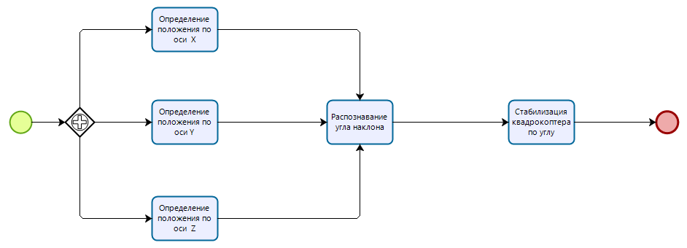

Рисунок 1.7 — BPMN модель системы стабилизации

**3.4 Модель макета**

Согласно выше описанному плану была создана физическая установка, теперь необходимо было прикрепить к ней электронные детали: один микроконтроллер ардуино-уно, на базе процессора ATmega328p, два микродвигателя 9-24v, один гироскоп MPU6050, два драйвера двигателей, и набор проводов. Микроконтроллер вместе с драйверами двигателей крепится к базе установки, а двигатели с гироскопом к верхней планке. Гироскоп соединяется с ардуино, а драйверы двигателей соединяют микроконтроллер и двигатели.

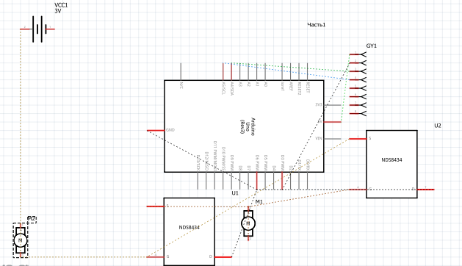

Рисунок 1.8 — Схема компонентов устройства

Для работы системы необходимо также разработать программное обеспечение, которое должно:

а) получать и обрабатывать данные, передаваемые с гироскопа;

б) производить вычисления при помощи пид-регулятора;

в) обеспечивать сопоставимость с телеметрией.

Благодаря бесплатно распространяемой среде разработки, создается программа, которая отвечает перечисленным требованиям, а также имеет возможность менять все три компоненты пид-регулятора во время работы установки, для более быстрой отладки тестового оборудования.

**3.5 Нейтрализация конфликта токов**

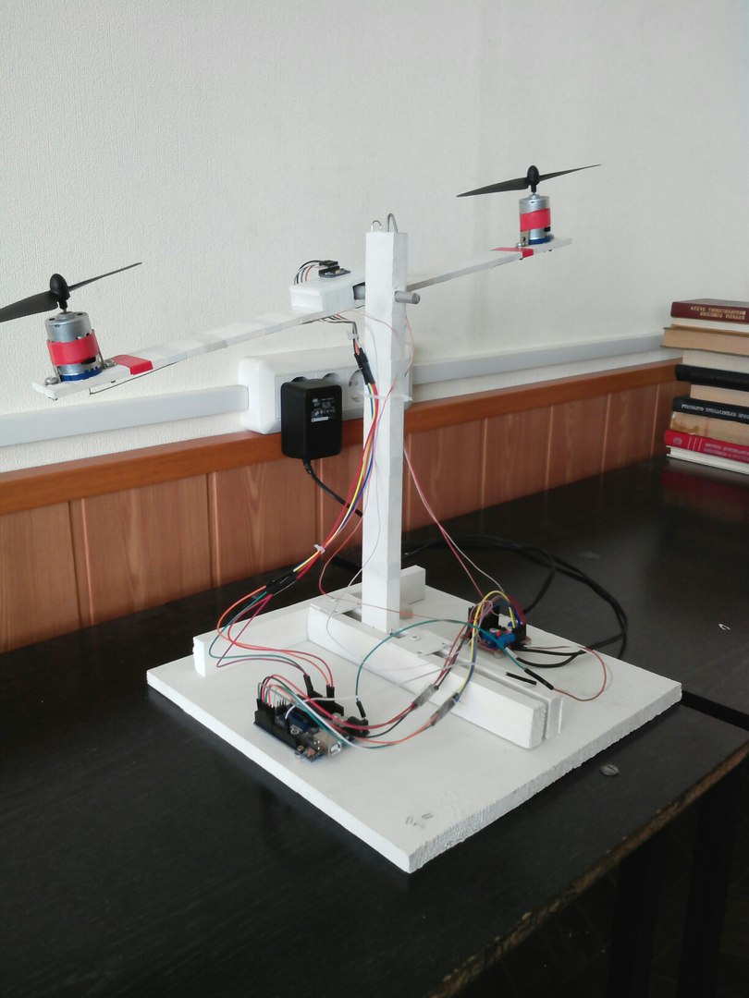

Рисунок 1.9 — Фото макета до исправления ошибки с конфликтом тока

Для предотвращения конфликта токов, которое может возникнуть в результате использования неправильно подобранного драйвера двигателя, который в теории должен был подсоединять сразу оба двигателя с микроконтроллером, необходимо использовать два раздельных драйвера. Такое решение обусловлено тем, что несмотря на экономию деталей использование одного драйвера двигателя обозначает, что по одному проводу будет передаваться ШИМ-сигнал и заземление. Даже небольшое резкое отклонение токов может вызвать отключение гироскопа, что в свою очередь заставляет двигатели работать по последним полученным данным, не меняя скорости. Использование двух драйверов двигателя полностью предотвращает конфликт токов, так как с одной стороны каждый двигатель получает свои раздельные подсоединения к ШИМ-сигналу и заземлению, а с другой гироскоп соединен непосредственно с ардуино, а не с драйверами.

**3.6 Телеметрия**

Работа установки и отладка программы требовали более удобной возможности отслеживания показаний гироскопа, и для этого необходимо было настроить телеметрию. Была найдена программа, которая может, при правильном написании программного обеспечения, выводить графики, показывающие основные данные и результирующие из них компоненты. Это помогло легче отслеживать данные, передаваемые с гироскопа и вычисляемые на микроконтроллере. Программа написана на языке программирования Джава.

**3.7 Испытания опытного образца**

После того, как макет был собран, программа подготовлена, а телеметрия настроена, начали проводиться испытания. Первые опыты показали, что несмотря на то, что ошибка “конфликтов токов” была исправлена, стабилизация не была закончена. По результатам первых опытов установка, проходя через точку равновесия, проходила далее не останавливаясь. Для исправления этого были проведены отдельные опыты с использованием одного двигателя для вычисления силы тяги. Дальше при помощи расчетов подобраны значения компонент пид-регулятора, при которых обеспечивалась работа. В результате многократных запусков опытного образца, выяснилось, что установленная ранее проводная система окислилась, в результате чего пропал контакт и нарушилась передача данных с гироскопа, из-за чего пид-регулятор выдавал неверные значения, которые в свою очередь нарушали своевременность отклика двигателей и происходил сбой в алгоритмах стабилизации. После устранения неисправности (произведена замена проводной системы) работа опытного образца производилась в штатном режиме без ошибок.

**Заключение**

В этой работе была рассмотрена необходимость наличия алгоритмов стабилизации для работы беспилотных летательных средств. В ходе работы построена нелинейная модель полета квадрокоптера, созданная в среде программирования ардуино

Для обеспечения максимально точного тестирования, создан работающий ПИД-регулятор, обеспечивающий обработку данных, поступающих с гироскопа на микроконтроллер, которые в свою очередь управляют скоростью вращения двигателей. Данный метод является одним из самых популярных в области стабилизации полета БПЛА, для которого уже имеется модель движения.

В работе представлен результат создания алгоритма стабилизации при теоретическом полете БПЛА, предоставлена рабочая опытная установка и продемонстрирована непосредственная работа ПИД-регулятора

При выполнении данной работы получены следующие результаты

* построена математическая модель квадрокоптера;
* создан испытательный макет для отладки алгоритмов стабилизации;
* подготовлена программа обработки данных, поступающих с гироскопа;
* произведены опыты, демонстрирующие успешную работу системы.

# **Список использованных источников**

1. В. А. Бесекерский, Е. П. Попов «Теория систем автоматического управления» – СПб.: Профессия, 2012. – 752 с.
2. В. А. Бесекерский «Цифровые автоматические системы» – М.: Наука, 2015. – 576 с.
3. В. А. Ганэ, В. Л. Степанов «Расчет следящих систем», Справ. пособие. – Мн.: Вышэйшая школа, 2013. – 230 с.
4. Р. Дорф, Р. Бишоп «Современные системы управления» – М.: Лаборатория базовых знаний, 2017. – 832 с.
5. В. П. Дьяконов «MATLAB 6.5 SP1/7 + Simulink 5/6. Основы применения» – М.: СОЛОН–Пресс, 2012. – 800 с.
6. В. П. Дьяконов «MATLAB 6.5 SP1/7 + Simulink 5/6 в математике и моделировании» – М.: СОЛОН–Пресс, 2016. – 576 с.
7. Р. Изерман «Цифровые системы управления» – М.: Мир, 2018. – 541 с.
8. «Проектирование следящих систем с помощью ЭВМ». Под ред. В. С. Медведева. М.: Машиностроение, 2013. – 367 с.
9. «Следящие приводы». Под ред. Б. К. Чемоданова. Кн. первая. М.: Энергия, 2015. – 480 с.
10. «Следящие приводы». Под ред. Б. К. Чемоданова. Кн. вторая. М.: Энергия, 2013. – 384 с.
11. Г. Честнат, Р. В. Майер «Проектирование и расчет следящих систем и систем регулирования». Кн. первая. М.: Государственное Энергетическое Издательство, 2018. – 487 с.
12. Г. Честнат, Р. В. Майер «Проектирование и расчет следящих систем и систем регулирования». Кн. вторая. М.: Государственное Энергетическое Издательство, 2012. – 392 с.

# **Приложение а**

*Листинг — Скрипт MatLab*

|  |
| --- |
| clear all;  %% Задаем коэффициенты и создаем модель ДПТ  % Сопротивление обмотки якоря, Ом  R=16.0;  % Индуктивность обмотки якоря, Гн  L=4.14e–3;  % Коэффициент пропорциональности момента, Н*м/А  Km=0.214;  % Коэффициент пропорциональности противоЭДС, Н*м*с  Kb=0.214;  % Коэффициент вязкого трения, Н*м*с  Kf=0.2;  % Суммарный момент, приведенный к валу двигателя, Н*м/с  J=15.76e–3;  %% Передаточная функция ДПТ  h1=tf(Km,[L R]);  set(h1,'InputName','h1–Vr–in','OutputName','h1–Md–out');  h2=tf(1,[J Kf]);  set(h2,'InputName','h2–Mn–in','OutputName','h2–w–out');  dcm=ss(h2)*[h1,1];  set(dcm,'InputName',{'dcm–Vr–in','dcm–Mf–in'},'OutputName','dcm–w–out');  dcm=feedback(dcm,Kb,1,1);  %% Передаточная функция системы: Усил ––> Двигатель ––> Редуктор  % Передаточная функция усилителя мощности  tfAMP=tf([10],[0.0214 1]);  set(tfAMP,'InputName','amp–Vu–in','OutputName','amp–Vr–out');  % Передаточная функция редуктора  tfRED=tf([1],[15]);  set(tfRED,'InputName','red–w–in','OutputName','red–w–out');  tfTemp=series(tfAMP, tfRED);  dcm=series(tfTemp,dcm);  %% Реакция разомкнутой системы на единичную ступеньку  step(dcm(1)), grid;  title('Reakciya ne zamknutoi sistemi na edinichnuyu stupenku');  legend('Reakciya sistemi',4);  xlabel('Vremya, c'), ylabel('Amplituda')  %% Синтез и моделирование системы с усилителем в прямой цепи системы  dt=0.01; t=0:dt:15;  % Входное воздействие – единичная ступенька  w_ref=ones(size(t));%sin(t);  % Возмущяющий момент отсутствует  Td_zero=zeros(size(t));  % Возмущяющий момент на интервале 5–10 сек.  Td_cstm=–0.189*10*(t>5 & t<10);  % Возмущение – синусоида  Omega=1; Td_sin=sin(Omega*t);  % Возмущение – K*x  Td_kx=t;  % Управляющее воздействие  u=[w_ref;Td_zero];  % Вычисление коэффициента усиления усилителя  Kff=1/dcgain(dcm(1));  % Модель системы с усилителем в прямой цепи  cl_ff=dcm*diag([Kff,1]);  % Реакция системы на единичную ступеньку  figure,  lsim(cl_ff,u,t),grid;  title('Reakciya sistemi s usilitelem na vosmushenie');  legend('Reakciya sistemi','Vhodnoe vosdeistvie','Vosmushenie',0);  xlabel('Vremya, c'), ylabel('Amplituda')  %% Корневой годограф системы с интегратором в прямой цепи  figure,  rlocus(tf(1,[1 0]) * dcm(1))    %% Расчет системы с интегратором в прямой цепи и обратной связью  %% А также сравнение реакций систем без коррекции и с интегратором.  K=60;  C60=tf(K,[1 0]);  cl_rloc60 = feedback(dcm * append(C60,1),1,1,1);  K=80;  C80=tf(K,[1 0]);  cl_rloc80 = feedback(dcm * append(C80,1),1,1,1);  K=100;  C100=tf(K,[1 0]);  cl_rloc100 = feedback(dcm * append(C100,1),1,1,1);  cl_rloc=cl_rloc80;  figure  lsim(cl_rloc60,cl_rloc80,cl_rloc100,u,t),grid  axis([0 2 0 2])  legend('K=60','K=80','K=100',4)  figure  lsim(cl_ff,cl_rloc,u,t),grid  title('Reakciya sistemi s integratorom na vosmushenie');  legend('Reakciya sistemi s usilitelem','Reakciya sistemi s integratorom','Vhodnoe vosdeistvie','Vosmushenie',0);  xlabel('Vremya, c'), ylabel('Amplituda')    %% Расчет коэффициентов непрерывного регулятора  % Добавляем интегратор 1/s к модели УМ–>ДПТ–>РЕД  dc_aug = [1;tf(1,[1 0])] * dcm(1);  % Вычисляем оптимальные коэффициенты регулятора  K_lqr = lqry(dc_aug,diag([1 80]),0.01);  dcmx =augstate(dcm); % inputs: Va,Td; outputs: w, x=(i,w)  Добавляем к регулятору интегратор  C = K_lqr * append(tf(1,[1 0]),1,1,1);  % Система с регулятором без обратной связи  OL = dcmx * append(C,1);  % Добавляем в систему обратную связь  CL = feedback(OL,eye(3),1:3,1:3);  % Выделяем ПФ системы (w_ref, Td)–>w  cl_lqr = CL(1,[1 4]);  % Сравнение реакций систем с различными регуляторами  figure  lsim(cl_rloc,cl_lqr,u,t),grid  %axis([0 15 0 1.4])  title('Sravnenie reakcii sistem na vosmushenie');  legend('Reakciya sistemi s integratorom','Reakciya sistemi s regulyatorom','Vhodnoe vosdeistvie','Vosmushenie');  xlabel('Vremya, c'), ylabel('Amplituda')  %% Расчет коэффициентов цифрового регулятора  dt=0.16; t=0:dt:15;  % Входное воздействие  w_ref=ones(size(t));  % Возмущяющий момент отсутствует  Td_zero=zeros(size(t));  % Возмущяющий момент на интервале 5–10 сек.  Td_cstm=–0.189*10*(t>5 & t<10);  % Возмущение – синусоида  Omega=1; Td_sin=sin(Omega*t);  % Возмущение – k*x  Td_kx=t;  % Управляющее воздействие  u=[w_ref;Td_zero];  % Добавляем интегратор 1/s к модели УМ–>ДПТ–>РЕД  dc_aug = [1;tf(1,[1 0])] * dcm(1);  % Вычисляем оптимальные коэффициенты регулятора  dc_aug=c2d(dc_aug,dt);  dcm=c2d(dcm,dt);  K_lqr = lqry(dc_aug,diag([1 80]),0.01);  dcmx =augstate(dcm); % inputs: Va,Td; outputs: w, x=(i,w)  % Добавляем к регулятору интегратор  C = K_lqr * c2d(append(tf(1,[1 0]),1,1,1),dt);  % Система с регулятором без обратной связи  OL = dcmx * append(C,1);  % Добавляем в систему обратную связь  CL = feedback(OL,eye(3),1:3,1:3);  % Выделяем ПФ системы (w_ref, Td)–>w  cl_lqr = CL(1,[1 4]);  % Моделирование реакции системы с цифровым регулятором  figure, lsim(cl_lqr,u,t), grid on  legend('Reakciya sistemi s integratorom','Perehodnaya process','Vhodnoe vosdeistvie','Vosmushenie'); |

# **Приложение б**

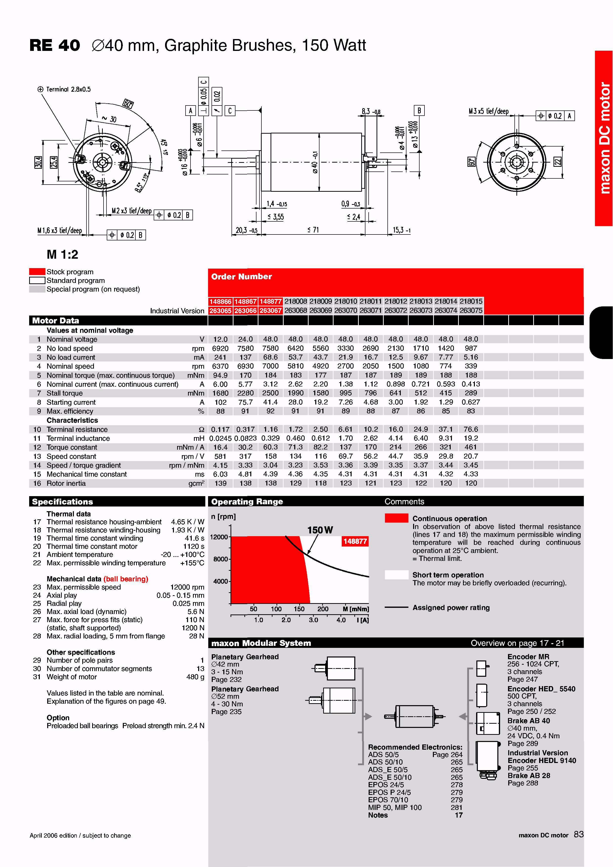**Технические характеристики двигателей серии RE40**